**BERBASIS *WEB MOBILE***

**TUGAS AKHIR**

Disusun untuk Memenuhi Syarat Kelulusan Program Strata I Pada Sekolah Tinggi Manajemen Informatika dan Komputer (STMIK) Palangkaraya



OLEH WAHID IZAMI

NIM C1857201062 PROGRAM STUDI SISTEM INFORMASI

**SEKOLAH TINGGI MANAJEMEN INFORMATIKA DAN KOMPUTER (STMIK) PALANGKARAYA**

**2022**

**BERBASIS *WEB MOBILE***

**TUGAS AKHIR**

Disusun untuk Memenuhi Syarat Kelulusan Program Strata I Pada Sekolah Tinggi Manajemen Informatika dan Komputer (STMIK) Palangkaraya

OLEH WAHID IZAMI

NIM C1857201062 PROGRAM STUDI SISTEM INFORMASI

**SEKOLAH TINGGI MANAJEMEN INFORMATIKA DAN KOMPUTER (STMIK) PALANGKARAYA**

**2022**

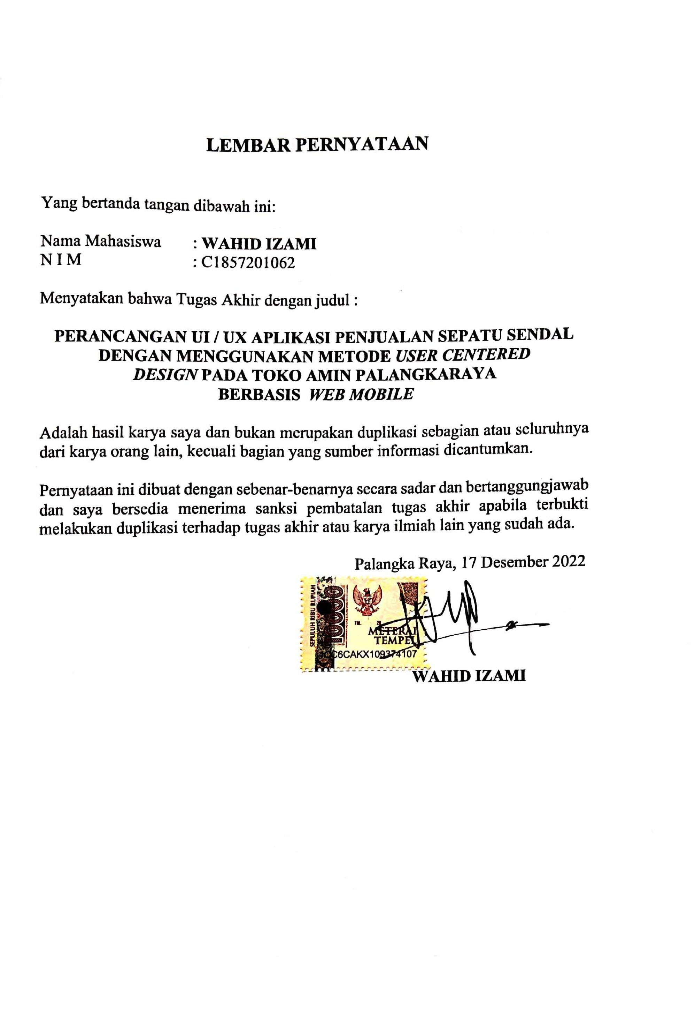**LEMBAR PERNYATAAN**

Yang bertanda tangan dibawah ini:

Nama Mahasiswa : **WAHID IZAMI**

N I M : C1857201062

Menyatakan bahwa Tugas Akhir dengan judul :

**PERANCANGAN UI / UX APLIKASI PENJUALAN SEPATU SENDAL DENGAN MENGGUNAKAN METODE *USER CENTERED***

***DESIGN* PADA TOKO AMIN PALANGKARAYA BERBASIS *WEB MOBILE***

Adalah hasil karya saya dan bukan merupakan duplikasi sebagian atau seluruhnya dari karya orang lain, kecuali bagian yang sumber informasi dicantumkan.

Pernyataan ini dibuat dengan sebenar-benarnya secara sadar dan bertanggungjawab dan saya bersedia menerima sanksi pembatalan tugas akhir apabila terbukti melakukan duplikasi terhadap tugas akhir atau karya ilmiah lain yang sudah ada.

Palangka Raya, 17 Desember 2022

**WAHID IZAMI**

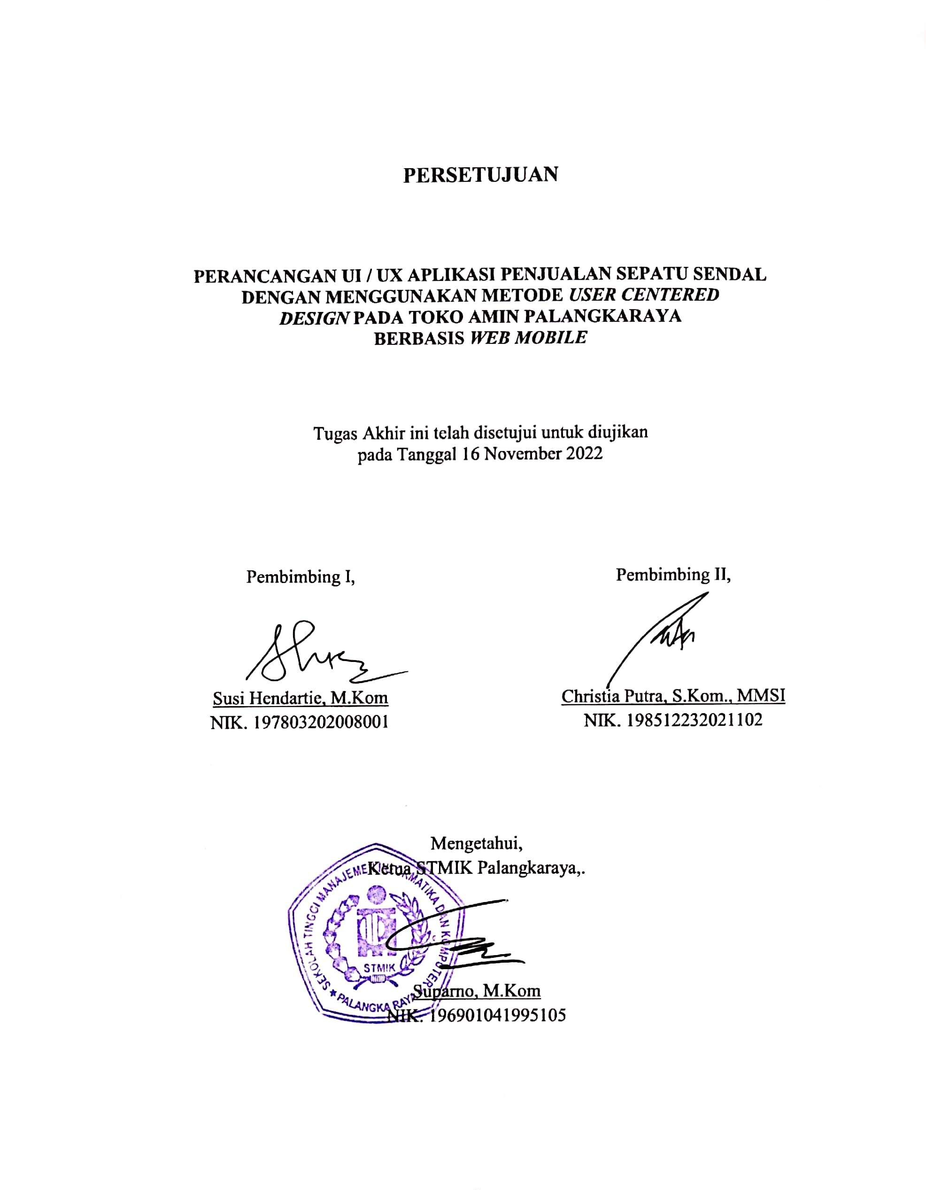**PERSETUJUAN**

**PERANCANGAN UI / UX APLIKASI PENJUALAN SEPATU SENDAL DENGAN MENGGUNAKAN METODE *USER CENTERED***

***DESIGN* PADA TOKO AMIN PALANGKARAYA BERBASIS *WEB MOBILE***

Tugas Akhir ini telah disetujui untuk diujikan pada Tanggal 16 November 2022

Pembimbing I,

Susi Hendartie, M.Kom NIK. 197803202008001

Pembimbing II,

Christia Putra, S.Kom., MMSI NIK. 198512232021102

Mengetahui,

Ketua STMIK Palangkaraya,.

Suparno, M.Kom NIK. 196901041995105

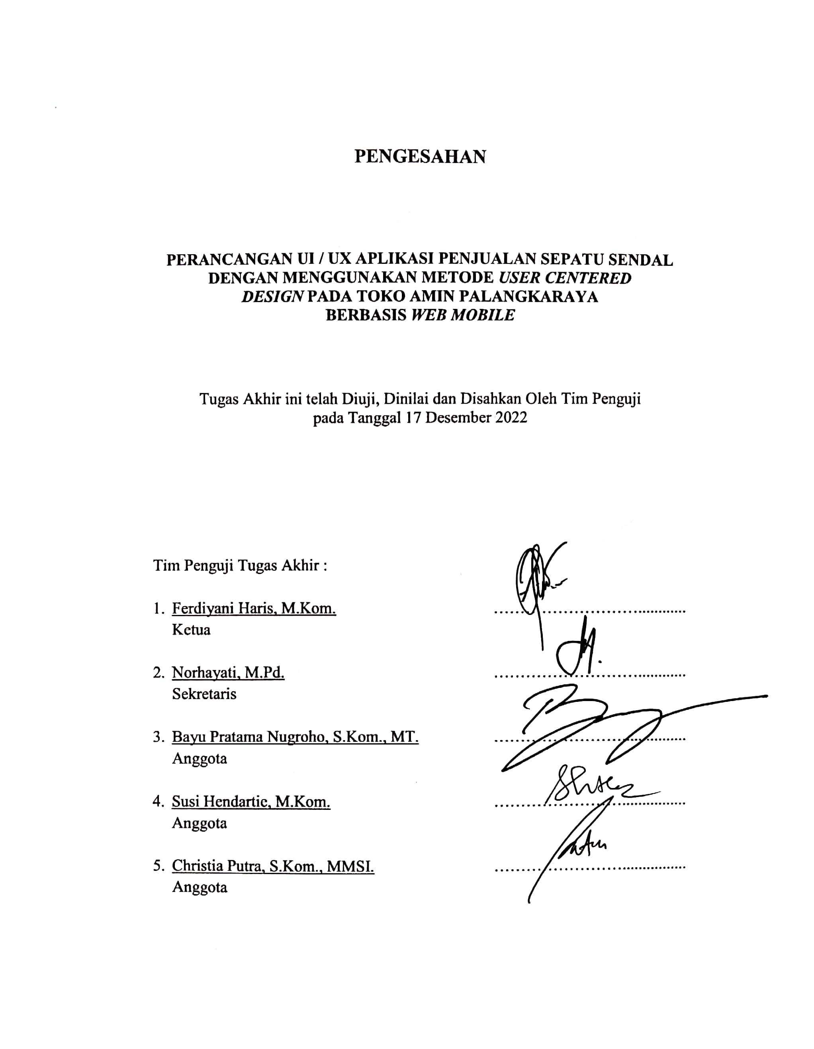

**PENGESAHAN**

**PERANCANGAN UI / UX APLIKASI PENJUALAN SEPATU SENDAL DENGAN MENGGUNAKAN METODE *USER CENTERED***

***DESIGN* PADA TOKO AMIN PALANGKARAYA BERBASIS *WEB MOBILE***

Tugas Akhir ini telah Diuji, Dinilai dan Disahkan Oleh Tim Penguji pada Tanggal 17 Desember 2022

Tim Penguji Tugas Akhir :

1. Ferdiyani Haris, M.Kom. ………………………............

Ketua

2. Norhayati, M.Pd. ………………………............

Sekretaris

3. Bayu Pratama Nugroho, S.Kom., MT. ……………………................

Anggota

4. Susi Hendartie, M.Kom. ……………………................

Anggota

5. Christia Putra, S.Kom., MMSI. ……………………................

Anggota

**MOTTO DAN PERSEMBAHAN**

“Siapa yang mengenal dirinya, maka mengenal Tuhan-nya”.

Ku Persembahkan untuk :

* Kedua orang tua-ku yang tercinta, keluarga besar-ku, terima kasih telah memberikan banyak dukungan, nasihat serta doa kepada ku.
* Bapak dan Ibu Dosen STMIK Palangkaraya, terimakasih banyak untuk semua ilmu, didikan dan pengalaman yang sangat berarti yang telah kalian berikan kepada kami.
* Teman-temanku yang sudah berjuang bersama, Aryo Muhammad Nelvin, Jihan Neli Ariani, Rahayu Anggita Astri, Rossa Fransiska, Ulfa Rahmayanti, dan Yanuariko Karunia Putra.

**Wahid Izami, C1857201062**, 2022. *Perancangan UI/UX Aplikasi Penjualan Sepatu Sendal Dengan Menggunakan Metode User Centered Design Pada Toko Amin Palangka Raya Berbasis Web Mobile*, Pembimbing I Susi Hendartie, M.Kom., Pembimbing II Christia Putra, S.Kom., MMSI.

Saat ini toko amin masih menggunakan sistem yang kurang mutakhir dalam proses pengolahan data dan penjualan masih bersifat konvensional, seperti pada proses perekapan laporan penjualan ke dalam buku besar yang terkadang menimbulkan masalah dalam kesalahan penulisan, akibatnya yang sering terjadi hasilnya tidak sama dengan stok barang yang terjual. Penulis menganggap ini sebagai pengelolaan data yang belum optimal dan sistem yang ada bersifat sudah tidak efisien lagi mengingat kecanggihan teknologi yang berkembang pesat saat ini.

Jenis penelitian yang digunakan dalam penelitian ini adalah penelitian kualitatif. Pada tahap ini penulis menggunakan prinsip UI/UX dengan memakai metode *User Centered Design* sebagai kerangka kerja dalam menyusun atau menyelesaikan masalah dalam penelitian. Secara keseluruhan rancangan yang penulis lakukan tersebut dapat meminimalisir permasalahan yang terjadi pada sistem yang sedang berjalan. Serta perancang desain antarmuka atau *interface* menggunakan *Figma*.

Berdasarkan hasil penelitian yang telah dilakukan perhitungan kuesioner menggunakan metode *System Usability Scale* (SUS), dengan 10 pernyataan yang diajukan kepada 10 responden dapat disimpulkan bahwa rancangan aplikasi penjualan sepatu sendal pada toko amin berbasis *web mobile* sudah dapat diterima pengguna karena memperoleh nilai dalam SUS *score* sebesar 94 dengan kategori *“Acceptable”* dan rating *“Excellent”*.

Kata Kunci : Perancangan, *User Interface*, *User Experience*, *User Centered Design*, *System Usability Scale*, Penjualan.

**Wahid Izami, C1857201062**, 2022. *Perancangan UI/UX Aplikasi Penjualan Sepatu Sendal Dengan Menggunakan Metode User Centered Design Pada Toko Amin Palangka Raya Berbasis Web Mobile*, Pembimbing I Susi Hendartie, M.Kom., Pembimbing II Christia Putra, S.Kom., MMSI.

Currently, Amin stores still use a less up-to-date system in data processing and sales are still conventional, such as the process of recording sales reports into ledgers, which sometimes causes problems in writing errors, the result is that the results are often not the same as the stock of goods sold. The author considers this as data management that has not been optimal and the existing system is no longer efficient considering the current rapid development of technological sophistication.

The type of research used in this research is qualitative research. At this stage the author uses UI/UX principles by using the *User Centered Design* as a framework for compiling or solving problems in research. Overall the design that the author does can minimize the problems that occur in the running system.design designers *interface* using *Figma*.

Based on the research results that have been carried out by calculating the questionnaire using the *System Usability Scale* (SUS) method, with 10 statements submitted to 10 respondents, it can be concluded that the design of the application for selling shoe sandals at the *mobile web* is acceptable to users because it obtains a score in the SUS *score* of 94 with the *“Acceptable”* and *“Excellent”*.

Keywords : Design, *User Interface, User Experience, User Centered Design, System Usability Scale,* Sales.

Dengan memanjatkan puji syukur kepada Tuhan yang Maha Esa, atas berkat Rahmat dan Hidayah-Nya sehingga penulis dapat menyelesaikan Proposal Tugas Akhir dengan judul “Perancangan UI / UX Aplikasi Penjualan Sepatu Sendal Dengan Menggunakan Metode *User Centered Design* Pada Toko Amin Palangkaraya Berbasis *Web Mobile*” dapat diselesaikan sesuai rencana.

Pada kesempatan kali ini penulis mengucapkan banyak terima kasih kepada pihak-pihak yang telah membantu dalam penyelesaian Tugas Akhir ini terutama kepada :

1. Suparno, M.Kom., selaku Ketua Sekolah Tinggi Manajemen Informatika dan Komputer (STMIK) Palangkaraya.
2. Ahmad Mukmin Aziz, selaku Pemilik Toko Amin Palangkaraya.
3. Susi Hendartie, M.Kom., selaku Dosen Pembimbing I, atas bimbingan, saran, dan motivasi yang diberikan.
4. Christia Putra, S.Kom., MMSI., selaku Dosen Pembimbing II, atas bimbingan, saran, dan motivasi yang diberikan.
5. Norhayati, M.Pd., selaku Ketua Program Studi Sistem Informasi pada Sekolah Tinggi Manajemen Informatika dan Komputer (STMIK) Palangkaraya.
6. Kedua Orang Tua dan seluruh keluarga terkasih yang telah memberikan dukungan baik moril maupun materi.
7. Bapak dan Ibu Dosen STMIK Palangkaraya yang telah banyak memberikan bekal ilmu pengetahuan kepada penulis.
8. Terima kasih untuk teman-teman yang telah memberikan semangat dan motivasi selama penyelesaian Tugas Akhir ini.

Dalam penulisan dan penyusunan ini penulis menyadari bahwa masih banyak kekurangan. Oleh karena itu, penulis mengharapkan kritik dan saran yang bersifat membangun guna menyempurnakan penulisan dan penyusunan Tugas Akhir ini di masa yang akan datang. Semoga Proposal Tugas Akhir ini dapat memberikan manfaat bagi semua pihak yang memerlukannya. Akhir kata penulis mengucapkan terima kasih.

Palangka Raya, 17 Desember 2022

Penulis

LEMBAR PERNYATAAN ............................................................................. iii

HALAMAN PERSETUJUAN......................................................................... iv

HALAMAN PENGESAHAN.......................................................................... v

MOTTO DAN PERSEMBAHAN ................................................................... vi INTISARI vii

ABSTRACT viii

KATA PENGANTAR ..................................................................................... ix

DAFTAR ISI .................................................................................................... xi

DAFTAR TABEL xii

DAFTAR GAMBAR xiii

DAFTAR LAMPIRAN xvi

BAB I PENDAHULUAN ................................................................................ 1

1.1 Latar Belakang ................................................................................... 1

1.2 Rumusan Masalah .............................................................................. 4

1.3 Batasan Masalah ................................................................................ 4

1.4 Tujuan dan Manfaat ........................................................................... 5

1.5 Sistematika Penulisan ........................................................................ 6

BAB II TINJAUAN PUSTAKA...................................................................... 8

2.1 Dasar Teori......................................................................................... 8

2.2 Penelitian yang Relevan 24

BAB III METODOLOGI PENELITIAN 29

* 1. Jenis Penelitian 29
  2. Desain Penelitian 29
  3. Batasan Istilah 30
  4. Data dan Sumber Data 31
  5. Instrumen Penelitian 33
  6. Teknik Analisis dan Prosedur Pengumpulan Data 35
  7. Tinjauan Umum (Objek Penelitian) 38
  8. Desain Sistem 38

BAB IV HASIL DAN PEMBAHASAN 106

* 1. Hasil Penelitian Secara Umum 106
  2. Pembahasan 106

BAB V PENUTUP 127

* 1. Kesimpulan 127
  2. Saran 127

DAFTAR PUSTAKA LAMPIRAN

Tabel 2.1. Simbol *Use Case Diagram* 16

Tabel 2.2. Simbol *Activity Diagram* 17

Tabel 2.3. Simbol *Sequence Diagram* 18

Tabel 2.4. Daftar Pernyataan SUS 20

Tabel 2.5. Skor Jawaban SUS 20

Tabel 2.6. Penelitian Yang Relevan 25

Tabel 3.1. List Pertanyaan Wawancara 33

Tabel 3.2. Kegiatan Observasi 35

Tabel 3.3. Kebutuhan Pengguna 41

Tabel 3.4. Pertanyaan Kebutuhan Rancangan Sistem (pemilik) 42

Tabel 3.5. Pertanyaan Kebutuhan Rancangan Sistem (pegawai) 42

Tabel 3.6. Pertanyaan Kebutuhan Rancangan Sistem (pelanggan) 43

Tabel 4.1. Skor Asli dari Responden 124

Tabel 4.2. Skor Hasil Hitung SUS 125

|  |  |  |
| --- | --- | --- |
| Gambar 2.1 | Proses Tahapan *User Centered Design* ....................................... | 11 |
| Gambar 2.2 | Contoh *User Persona* .................................................................. | 12 |
| Gambar 2.3 | Contoh *Wireframe* ....................................................................... | 13 |
| Gambar 2.4 | Contoh alur *Prototype Design*..................................................... | 13 |
| Gambar 2.5 | *System Usability Scale Score* ...................................................... | 21 |
| Gambar 2.6 | Logo Draw.Io .............................................................................. | 22 |
| Gambar 2.7 | Logo Miro App............................................................................ | 22 |
| Gambar 2.8 | Logo Figma ................................................................................. | 23 |
| Gambar 3.1 | Desain Penelitian......................................................................... | 29 |
| Gambar 3.2 | *User Persona* (pemilik) ............................................................... | 39 |
| Gambar 3.3 | *User Persona* (pegawai).............................................................. | 40 |
| Gambar 3.4 | *User Persona* (pelanggan 1)........................................................ | 40 |
| Gambar 3.5 | *User Persona* (pelanggan 2)........................................................ | 41 |
| Gambar 3.6 | *Use Case Diagram* ...................................................................... | 44 |
| Gambar 3.7 | *Activity Diagram* Login (pemilik)............................................... | 45 |
| Gambar 3.8 | *Activity Diagram* Daftar Pesanan (pemilik) ................................ | 46 |
| Gambar 3.9 | *Activity Diagram* Laporan Penjualan (pemilik) .......................... | 47 |

Gambar 3.10 *Activity Diagram* Kelola Produk (pemilik) 49

Gambar 3.11 *Activity Diagram* Kelola Kategori (pemilik) 50

Gambar 3.12 *Activity Diagram* Kelola Data Pegawai (pemilik) 52

Gambar 3.13 *Activity Diagram* Kelola Data Pelanggan (pemilik) 53

Gambar 3.14 *Activity Diagram* Kelola Data Aplikasi (pemilik) 54

Gambar 3.15 *Activity Diagram* Kelola Metode Pembayaran (pemilik) 56

Gambar 3.16 *Activity Diagram* Kelola Jasa Pengiriman (pemilik) 57

Gambar 3.17 *Activity Diagram* Login (pegawai) 58

Gambar 3.18 *Activity Diagram* Kelola Daftar Pesanan (pegawai) 60

Gambar 3.19 *Activity Diagram* Kelola Data Barang (pegawai) 61

Gambar 3.20 *Activity Diagram* Kelola Kasir (pegawai) 62

Gambar 3.21 *Activity Diagram* Login (pelanggan) 63

Gambar 3.22 *Activity Diagram* Katalog Produk (pelanggan) 64

Gambar 3.23 *Activity Diagram* Keranjang Belanja (pelanggan) 65

Gambar 3.24 *Activity Diagram* Ukuran Produk (pelanggan) 66

Gambar 3.25 *Activity Diagram* Pembelian Produk (pelanggan) 67

Gambar 3.26 *Activity Diagram* Registrasi Akun (pelanggan) 68

Gambar 3.27 *Sequence Diagram* Login dan Logout (pemilik dan pegawai) 69

Gambar 3.28 *Sequence Diagram* Daftar Pesanan (pemilik) 70

Gambar 3.29 *Sequence Diagram* Laporan Penjualan (pemilik) 71

Gambar 3.30 *Sequence Diagram* Kelola Produk (pemilik) 72

Gambar 3.31 *Sequence Diagram* Kelola Kategori (pemilik) 73

Gambar 3.32 *Sequence Diagram* Kelola Data Pegawai (pemilik) 74

Gambar 3.33 *Sequence Diagram* Kelola Data Pelanggan (pemilik) 75

Gambar 3.34 *Sequence Diagram* Kelola Data Aplikasi (pemilik) 76

Gambar 3.35 *Sequence Diagram* Kelola Metode Pembayaran (pemilik) 77

Gambar 3.36 *Sequence Diagram* Kelola Jasa Pengiriman (pemilik) 78

Gambar 3.37 *Sequence Diagram* Kelola Daftar Pesanan (pegawai) 79

Gambar 3.38 *Sequence Diagram* Kelola Data Barang (pegawai) 80

Gambar 3.39 *Sequence Diagram* Kelola Kasir (pegawai) 81

Gambar 3.40 *Sequence Diagram* Login (pelanggan) 81

Gambar 3.41 *Sequence Diagram* Katalog Produk (pelanggan) 82

Gambar 3.42 *Sequence Diagram* Keranjang Belanja (pelanggan) 83

Gambar 3.43 *Sequence Diagram* Ukuran Produk (pelanggan) 84

Gambar 3.44 *Sequence Diagram* Pembelian Produk (pelanggan) 85

Gambar 3.45 *Sequence Diagram* Registrasi Akun (pelanggan) 85

Gambar 3.46 Ragam Dialog (pemilik) 86

Gambar 3.47 Ragam Dialog (pegawai) 86

Gambar 3.48 Ragam Dialog (pelanggan) 87

Gambar 3.49 *Wireframe* Login (pemilik dan pegawai) 88

Gambar 3.50 *Wireframe Dashboard* (pemilik) 88

Gambar 3.51 *Wireframe* Daftar Pesanan (pemilik) 89

Gambar 3.52 *Wireframe* Laporan Penjualan (pemilik) 90

Gambar 3.53 *Wireframe* Kelola Produk (pemilik) 91

Gambar 3.54 *Wireframe* Kelola Kategori (pemilik) 91

Gambar 3.55 *Wireframe* Data Pegawai (pemilik) 92

Gambar 3.56 *Wireframe* Data Pelanggan (pemilik) 93

Gambar 3.57 *Wireframe* Data Aplikasi (pemilik) 94

Gambar 3.58 *Wireframe* Metode Pembayaran (pemilik) 94

Gambar 3.59 *Wireframe* Jasa Pengiriman (pemilik) 95

Gambar 3.60 *Wireframe Dashboard* (pegawai) 96

Gambar 3.61 *Wireframe* Daftar Pesanan (pegawai) 96

Gambar 3.62 *Wireframe* Kelola Kasir (pegawai) 97

Gambar 3.63 *Wireframe* Kelola Data Barang (pegawai) 98

Gambar 3.64 *Wireframe* Login (pelanggan) 99

Gambar 3.65 *Wireframe Home* (pelanggan) 100

Gambar 3.66 *Wireframe* Detail Produk (pelanggan) 101

Gambar 3.67 *Wireframe* Keranjang Produk (pelanggan) 102

Gambar 3.68 *Wireframe* Detail Pengiriman (pelanggan) 103

Gambar 3.69 *Wireframe* Pembayaran Produk (pelanggan) 104

Gambar 3.70 *Wireframe* Registrasi Akun (pelanggan) 105

Gambar 4.1 Halaman *Dashboard* (pemilik) 107

Gambar 4.2 Halaman Daftar Pesanan (pemilik) 108

Gambar 4.3 Halaman Laporan (pemilik) 109

Gambar 4.4 Halaman Produk (pemilik) 109

Gambar 4.5 Halaman Atur Diskon Produk (pemilik) 110

Gambar 4.6 Halaman Kategori (pemilik) 111

Gambar 4.7 Halaman Data Pegawai (pemilik) 111

Gambar 4.8 Halaman Data Pelanggan (pemilik) 112

Gambar 4.9 Halaman Profil Aplikasi (pemilik) 113

Gambar 4.10 Halaman Metode Pembayaran (pemilik) 113

Gambar 4.11 Halaman Jasa Pengiriman (pemilik) 114

Gambar 4.12 Halaman *Dashboard* (pegawai) 115

Gambar 4.13 Halaman Daftar Pesanan (pegawai) 115

Gambar 4.14 Halaman Kasir (pegawai) 116

Gambar 4.15 Halaman Data Barang (pegawai) 117

Gambar 4.16 Halaman *Login* (pelanggan) 118

Gambar 4.17 Halaman *Home* (pelanggan) 119

Gambar 4.18 Halaman Detail Produk (pelanggan) 120

Gambar 4.19 Halaman Keranjang (pelanggan) 121

Gambar 4.20 Halaman Detail Pengiriman (pelanggan) 122

Gambar 4.21 Halaman Detail Pembayaran (pelanggan) 123

Gambar 4.22 Hasil Penghitungan SUS Score 126

# DAFTAR LAMPIRAN

Lampiran 1. Lembaran Wawancara Lampiran 2. Lembaran Kuesioner Lampiran 3. Surat Tugas

Lampiran 4. Surat Permononan Izin Penelitian Lampiran 5. Surat Balasan Izin Penelitian Lampiran 6. Kartu Kegiatan Konsultasi

Lampiran 7. Kartu Kegiatan Seminar Proposal Tugas Akhir Lampiran 8. Dokumentasi

# BAB I PENDAHULUAN

## Latar Belakang

Semakin pesatnya perkembangan teknologi dari setiap tahun ke tahun, salah satunya di bidang *internet* memberikan dampak terhadap di berbagai sektor. Maka di dalamnya akan terjadi hubungan interaksi antara satu dengan lainnya ke seluruh penjuru dunia melalui *internet*. Dengan memanfaatkan kemajuan teknologi *internet* sebagai media sistem informasi yang dapat diakses ada faktor penting yang harus diperhatikan yaitu kepuasan pengguna dalam menggunakannya.

Perancangan *User Interface* (UI) *User Experience* (UX) telah mendapatkan perhatian khusus pada dunia modern, yang dimana Menurut Fauzi, dkk (2019:2) tampilan desain *user interface* aplikasi dapat mempengaruhi banyak hal, data yang disajikan oleh Google sebanyak 67% pengguna internet melakukan transaksi jika website yang mereka kunjungi adalah *website* bertampilan *user friendly*. Sebaliknya, sebanyak 61% pengguna akan meninggalkan *website* dengan desain yang tidak *user friendly*. Menurut Savira dalam Setyani (2020:3) desain antarmuka dan pengalaman pengguna merupakan hal terpenting yang perlu diperhatikan pada proses pembuatan aplikasi guna memberikan kepercayaan pada *user* dan Menurut Adam dalam Setyani (2020:3) untuk mengembangkan sebuah aplikasi tidak boleh sembarangan, harus memperhatikan aspek-aspek tertentu, salah satunya adalah

aspek *User Experience* (UX) ketika menggunakan aplikasi tersebut. Keberhasilan sebuah aplikasi dapat dilihat dari bagaimana pengguna dapat menggunakan aplikasi, semakin mudah pengguna mendapatkan dan memahami informasi yang ditawarkan aplikasi maka semakin tinggi nilai kepuasan dari penggunanya. Selain itu, Menurut Simatupang dalam Yunus (2018:12) *User Centered Design* (UCD) merupakan paradigma baru dalam pengembangan sistem berbasis website. Konsep dari *User Centered Design* (UCD) adalah pengguna sebagai pusat dari proses pengembangan sistem dan tujuan sifat-sifat, konteks serta lingkungan sistem didasarkan dari pengalaman pengguna agar menghasilkan produk dengan nilai usability yang tinggi.

Toko Amin merupakan toko yang menjual berbagai macam sepatu dan sendal yang berdiri sejak tahun 2009 dan berlokasi di Jalan Halmahera tepatnya di dalam Komplek Pasar Besar Palangkaraya. Di toko Amin tersedia berbagai macam merk yang ditawarkan baik itu sepatu maupun sendal, seperti merk Sepatu Compass, Nike, Adidas, Ardiles, dan lain-lainya.

Berdasarkan observasi di tempat objek penelitian, Pada saat ini toko Amin hanya berupa toko saja, sehingga proses jual beli masih bersifat konvensional, yang mana transaksi penjualan toko Amin dimulai dari pelanggan memlih barang, apabila sesuai pelanggan menyerahkan barang ke pegawai, lalu pegawai menghitung jumlah pembelian dengan kalkulator, setelah selesai melakukan penghitungan pembelian pegawai menyerahkan barang yang telah dibeli ke pelanggan. Lalu, ada beberapa pelanggan dari luar daerah memesan barang, pelanggan menghubungi secara *online* melalui nomor

*WhatsApp* toko Amin, dan pegawai atau pemilik toko memberikan katalog foto produk satu per satu untuk di kirim ke pelanggan, setelah pelanggan menentukan pilihan barang yang dibeli dan membayar barang tersebut, pegawai melakukan proses pengiriman menggunakan jasa pengiriman dan juga untuk saat ini jika pegawai melakukan rekap omzet penjualan perhari hanya mengandalkan catatan hasil penjualan di sebuah buku. Setelah mencatat omzet penjualan perhari maka pegawai akan merekap hasil omzet perbulan yang akan di laporkan ke pemilik toko, pegawai sering mengalami kesulitan dalam mencatat di buku penjualan saat toko sedang ramai, yang mengakibatkan terjadinya kesalahan pencatatan di buku penjualan, karena hasilnya tidak sama dengan barang yang terjual.

Melihat hasil dari observasi diatas maka penulis memberikan solusi terkait permasalahan yang dihadapi bahwa toko ini membutuhkan sebuah program aplikasi penjualan untuk memudahkan yang terlebih khusus kepada pemilik toko dan pegawai maupun pelanggan agar setiap proses transaksi yang lebih mudah dan tidak terbatas wilayah. Sebagai sebuah langkah awal untuk pembuatan aplikasi penjualan maka dilakukanlah terlebih dahulu perancangannya yang memakai prinsip UI/UX dengan menggunakan metode *user centered design*.

Dari hasil pemaparan latar belakang diatas, maka hasil akhir dari penelitian ini adalah sebuah **“PERANCANGAN UI/UX APLIKASI PENJUALAN SEPATU SENDAL DENGAN MENGGUNAKAN**

**METODE *USER CENTERED DESIGN* PADA TOKO AMIN PALANGKARAYA BERBASIS *WEB MOBILE*”.**

## Rumusan Masalah

Berdasarkan latar belakang di atas, maka dapat dirumuskan sebuah masalah dari penelitian ini yaitu “melakukan perancangan UI/UX aplikasi penjualan sepatu sendal pada toko Amin Palangkaraya menggunakan metode *user centered design*”.

## Batasan Masalah

Dalam perancangan UI/UX aplikasi penjualan sepatu sendal pada toko Amin Palangkaraya menggunakan metode *user centered design*, maka dalam penelitian ini penulis membatasi permasalahan agar pembahasan tidak menyimpang dari tujuan sebagai berikut :

* + 1. Hasil dari tugas akhir ini berupa perancangan yang memakai prinsip UI/UX dengan menggunakan metode *user centered design* pada toko Amin Palangka Raya berbasis *web mobile*.
    2. Penelitian ini melakukan perancangan antarmuka saja dan tidak membangun aplikasi.
    3. Sistem perancangan ini berupa proses penjualan barang, mengelola atau menerima data barang, mengelola data transaksi dan laporan penjualan berdasarkan batasan tanggal, bulan, serta tahun.
    4. Sistem perancangan ini untuk proses pembayaran bisa melalui tunai dan non tunai seperti pembayaran via Kartu ATM, Dana, Ovo, dan Gopay.
    5. Perancangan ini menggunakan *tools* aplikasi Figma dalam melakukan desain tampilannya.
    6. Penelitian ini hanya melakukan diruang lingkup pada usaha jual beli di Toko Amin Palangkaraya.

## Tujuan dan Manfaat

Adapun tujuan dan manfaat yang hendak dicapai dari penelitian ini adalah sebagai berikut :

* + 1. Tujuan

Tujuan dari penelitian ini adalah dapat menghasilkan perancangan UI/UX aplikasi penjualan sepatu sendal dengan menggunakan metode *user centered design* pada Toko Amin Palangkaraya berbasis *web mobile* yang nantinya dapat dijadikan sebuah bahan referensi untuk developer dalam membangun aplikasi penjualan ini.

* + 1. Manfaat
       1. Bagi pengguna
          1. Dapat memberikan perancangan aplikasi kepada pemilik toko agar dapat digunakan untuk membangun aplikasi berbasis *web mobile*.
          2. Sebagai referensi developer dalam membangun aplikasi penjualan pada toko Amin Palangkaraya.
       2. Bagi penulis
          1. Menerapkan ilmu pengetahuan yang didapat pada bangku perkuliahan maupun diluar lingkungan perkuliahan dan mengimplementasikannya pada dunia nyata.
          2. Menambah wawasan dan pengetahuan penulis mengenai cara perancangan aplikasi yang memakai konsep UI/UX dengan menggunakan metode *user centered design*.
          3. Sebagai salah satu syarat penulisan Tugas Akhir pada STMIK Palangkaraya.
       3. Bagi STMIK Palangkaraya

1. Sebagai bahan referensi untuk mahasiswa dan menambah atau melengkapi karya tulis ilmiah pada perpustakaan kampus STMIK Palangkaraya.
2. Sebagai bahan rujukan, perbandingan atau literatur bagi penulis selanjutnya yang memiliki topik penelitian terkait.

## 1.5 Sistematika Penulisan

Untuk memperjelas garis keras penyusunan Tugas Akhir, maka sistematika Tugas Akhir dalam penelitian ini antara lain, sebagai berikut : **BAB I : PENDAHULUAN**

Pada bab ini, penulis menjelaskan tentang “Pendahuluan” yang menguraikan latar belakang masalah, perumusan masalah, batasan masalah, tujuan dan manfaat, serta sistematika penulisan.

**BAB II : TINJAUAN PUSTAKA**

Pada bab ini, penulis menjelaskan tentang berbagai konsep dasar teori dan perangkat lunak yang digunakan serta kajian penelitian terdahulu yang berkaitan dengan penelitian yang dilakukan.

**BAB III : METODOLOGI PENELITIAN**

Pada bab ini, penulis menjelaskan tentang tahapan pelaksanaan penelitian dalam merancang UI/UX aplikasi penjualan pada toko Amin Palangkaraya dengan pendekatan *user centered design*.

**BAB IV : HASIL DAN PEMBAHASAN**

Pada bab ini, berisi hasil, desain antarmuka (*User Interface*) dan pengujian.

**BAB V : PENUTUP**

Pada bab ini, berisi kesimpulan yang di dapat dari pembahasan pada bab-bab sebelumnya dan saran yang diharapkan dapat memberi manfaat untuk pengembangan sistem yang telah dibuat.

**BAB II TINJAUAN PUSTAKA**

## Dasar Teori

Pada bab ini diuraikan tentang dasar-dasar teori yang berkaitan dengan topik penelitian dan perangkat lunak yang digunakan.

* + 1. Perancangan

Menurut Rizky (2021:6) perancangan adalah sebuah proses untuk mendefinisikan sesuatu yang akan dikerjakan dengan menggunakan teknik yang bervariasi serta di dalamnya melibatkan deskripsi mengenai arsitektur serta detail komponen dan juga keterbatasan yang akan dialami dalam proses pengerjaannya.

* + 1. Penjualan

Menurut Sadeli (2018:5) penjualan adalah suatu tindakan untuk menukar barang atau jasa dengan uang dengan cara mempengaruhi orang lain agar mau memiliki barang yang ditawarkan sehingga kedua belah pihak mendapatkan keuntungan dan kepuasan.

* + 1. *Website*

Menurut Fristanto (2020:5) *website* merupakan media penyampaian informasi atau sebagai media promosi yang efektif dan efisien, yang dapat di jelajah dimanapun selama tersambung ke jaringan internet.

Sementara, menurut Susilowati (2019:3) *website* adalah sejumlah halaman web yang memiliki topik saling terkait antara halaman yang satu dengan halaman lain, yang biasanya ditempatkan pada sebuah server web yang dapat diakses melalui jaringan internet ataupun jaringan wilayah local (LAN).

8

* + 1. *Web Mobile*

Menurut Utomo (2021:10) *web mobile* merupakan *web* atau halaman *website* internet yang dapat digunakan atau diakses pada perangkat *mobile*.

Perbedaan antara *web mobile* dengan *web* biasa terlihat pada tampilan ukuran layar keduanya, *web mobile* bersifat responsif sehingga dapat menyesuaikan tampilan layar. Penggunaan *mobile* semakin hari semakin meningkat, sehingga pengguna lebih suka menggunakan *smartphone* untuk mengakses berbagai situs yang diinginkan.

* + 1. *User Interface* (UI)

Menurut Utama (2020:7) *user interface* adalah bagian dari komputer dan perangkat lunak yang dapat dilihat, didengar, disentuh, di ajak bicara, dan yang dapat dimengerti secara langsung oleh manusia.

Maka dapat dikatakan bahwa *user interface* adalah bagian dari komputer dan perangkat lunak yang mengatur tampilan antarmuka untuk pengguna dan memfasilitasi interaksi yang menyenangkan antara pengguna dengan sistem. *User interface* (UI) juga bisa diartikan sebagai hasil akhir dari *user experience* (UX) yang dapat dilihat.

* + 1. *User Experience* (UX)

Menurut definisi dari (ISO 9241-210), *user experience* adalah persepsi dan tanggapan seseorang yang dihasilkan dari penggunaan suatu produk, sistem atau layanan. *User experience* merupakan ilmu yang mengkaji tentang apa yang dirasakan oleh pengguna dalam menggunakan sistem sehingga mendapatkan kepuasan setelah menggunakannya.

Secara garis besar *user experience* adalah konsekuensi dari pengalaman, sikap, keterampilan, kebiasaan, dan kepribadian yang dihasilkan dari pengalaman dalam menggunakan produk. *User experience* menilai seberapa kepuasan dan kenyamanan seseorang terhadap sebuah produk, sistem, atau layanan.

Menurut Hasian dalam Akbar (2021:8) *User experience* memiliki banyak definisi berdasarkan kebutuhannya salah satunya yaitu *“craft user value and visualize userflows into beautiful, testable product, design”* yang dapat diartikan bahwa *User Experience* bertujuan untuk membuat produk yang teruji dan lebih indah serta mudah dimengerti.

* + 1. Metode *User Centered Design* (UCD)

Menurut Supardianto dan Tampubolon (2020:75) *user centered design* adalah tahapan-tahapan desain antarmuka yang berfokus pada kegunaan, kebutuhan pengguna, lingkungan, tugas, dan alur kerja desainnya.

Menurut Benyon dalam Cavanaugh (2019:9) *User Centered Design* (UCD) adalah metode dalam suatu perancangan desain yang berfokus pada kebutuhan *user*. Dalam kaitannya dengan sistem informasi, UCD merupakan bagian dari SDLC *(System Development Life Cycle)*, sehingga desain aplikasi yang dikembangkan melalui UCD akan dioptimalkan dan fokus pada kebutuhan *end-user*.

Metode *user centered design* menempatkan pengguna pada inti pengembangan dan sebagai acuan rancangan aplikasi yang akan dibuat. Pengalaman dari pengguna yang akan membentuk rancangan itu seperti apa, semakin mendekati apa yang diinginkan oleh pengguna semakin baik juga aplikasi itu akan diterima oleh pasar. Secara umum proses dari UCD berupa iterasi, yaitu pengulangan dan evaluasi yang dilakukan pada

setiap proses sebelum melanjutkan ke proses selanjutnya. *User centered design* secara umum memiliki ada 4 tahapan yang mana di jelaskan sebagai berikut :

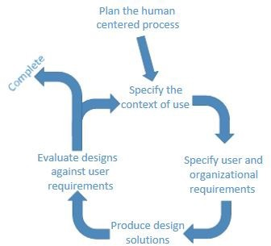

Gambar 2.1 Proses Tahapan *User Centered Design*

* + - 1. Tahap 1: *Specify the context of use*

Tahap pertama dalam penelitian ini adalah mengidentifikasi calon pengguna aplikasi atau produk yang akan dibuat. Hal ini bertujuan untuk mendapatkan informasi dari calon pengguna dalam keadaan apa akan menggunakan aplikasi.

* + - 1. Tahap 2: *Specify user and organization requirements*

Tahap kedua dalam penelitian ini adalah menentukan kebutuhan dari pengguna. Kebutuhan pengguna di dapat pada saat mengidentifikasi masalah.

* + - 1. Tahap 3: *Produce design solution*

Tahap ketiga dalam penelitian ini adalah merancang produk sesuai dengan analisis masalah yang telah di dapat dan kebutuhan pengguna.

* + - 1. Tahap 4: *Evaluate design against user requirement*

Pada tahap keempat dalam penelitian ini adalah melakukan validasi atau pengujian rancangan produk yang telah dibuat. Pengujian dapat berulang jika rancangan produk belum sesuai dengan keinginan dan kebutuhan dari pengguna.

* + 1. *User Persona*

Menurut Ali (2019:1) *user persona* adalah gambaran pengguna dan apa saja yang akan pengguna lakukan dengan aplikasi. Dengan kata lain *user persona* adalah gambaran pengguna ideal.

Sedangkan, menurut *Federal Ministry of Education and Research* dalam Akbar (2018:13) mengatakan bahwa *User persona* adalah *tool* atau alat pemasaran yang bermanfaat dan bertujuan untuk membantu lebih memahami kelompok sasaran seseorang serta membantu dalam pengambilan keputusan untuk membuat fitur produk, navigasi situs *web* dan bahkan interaksi media sosial lebih ramah pengguna.

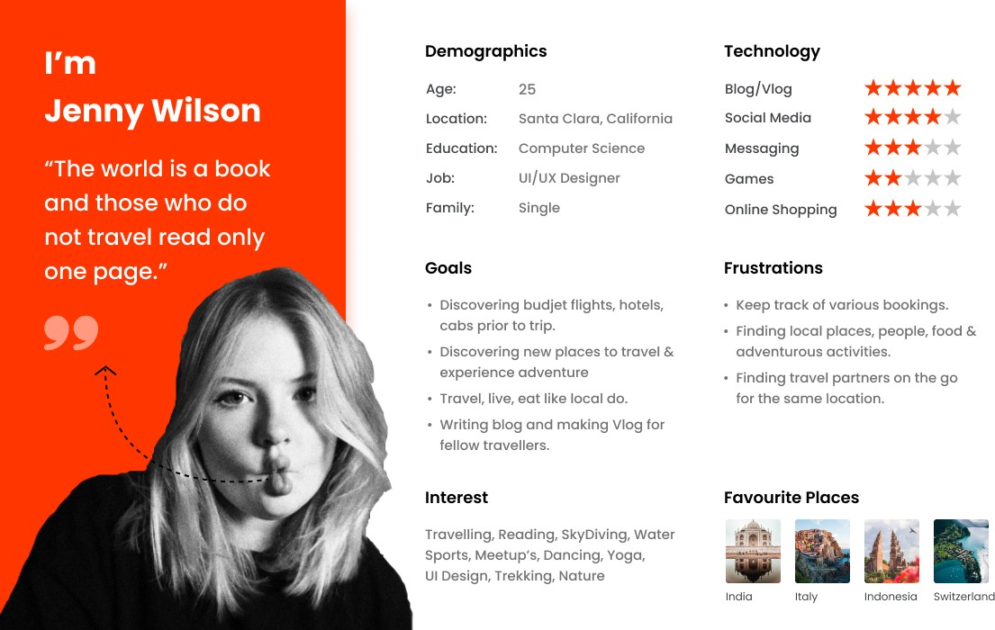

Gambar 2.2 Contoh *User Persona*

*Gambar 2.2* merupakan contoh dari *user persona.* Dari *user persona* tersebut dapat dilihat bahwa *user persona* digunakan untuk mengetahui sifat dari calon pengguna sehingga perancangan desain aplikasi menjadi lebih fokus pada kebutuhan dan saran dari calon pengguna.

* + 1. *Wireframe*

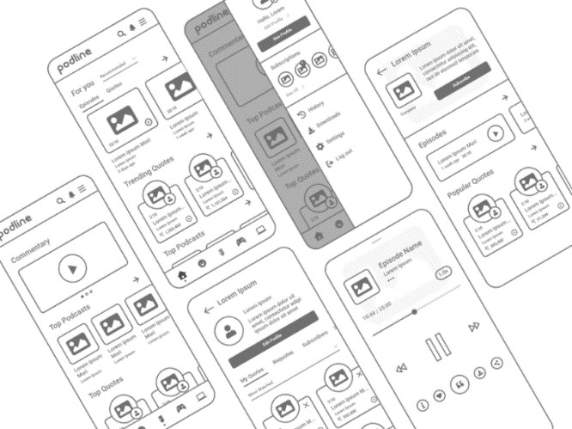

Gambar 2.3 Contoh *Wireframe*

Menurut Sianturi (2019:3) *wireframe* adalah kerangka atau coretan kasar untuk penataan item-item pada halaman website sebelum proses desain sesungguhnya dimulai. Contoh item-item yang bisa ditata diantaranya *banner, header, content, footer, link, form input,* dan lain- lain. Tujuan dibuatnya *wireframe* bukan desain visual, namun menyampaikan susunan, struktur, *layout*, navigasi, dan organisir konten. Maka dari itu, biasanya *wireframe* dibuat dengan warna hitam putih.

* + 1. *Prototyping*

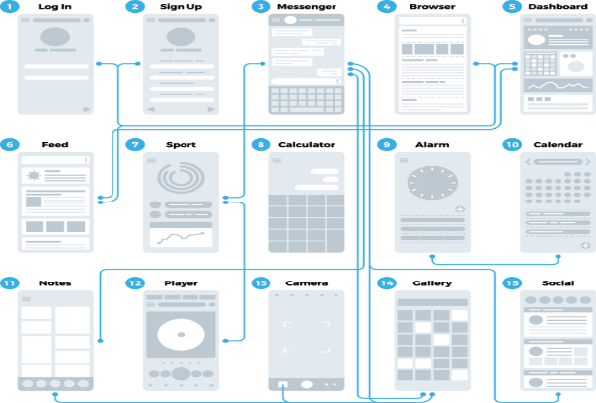

Gambar 2.4 Contoh alur *Prototype Design*

Menurut Tambunan (2019:3) *prototype* adalah model pertama dari produk yang digunakan untuk menguji konsep atau gambaran dari ide.

*Prototype* mewakili model produk yang akan dibangun atau mensimulasikan struktur, fungsionalitas, dan operasi sistem. Tujuan dari *prototype* itu sendiri ialah :

* + - 1. User dapat melihat, menyentuh, berinteraksi dengan prototype.
      2. Mendapatkan informasi dan pemahaman tentang pengalaman pengguna.
      3. Para perancang dapat mengeluarkan ide-idenya secara visual.
      4. Membantu memperlancar komunikasi antara perancang dengan tim developer (pengembang).
    1. UML (*Unified Modelling Language*)

Menurut Munawar (2018:49) menjelaskan bahwa UML (*Unified Modelling Language*) adalah salah satu alat bantu yang sangat handal di dunia pengembangan sistem yang berorientasi obyek. Karena UML menyediakan bahasa pemodelan visual yang memungkinkan bagi pengembangan sistem untuk membuat cetak biru atas visi mereka dalam bentuk yang baku, mudah dimengerti serta dilengkapi dengan mekanisme yang efektif untuk berbagi (*sharing*) dan mengkomunikasikan rancangan mereka dengan yang lain.

Diagram adalah representasi secara grafis dari elemen-elemen tertentu beserta hubungan-hubungannya. Diagram penting karena menyediakan representasi secara grafis dari dalam sistem atau bagiannya. Representasi grafis sangat mempermudah pemahaman terhadap sistem. UML menawarkan sebuah standard untuk merancang

model sebuah sistem dengan menggunakan UML dapat dibuat model untuk semua jenis aplikasi piranti perangkat lunak, sistem operasi dan jaringan apapun, serta ditulis dalam bahasa pemrograman apapun. UML juga menggunakan *class* dan *operation* dalam konsep dasarnya, maka lebih cocok untuk penulisan piranti lunak dalam bahasa berorientasi objek seperti C++, Java, atau Visual Basic.Net. UML mendeskripsikan *Object Oriented Programming* (OOP) dengan beberapa diagram untuk memodelkan gambaran aplikasi yang dikembangkan. UML memiliki beberapa diagram grafis yang diberi nama berdasarkan sudut pandang yang berbeda terhadap sistem dalam proses analisis atau rekayasa UML yaitu sebagai berikut :

1. *Use Case Diagram*

*Use Case Diagram* digunakan untuk menunjukkan fungsionalitas sistem serta bagaimana pengguna berkomunikasi dengan sistem dalam rangka penggunaan fungsionalitasnya. *Use Case* mendeskripsikan sebuah interaksi antara satu atau lebih *actor* dengan sistem informasi yang dibuat dan digunakan untuk mengetahui fungsi apa saja yang ada di dalam sebuah sebuah informasi dan siapa saja yang berhak menggunakan fungsi-fungsi itu.

Berikut simbol-simbol yang ada pada *Use Case Diagram* dapat dilihat pada tabel 2.1.

Tabel 2.1 Simbol *Use Case Diagram*

|  |  |  |  |
| --- | --- | --- | --- |
| **No.** | **Simbol** | **Nama** | **Keterangan** |
| 1. |  | *Actor* | Menspesifikasikan himpunan peran yang pengguna mainkan ketika berinteraksi dengan *use case*. |
| 2. |  | *Use Case* | Deskripsi dari urutan aksi-aksi yang ditampilkan sistem yang menghasilkan suatu hasil yang  terukur bagi suatu *actor*. |
| 3. |  | *Include* | Menspesifikasikan bahwa *use case* sumber secara eksplisit. |
| 4. |  | *Extend* | Menspesifikasikan bahwa *use case* target memperluas perilaku dari *use case* sumber  pada suatu titik yang diberikan. |
| 5. |  | *Association* | Apa yang menghubungkan antara objek satu dengan objek lainnya. |
| 6. |  | *System* | Menspesifikasikan paket yang menampilkan sistem secara terbatas. |

1. *Activity Diagram*

Menurut Munawar (2018:127) tujuan dari *activity diagram* adalah untuk menangkap tingkah laku dinamis dari sistem dengan cara menunjukkan aliran pesan dari satu aktifitas ke aktifitas lainnya. Berikut simbol-simbol yang ada pada *Activity Diagram* dapat dilihat pada tabel 2.2.

Tabel 2.2 Simbol *Activity Diagram*

|  |  |  |  |
| --- | --- | --- | --- |
| **No.** | **Simbol** | **Nama** | **Keterangan** |
| 1. |  | *Status Awal* | Status awal aktivitas sistem, sebuah diagram aktivitas memiliki  sebuah status awal. |
| 2. |  | *Aktivitas* | Aktivitas yang dilakukan sistem, aktivitas biasanya diawali dengan kata  kerja. |
| 3. |  | *Status Akhir* | Status akhir yang dilakukan sistem, sebuah diagram aktivitas  memiliki sebuah status akhir. |
| 4. |  | *Decision* | Asosiasi percabangan dimana jika terdapat pilihan aktivitas lebih  dari satu. |
| 5. |  | *Join* | Asosiasi penggabungan dimana lebih dari satu aktivitas digabungkan  menjadi satu. |
| 6. |  | *Swimlane* | Memisahkan organisasi bisnis yang bertanggung jawab terhadap aktivitas yang terjadi. |
| 7. |  | *Fork (percabangan)* | Digunakan untuk menunjukkan kegiatan yang dilakukan secara  parallel. |
| 8. |  | *Join (penggabungan)* | Digunakan untuk  menunjukkan kegiatan yang digabungkan. |

1. *Sequence Diagram*

Diagram sekuen merupakan diagram yang digunakan untuk menggambarkan perilaku objek pada *use case* dengan

mendeskripsikan proses objek dengan pesan yang dikirimkan. Oleh karena itu, untuk menggambar diagram sekuen harus diketahui objek-objek yang terlibat dalam sebuah *use case* beserta metode- metode yang dimiliki kelas diinstansiasi menjadi objek itu.

Berikut simbol-simbol yang ada pada *Sequence Diagram* dapat dilihat pada tabel 2.3.

Tabel 2.3 Simbol *Sequence Diagram*

|  |  |  |  |
| --- | --- | --- | --- |
| **No.** | **Simbol** | **Nama** | **Keterangan** |
| 1. |  | *Actor* | Orang, proses, atau sistem lain yang berinteraksi dengan sistem informasi yang akan dibuat itu sendiri, jadi walaupun simbol dari aktor adalah gambar orang, tapi  aktor belum tentu merupakan orang. |
| 2. |  | *Lifeline* | Menyatakan kehidupan sebuah objek. |
| 3. |  | *Objek* | Menyatakan objek yang berinteraksi pesan. |
| 4. |  | *Waktu aktif* | Menyatakan objek dalam keadaan aktif dan berinteraksi  pesan. |
| 5. |  | Pesan tipe  *call* | Menyatakan suatu objek memanggil operasi/metode yang ada pada objek lain atau dirinya sendiri. |
| 6. |  | Pesan tipe  *send* | Menyatakan bahwa suatu objek mengirimkan data/masukkan/informasi ke objek lainnya, arah panah  mengarah pada objek yang dikirim. |

|  |  |  |  |
| --- | --- | --- | --- |
| **No.** | **Simbol** | **Nama** | **Keterangan** |
| 7. |  | Pesan tipe  *return* | Menyatakan bahwa suatu objek yang telah menjalankan suatu operasi atau metode menghasilkan suatu kembalian ke objek tertentu, arah panah mengarah pada objek yang menerima  kembalian. |

* + 1. *System Usability Scale*

Menurut Broke dalam Cavanaugh (2021:10) *System Usability Scale* (SUS) merupakan salah satu alat yang paling sering digunakan untuk menilai kegunaan (*Usability*) dari suatu sistem ataupun produk.

*System Usability Scale* digunakan untuk mengukur *usability* dikarenakan memiliki beberapa kelebihan, yaitu dapat dikalkulasikan dengan sederhana dengan hasilnya berupa skor 0-100 sehingga lebih mudah dimengerti, tidak membutuhkan biaya dalam penggunaannya, dan dengan ukuran sampel yang relatif kecil tetap terbukti *valid* dan *reliable*.

*System Usability Scale* terdiri dari 10 pernyataan yang mana untuk nomor ganjil (1,3,5,7,9) merupakan pernyataan bernada positif, sedangkan untuk nomor genap (2,4,6,8,10) merupakan pernyataan bernada negatif dan memiliki 5 pilihan jawaban. Mulai dari sangat tidak setuju, tidak setuju, ragu-ragu, setuju, dan sangat setuju dengan skor masing-masing jawaban mulai dari 1 sampai 5. Berikut 10 pernyataan dan 5 pilihan jawaban beserta skornya :

Tabel 2.4 Daftar Pernyataan *System Usability Scale*

|  |  |
| --- | --- |
| No | Pernyataan |
| 1 | Saya tidak perlu membiasakan diri terlebih dahulu sebelum  menggunakan rancangan sistem ini |
| 2 | Saya merasa sistem ini rumit untuk digunakan. |
| 3 | Saya merasa sistem ini mudah digunakan |
| 4 | Saya merasa fitur-fitur sistem ini tidak berjalan dengan  semestinya. |
| 5 | Saya merasa fitur-fitur sistem ini berjalan dengan semestinya. |
| 6 | Saya merasa tulisan teks atau ukuran yang digunakan tidak pas |
| 7 | Saya merasa tulisan teks atau ukuran yang digunakan mudah dan jelas |
| 8 | Saya merasa tidak nyaman dengan warna tampilan sistem ini |
| 9 | Saya merasa nyaman dengan warna tampilan sistem ini |
| 10 | Saya perlu membiasakan diri terlebih dahulu sebelum menggunakan rancangan sistem ini |

Tabel 2.5 Skor Jawaban SUS

**Jawaban Skor**

Sangat Tidak Setuju (STS) 1

Tidak Setuju (TS) 2

Ragu-ragu (RG) 3

Setuju (S) 4

Sangat Setuju (SS) 5

Pernyataan nomor ganjil merupakan pernyataan yang bernada positif, skor dihitung dengan mengurangi bobot tiap pernyataan yaitu dikurangi 1 sehingga ditulis xi-1. Sedangkan pernyataan nomor genap merupakan pernyataan yang bernada negatif, skor dihitung dengan

mengurangi bobot tiap pernyataan yaitu dikurangi 5 sehingga ditulis 5-

xi. Setelah itu jumlahkan seluruh skor pernyataan positif dan negatif.

Untuk mendapatkan skor SUS, total skor dikalikan dengan 2.5.

Untuk perhitungan selanjutnya, skor SUS dari masing-masing responden dicari skor rata-ratanya dengan menjumlahkan semua skor dan dibagi dengan jumlah responden. Berikut rumus mengitung skor

SUS :

∑ 𝑥

𝑥# = 𝑛

𝑥 = skor rata-rata

∑ 𝑥 = jumlah skor SUS

𝑛 = jumlah responden

Penilaian berdasarkan 3 (tiga) kategori :

1. *Not Acceptable* = skor 0-50,9
2. *Marginal* = skor 51-70,9
3. *Acceptable* = skor 71-100

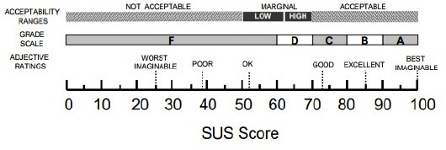

Gambar 2.5 *System Usability Scale Score*

* + 1. Draw.Io



Gambar 2.6 Logo Draw.Io

Menurut Seprida Hanum H. (2018:102) draw.io adalah sebuah aplikasi *open source* yang berfungsi untuk membangun aplikasi diagram dan merupakan aplikasi berbasis *browser-base* paling banyak digunakan didunia. Draw.io dapat disimpan dalam format HTML dan XML. Selain itu, juga dapat langsung disimpan melalui media penyimpanan *online* (Google Drive, Github, Dropbox, OneDrive, penyimpanan lokal). Dengan fungsinya yang *powerfull* sebagai aplikasi gratis. Namun aplikasi ini memiliki kelemahan, yakni untuk dapat menggunakan aplikasi ini komputer harus terkoneksi *internet* untuk dapat mengakses aplikasinya.

* + 1. Miro App



Gambar 2.7 Logo Miro App

Menurut Gary Fox dalam Ihwana As’ad (2021:55) miro adalah tool *virtual whiteboard* yang memudahkan penggunanya untuk berkolaborasi dalam suatu proyek bersama. Dengan begitu, *tool online whiteboard* ini memungkinkan proses kerja yang lebih efektif dan efesien. *Tool* ini bersifat *cloud-base* dan cocok digunakan oleh bisnis

baik kecil maupun besar. Miro bisa digunakan dalam beberapa kegiatan, seperti untuk riset, menyusun ide, membuat *costumer journey*, membuat *user story map*, dan bahkan untuk membuat *wireframe*. Selain praktis, miro juga bisa terhubung dengan *tool-tool* produktivitas lainnya yang sangat penting, seperti *Dropbox, Google Suite, Jira, Slack,* dan juga *Sketch*.

* + 1. Figma



Gambar 2.8 Logo Figma

Menurut M.Agus Muhyidin, dkk (2020:211) figma adalah salah satu *design tool* yang biasa digunakan untuk membuat tampilan aplikasi *mobile, desktop, website,* dan lain-lain. Figma bisa digunakan di sistem operasi windows, linux, dan mac dengan terhubung ke internet. Umumnya figma banyak digunakan oleh seseorang yang bekerja dibidang UI/UX, *web design*, dan bidang lainnya yang sejenis.

Menurut Naufal Azhar (2021:9) Figma merupakan aplikasi berbasis *website* untuk mendesain sebuah *user interface* dan *user experience* yang dapat memudahkan desainer dalam membuat tampilan aplikasi, *website*, serta berbagai komponen *user interface* yang dapat digabungkan dalam *project* lainnya.

Selain mempunyai kelengkapan fitur layaknya Adobe XD, Figma memiliki keunggulan yaitu untuk pekerjaan yang sama dapat dikerjakan oleh lebih dari satu orang secara bersama-sama walaupun ditempat yang berbeda. Hal tersebut bisa dikatakan kerja kelompok dan karena kemampuan aplikasi figma tersebutlah yang membuat aplikasi ini menjadi pilihan banyak UI/UX *designer* untuk membuat *prototype website* atau desain *interface* aplikasi dengan waktu yang cepat dan efektif.

## Penelitian Yang Relevan

Berikut Penulis uraikan beberapa hasil kajian penelitian yang dapat digunakan sebagai bahan acuan pendukung judul yang telah berhasil dihimpun dan dipaparkan dalam bentuk kajian penelitian yang relevan, sebagai berikut :

Tabel 2.6 Penelitian Yang Relevan

|  |  |  |  |
| --- | --- | --- | --- |
| **No. Penulis/Tahun Topik Penelitian** | **Metode Pengembangan** | **Hasil** | **Perbedaan** |
|  | **PL** |  |  |
| **1 2 3** | **4** | **5** | **6** |
| Analisis dan |  | Hasil penelitian ini berupa | Analisis dan Perancangan |
| Perancangan Sistem |  | Analisis dan Perancangan | Sistem Pemesanan Sembako |
| Rahmadani Pemesanan Sembako |  | Sistem Pemesanan | dan Sayuran Pada Toko Erzi |
| 1. Shofari/2021 dan Sayuran Pada | *PIECES* | Sembako dan Sayuran | menggunakan metode |
| Toko Erzi di Kota |  | sebagai sarana | *pieces*, sedangkan penulis |
| Palangka |  | memudahkan proses jual | menggunakan metode *user* |
|  |  | beli di toko Erzi. | *centered design*. |
| Analisis dan |  | Hasil penelitian ini berupa | Penelitian Perancangan |
| Perancangan Sistem |  | Analisis dan Perancangan | Sistem Informasi Penjualan |
| Muhammad Informasi Penjualan |  | Sistem Informasi Penjualan | Pada Toko Komputer |
| 2. Fajar/2021 Pada Toko Komputer |  | Berbasis *Web* | Unicom Store Berbasis |
| Unicom Store Berbasis |  |  | *Web*, sedangkan penelitian |
| *WEB* |  |  | yang dilakukan penulis |
|  |  |  | berbasis *Web Mobile*. |
| Perancangan UI/UX |  | Hasil penelitian ini berupa | Penelitian yang dibuat |
| Aplikasi *E-commerce* |  | Perancangan UI/UX | penulis berupa Perancangan |

Anis Dwi

1. Setyani/2021

Berbasis *Website* Pada Toko Aema Kacamata Surabaya Menggunakan Model *Lean User Experience*.

*Lean User Experience*

Aplikasi *E-commerce* Berbasis *Website* Menggunakan Model *Lean User Experience*.

UI/UX Aplikasi Penjualan Berbasis *Web Mobile* yang menggunakan metode *user centered design*.

25

26

Elda Chandra Shirvanadi dan

1. Moh.Idris,S.Kom,

M.Kom/2021

*Learning* Amikom

*Center* Dengan Metode

|  |  |  |  |  |  |
| --- | --- | --- | --- | --- | --- |
| **No.** | **Penulis/Tahun** | **Topik Penelitian** | **Pengembangan PL** | **Hasil** | **Perbedaan** |
| **1** | **2** | **3** | **4** | **5** | **6** |
|  |  | Perancangan Ulang UI/UX Situs *E-* |  | Hasil penelitian ini berupa Perancangan Ulang UI/UX | Penelitian yang dibuat penulis berupa Perancangan |

*Design Thinking Design Thinking*

Situs *E-Learning* Amikom *Center* Dengan Metode *Design Thinking*

Aplikasi Penjualan Sepatu Sendal Berbasis *Web Mobile* yang memakai prinsip UI/UX dan

|  |  |  |  |  |
| --- | --- | --- | --- | --- |
|  | | | | menggunakan pendekatan atau metode *user centered*  *design*. |
|  | Perancangan Aplikasi |  | Hasil penelitian ini berupa | Penelitian yang dibuat |
|  | Penjualan Berbasis |  | Perancangan Aplikasi | penulis berupa Perancangan |
|  | *Web* Pada CV.Jawi |  | Penjualan Berbasis *Web* | Aplikasi Penjualan Sepatu |
| Bayu Trisakti dan |  |  | Pada CV.Jawi | Sendal Berbasis *Web* |
| 5. Fandy Indra |  | *Waterfall* |  | *Mobile* yang memakai |
| Permana/2020 |  |  |  | prinsip UI/UX dan |
|  |  |  |  | menggunakan pendekatan |
|  |  |  |  | atau metode *user centered* |
|  |  |  |  | *design*. |
| Naufal Aji | Perancangan *User* |  | Hasil penelitian ini berupa | Penelitian yang dibuat |
| Dewanto, Herman | *Experience* |  | Perancangan *User* | penulis berupa Perancangan |
| 6. Tolle, dan | Menggunakan Metode | *Human* | *Experience* Menggunakan | Aplikasi Penjualan Sepatu |
| Hanifah | *Human Centered* | *Centered Design* | Metode *Human Centered* | Sendal Berbasis *Web* |
| Muslimah Az- | *Design* Pada Aplikasi |  | *Design* Pada Aplikasi | *Mobile* yang memakai |
| Zahra/2019 |  |  |  | prinsip UI/UX dan |

Endra Rahmawati

27

|  |  |  |  |  |  |
| --- | --- | --- | --- | --- | --- |
| **No.** | **Penulis/Tahun** | **Topik Penelitian** | **Pengembangan PL** | **Hasil** | **Perbedaan** |
| **1** | **2** | **3** | **4** | **5** | **6** |
|  |  | Mobile Portal Berita Tabloidjubi |  | Mobile Portal Berita Tabloidjubi | menggunakan pendekatan atau metode *user centered*  *design*. |
|  |  | Perancangan Desain UI/UX untuk Aplikasi Sewa Sawah Online Di |  | Hasil penelitian ini berupa Perancangan Desain UI/UX untuk Aplikasi Sewa | Penelitian yang dibuat penulis berupa Perancangan Aplikasi Penjualan Sepatu |

1. dan Norma Ningsih/2021

Arman, Keukeu

1. Rohendi, Nelfira, dan Eri Tanjung

|  |  |  |  |  |
| --- | --- | --- | --- | --- |
|  | CV.Branding Padang |  | CV.Branding Padang | *waterfall*, sedangkan penulis  menggunakan metode *user centered design*. |
| 9. Rifqi Taufiq | Perancangan *User Interface User* | *User Centered* | Hasil dari penelitian ini adalah tampilan Aplikasi | Penelitian yang dibuat penulis berupa Perancangan |
| Maulana | *Experience* Dengan Metode *User Centered* | *Design* | Mobile Auctentik dengan | Aplikasi Penjualan Sepatu Sendal Berbasis *Web* |

Desa Tanjungsari Kabupaten Jember Menggunakan Metode *User Centered Design*

Perancangan *User Interface* Sistem Informasi Penjualan dan Promosi Jamur Berbasis Web Pada

*User Centered Design*

*Waterfall*

Sawah Online Di Desa Tanjungsari Kabupaten Jember Menggunakan Metode *User Centered Design*

Hasil penelitian ini berupa Perancangan *User Interface* Sistem Informasi Penjualan dan Promosi Jamur Berbasis Web Pada

Sendal Berbasis *Web Mobile* yang memakai prinsip UI/UX dan menggunakan pendekatan atau metode *user centered design*.

Perancangan Sistem Informasi Penjualan dan Promosi Jamur Pada CV.Branding Padang menggunakan metode

28

|  |  |  |  |  |  |
| --- | --- | --- | --- | --- | --- |
| **No.** | **Penulis/Tahun** | **Topik Penelitian** | **Pengembangan PL** | **Hasil** | **Perbedaan** |
| **1** | **2** | **3** | **4** | **5** | **6** |
|  |  | *Design* Pada Aplikasi |  | Metode *User Centered* | *Mobile* yang memakai |
|  |  | Mobile Auctentik |  | *Design* | prinsip UI/UX dan |
|  |  |  |  |  | menggunakan pendekatan |
|  |  |  |  |  | atau metode *user centered* |
|  |  |  |  |  | *design*. |
|  |  | Perancangan *User* |  | Hasil penelitian ini berupa | Penelitian yang dibuat |
|  |  | *Interface User* |  | Perancangan *User Interface* | penulis berupa Perancangan |
|  |  | *Experience* Aplikasi |  | *User Experience* Aplikasi | Aplikasi Penjualan Sepatu |
|  |  | Pencari Indekost di |  | Pencari Indekost di Kota | Sendal Berbasis *Web* |
| 10. | Ferry Fernando | Kota Padangpanjang |  | Padangpanjang | *Mobile* yang memakai |
|  |  |  |  |  | prinsip UI/UX dan |
|  |  |  |  |  | menggunakan pendekatan |
|  |  |  |  |  | atau metode *user centered* |
|  |  |  |  |  | *design*. |

**BAB III METODOLOGI PENELITIAN**

## Jenis Penelitian

Penelitian yang digunakan dalam penelitian ini adalah penelitian *Research and Development (R&D)*. Menurut Sugiyono (2018:297) *Research and Development (R&D)* merupakan metode penelitian yang digunakan untuk menghasilkan produk tertentu dan menguji keefektifan produk tersebut.

Untuk dapat menghasilkan produk tertentu digunakan penelitian yang bersifat analisis kebutuhan dan untuk menguji keefektifan produk tersebut supaya dapat berfungsi di masyarakat luas, maka diperlukan penelitian untuk menguji keefektifan produk tersebut.

## Desain Penelitian

Desain penelitian merupakan sebuah kerangka kerja yang digunakan penulis untuk memberikan gambaran prosedur yang diperlukan untuk menyusun atau menyelesaikan masalah dalam penelitian. Adapun desain penelitian tersebut dapat dilihat pada gambar 3.1 dibawah ini.

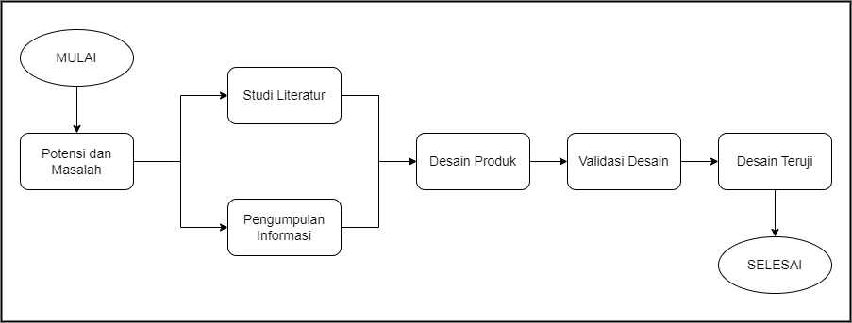

Gambar 3.1 Desain Penelitian

29

Dari gambar diatas dapat di lihat bahwa kerangka kerja di mulai dengan menentukan potensi, menggali masalah, mengumpulkan informasi dan studi literatur, lalu melakukan desain produk, setelah itu memvalidasi desain, dan kemudian mendapatkan hasil desain teruji.

## Batasan Istilah

Adapun dalam penelitian ini terdapat beberapa istilah-istilah dan untuk memahami judul yang diangkat penulis, berikut batasan istilah tersebut:

* + 1. Perancangan

Perancangan adalah sebuah proses untuk mendefinisikan sesuatu yang akan dikerjakan dengan menggunakan teknik yang bervariasi serta didalamnya melibatkan deskripsi mengenai arsitektur serta detail komponen dan juga keterbatasan yang akan dialami dalam proses pengerjaannya.

* + 1. *User Interface* (UI)

*User interface* adalah bagian dari komputer dan perangkat lunak yang mengatur tampilan antarmuka untuk pengguna dan memfasilitasi interkasi yang menyenangkan antara pengguna dengan sistem. *User interface* juga bisa diartikan sebagai hasil akhir dari *user experience* (UX) yang dapat dilihat.

* + 1. *User Experience* (UX)

*User experience* adalah konsekuensi dari pengalaman sikap, keterampilan, kebiasaan, dan kepribadian yang dihasilkan dari pengalaman dalam menggunakan produk. *User experience* menilai seberapa kepuasan dan kenyamanan seseorang terhadap sebuah produk, sistem, atau layanan.

* + 1. Penjualan

Penjualan adalah suatu tindakan untuk menukar barang atau jasa dengan uang dengan cara mempengaruhi orang lain agar mau memiliki barang yang ditawarkan sehingga kedua belah pihak mendapatkan keuntungan dan kepuasan.

* + 1. *User Centered Design* (UCD)

*User centered design* adalah metode dalam suatu perancangan desain yang berfokus pada kebutuhan *user*. Desain aplikasi yang dikembangkan melalui UCD akan di optimalkan dan fokus pada kebutuhan *user*. Metode *user centered design* menempatkan pengguna pada inti pengembangan dan sebagai acuan rancangan aplikasi yang akan dibuat. Pengalaman dari pengguna yang akan membentuk rancangan itu seperti apa, semakin mendekati apa yang diinginkan oleh pengguna semakin baik juga aplikasi itu akan diterima oleh pasar.

* + 1. *Web Mobile*

*Web mobile* adalah situs yang dirancang khusus untuk perangkat *mobile* yang dirancang menggunakan standar dan protokol yang sama dengan *desktop web*.

## Data dan Sumber Data

* + 1. Data

Data yang penulis gunakan dalam penelitian ini yaitu data primer dan data sekunder. Data primer adalah sumber data yang diperoleh langsung dari sumber asli (tidak melalui media perantara). Sedangkan

data sekunder merupakan sumber data yang diperoleh peneliti secara tidak langsung melalui media perantara (diperoleh dan dicatat oleh pihak lain) seperti jurnal, buku, maupun sumber lainnya.

* + 1. Sumber Data

Adapun pengumpulan data dalam tugas akhir ini menggunakan sumber primer dan sumber sekunder, yaitu sebagai berikut :

* + - 1. Data Primer

Data primer didapatkan penulis dengan cara melakukan observasi dan wawancara. Untuk observasi, penulis melakukan pengamatan langsung di Toko Amin Palangkaraya untuk mengamati aktivitas dan kejadian yang terjadi pada sistem yang sedang berjalan. Sedangkan, wawancara dilakukan kepada *Owner* dan Pegawai Toko Amin Palangkaraya, hal ini bertujuan untuk mendapatkan data atau informasi yang dibutuhkan seperti, laporan penjualan yang masih bersifat konvensional, stok barang yang tidak terkontrol, dan tidak ketersediaanya katalog produk. Selain itu penulis juga melakukan permohonan ijin kepada pihak Toko Amin Palangkaraya yang bertujuan agar pihak tersebut dapat memberikan data atau informasi lain yang diperlukan penulis.

* + - 1. Data Sekunder

Data sekunder didapatkan penulis dengan cara mempelajari beberapa sumber lain seperti jurnal tentang perancangan UI/UX

desain yang menggunakan metode *user centered design* dan buku yang berjudul Petunjuk Memulai UX dari Nol.

## Instrumen Penelitian

Instrumen penelitian merupakan alat yang digunakan dalam penelitian untuk mengumpulkan dan memperoleh data dengan mudah. Instrumen yang digunakan penulis dalam penelitian ini adalah lembar wawancara, lembar observasi dan lembar kuesioner responden

* + 1. Wawancara

Wawancara dilakukan kepada pemilik, pegawai, dan pembeli untuk mengumpulkan informasi mengenai permasalahan yang ada, serta untuk mendapatkan gambaran dalam menyelesaikan masalah. Berikut list pertanyaan wawancara dengan pemilik, pegawai, dan pembeli dapat dilihat pada tabel 3.1.

Tabel 3.1 List Pertanyaan Wawancara

Pemilik toko

* + - 1. Data diri (nama, usia, status, pekerjaan, dan pendidikan)
      2. Sudah berapa lama anda menggeluti bidang ini dan kapan berdirinya usaha anda ini ?
      3. Bagaimana proses terjadinya jual beli dengan pelanggan/pembeli yang dilakukan selama ini ?
      4. Apa kesulitan atau kendala yang anda hadapi selama melayani pelanggan/pembeli ?
      5. Bagaimana proses pengelolaan laporan penjualan saat ini ? apakah ada kendala yang anda hadapi dalam proses pengelolaan laporan penjualan ?
      6. Dari angka 1 sampai 5, menurut anda berapa nilai yang dari keahlian anda dalam menggunakan *website, mobile,* dan sosial media ?
      7. Apakah anda setuju jika dibuatkan sebuah perancangan aplikasi penjualan yang nantinya rancangan tersebut bisa dipergunakan sebagai referensi dalam pembuatan aplikasi ?
      8. Apa tujuan atau harapan anda terkait perancangan aplikasi penjualan tersebut ?

Pegawai toko

1. Data diri (nama, usia, status, pekerjaan, dan pendidikan)
2. Bagaimana proses terjadinya jual beli dengan pelanggan/pembeli yang dilakukan selama ini ?
3. Apa kesulitan atau kendala yang anda hadapi selama melayani pelanggan/pembeli ?
4. Bagaimana proses pengelolaan laporan penjualan saat ini ? apakah ada kendala yang anda hadapi dalam proses pengelolaan laporan penjualan ?
5. Dari angka 1 sampai 5, menurut anda berapa nilai yang dari keahlian anda dalam menggunakan *website, mobile,* dan sosial media ?
6. Apakah anda setuju jika dibuatkan sebuah perancangan aplikasi penjualan yang nantinya rancangan tersebut bisa dipergunakan sebagai referensi dalam pembuatan aplikasi ?
7. Apa tujuan atau harapan anda terkait perancangan aplikasi penjualan tersebut ?

Pelanggan/pembeli

1. Data diri (nama, usia, status, pekerjaan, dan pendidikan)
2. Kapan biasanya anda melakukan pembelian sepatu atau sendal yang baru ?
3. Bagaimana proses anda untuk melakukan pembelian sepatu atau sendal yang baru ? dating langsung ke toko atau memesan melalui whatsapp ?
4. Apa kendala atau masalah yang anda alami pada saat proses pembelian sepatu dan sendal ?
5. Apa harapan atau saran dari anda untuk toko Amin Palangka Raya ?
6. Dari angka 1 sampai 5, menurut anda berapa nilai yang dari keahlian anda dalam menggunakan *website, mobile,* dan sosial media ?
   * 1. Observasi

Dalam observasi ini, penelitian hanya sebagai pengamat independen dengan melakukan pengamatan langsung pada objek penelitian, yaitu pada

Toko Amin Palangkaraya. Adapun data yang diperoleh dalam penelitian ini terdapat pada tabel 3.2 berikut ini :

Tabel 3.2 Kegiatan Observasi

Hari / Tanggal Kegiatan Observasi

Situasi dan kondisi lingkungan

Jumat / 22 April 2022

Jumat / 22 April 2022

pada Toko Amin Palangkaraya. Aktivitas Pegawai dan Pemilik Toko Amin Palangkaraya.

* + 1. Kuesioner Responden

Pada tahap ini kuesioner dibuat berdasarkan dari *System Usability Scale* dengan memiliki 10 pernyataan, lalu dibagikan kepada 10 responden dan untuk dapat menjawab kuesioner ini nantinya para responden diminta untuk mencoba eksplorasi hasil rancangan menggunakan fitur yang ada di dalam *tools* Figma.

## Teknik Analisis dan Prosedur Pengumpulan Data

* + 1. **Teknik Analisis**

Dalam teknik analisis penulis menggunakan metode *User Centered Design (UCD)* untuk melakukan tahap perancangan antarmukanya. Kegiatan teknis analisis yang dilakukan penulis dalam tahapan *User Centered Design (UCD)* adalah sebagai berikut :

* + - 1. *Specify the context of use*

Pada tahap ini, penulis melakukan identifikasi calon pengguna aplikasi atau produk yang dibuat. Hal ini bertujuan untuk

mendapatkan informasi dari calon pengguna dalam keadaan apa akan menggunakan aplikasi.

* + - 1. *Specify user and organization requirements*

Pada tahap ini, penulis menentukan kebutuhan dari pengguna.

Kebutuhan pengguna di dapat pada saat mengidentifikasi masalah.

* + - 1. *Produce design solution*

Pada tahap ini, penulis merancang produk sesuai dengan analisis masalah yang telah di dapat dan kebutuhan pengguna.

* + - 1. *Evaluate design against user requirement*

Pada tahap ini, dilakukan validasi atau pengujian rancangan produk yang telah dibuat, tahap ini memiliki tujuan agar mengetahui desain yang sudah dibuat dapat memenuhi kebutuhan pengguna atau tidak. Pengujian dapat berulang jika rancangan produk belum sesuai dengan keinginan dan kebutuhan dari pengguna.

* + 1. **Prosedur Pengumpulan Data**

Untuk mendukung penelitian ini, maka penulis memerlukan data dan informasi yang akurat. Untuk itu dalam penelitian ini digunakan beberapa metode pengumpulan data sebagai berikut :

* + - 1. Observasi

Metode observasi atau pengamatan dengan mengamati secara langsung terjun ke lapangan pada objek penelitian yaitu Toko Amin Palangka Raya.

* + - 1. Wawancara

Setelah melakukan observasi, selanjutnya metode yang digunakan adalah wawancara. Metode wawancara merupakan teknik pengumpulan data melalui proses percakapan atau tanya jawab secara lisan yang diajukan kepada narasumber, yang dimana teknik ini bertujuan untuk mendapatkan informasi mengenai objek yang sedang diteliti.

Proses wawancara dilakukan langsung kepada Pemilik (*owner)*, Pegawai, dan Pembeli di Toko Amin Palangka Raya.

* + - 1. Dokumentasi

Metode selanjutnya yakni dokumentasi, metode dokumentasi merupakan teknik pengumpulan data dengan cara mempelajari dokumen tertulis atau dokumen berupa gambar, yang bertujuan untuk mendapatkan data atau informasi yang berhubungan dengan masalah yang sedang diteliti.

Pada tahap ini penulis melakukan prosedur dokumentasi dengan cara merekam proses wawancara dan mengambil foto disaat proses wawancara berlangsung.

* + - 1. Studi Pustaka

Metode studi pustaka merupakan teknik pengumpulan data dengan cara mengumpulkan data atau mencari informasi dari buku-buku, jurnal, media *internet*, serta hasil penelitian sebelumnya yang berkaitan dengan permasalahan yang diteliti. Pada penelitian ini

penulis melalukan pengumpulan data dengan cara mencari dan mempelajari dari berbagai sumber, seperti buku, jurnal maupun dari artikel *internet* yang berhubungan dengan masalah yang diangkat.

* + - 1. Kuesioner

Metode kuesioner merupakan metode pengumpulan data yang dilakukan dengan cara memberi beberapa pertanyaan atau pernyataan tertulis kepada responden untuk dijawab. Nantinya jawaban tersebut akan digunakan sebagai dasar untuk mengukur sikap pengguna terhadap rancangan sistem yang telah dibangun.

* 1. **Tinjauan Umum**

Penelitian ini dilakukan penulis pada toko Amin adalah sebuah toko yang menjual berbagai macam sepatu dan sendal di Kalimantan Tengah khususnya di Kota Cantik Palangka Raya. Berdiri sejak tahun 2009 dan berlokasi di Jalan Halmahera tepatnya di Komplek Pasar Besar Palangkaraya. Di Toko Amin tersedia berbagai macam merk yang ditawarkan baik itu sepatu maupun sendal, seperti merk Kodachi, Nike, Adidas, Ardiles, dan lain-lainnya.

## Desain Sistem

Pada bagian ini, akan diuraikan secara jelas rancangan dan desain menggunakan metode *user centered design* yang menjadi komponen penyusun untuk membangun tampilan aplikasi dalam “Perancangan UI/UX Aplikasi Penjualan Sepatu Sendal Menggunakan Metode *User Centered Design* pada Toko Amin Palangka Raya”.

* + 1. Spesifikasi Konteks Penggunaan *(Specify the Context of Use)*

Tahapan ini merupakan mengidentifikasi orang yang akan menggunakan produk. Kegiatan ini akan menjelaskan untuk apa dan dalam kondisi seperti apa mereka akan menggunakan produk. Tahapan yang dilakukan sebagai berikut :

a. *User Persona*

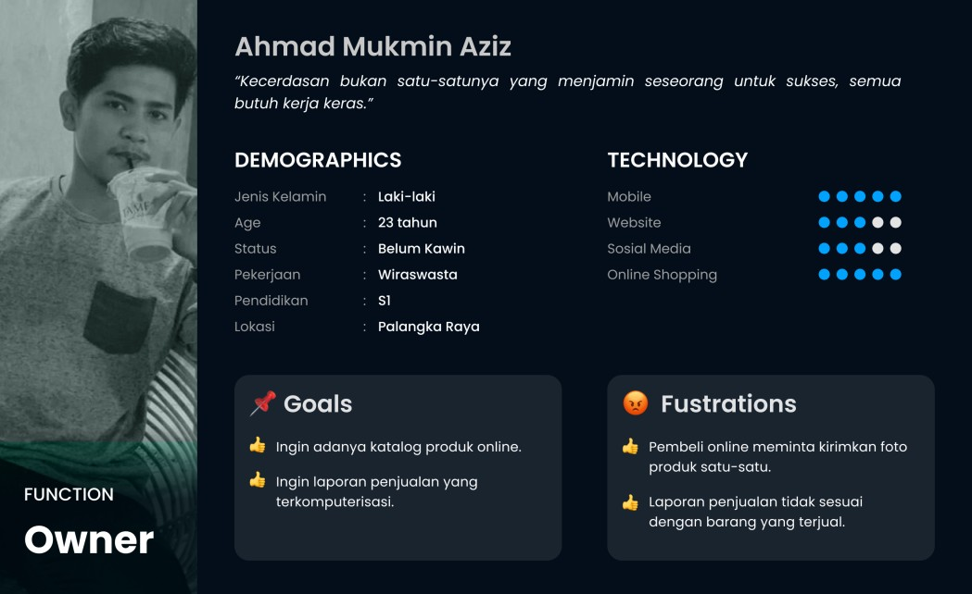*User persona* merupakan gambaran dari calon pengguna aplikasinya nanti. *User persona* berisikan profil dari calon pengguna yang dijadikan dasar dari rancangan sehingga tampilan sesuai dengan kebutuhan pengguna dan mudah untuk digunakan. Berdasarkan hasil wawancara, kemudian dilakukan analisis karakteristik pengguna dengan menyusun *user persona*. *User persona* terbagi berdasarkan gambaran kelompok pengguna yang terdiri dari pemilik toko, pegawai, dan pembeli. Berikut merupakan *user persona* yang menggambarkan dari pemilik dan pegawai toko Amin Palangkaraya berdasarkan wawancara yang telah dilakukan.

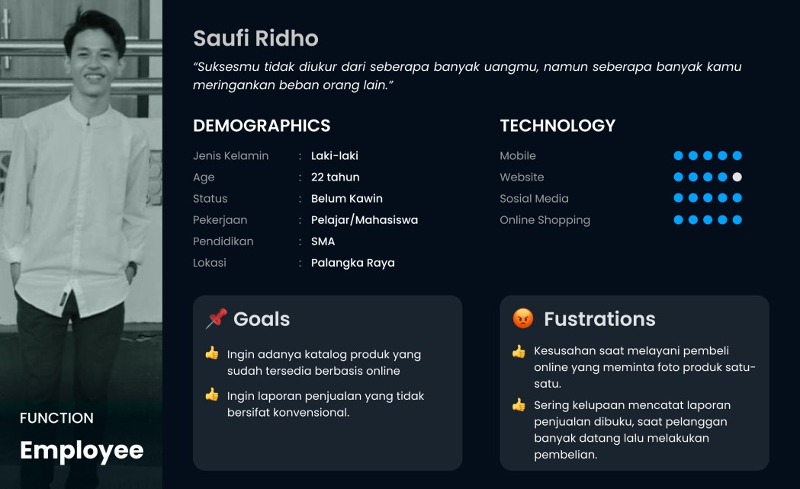

Gambar 3.3 *User Persona* (Pegawai Toko)

Selanjutnya yaitu *user persona* yang menggambarkan dari kelompok pembeli di toko Amin Palangkaraya. *User persona* dari pembeli terdapat dua orang yaitu bernama M.Fauzi Rahman dan M.Bahrudin. Berikut adalah hasil *user persona* dari kelompok pembeli berdasarkan wawancara yang telah dilakukan.

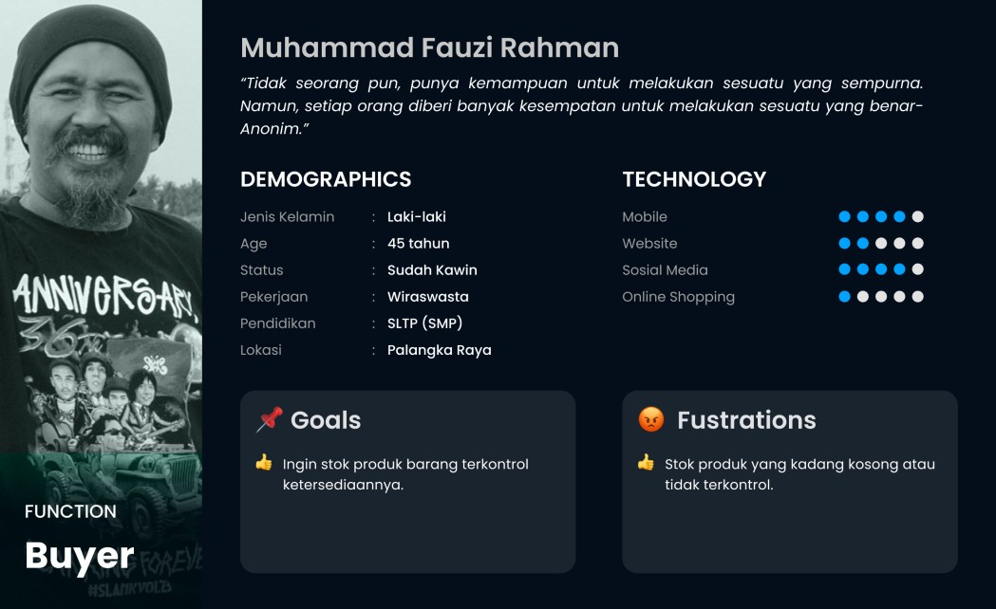

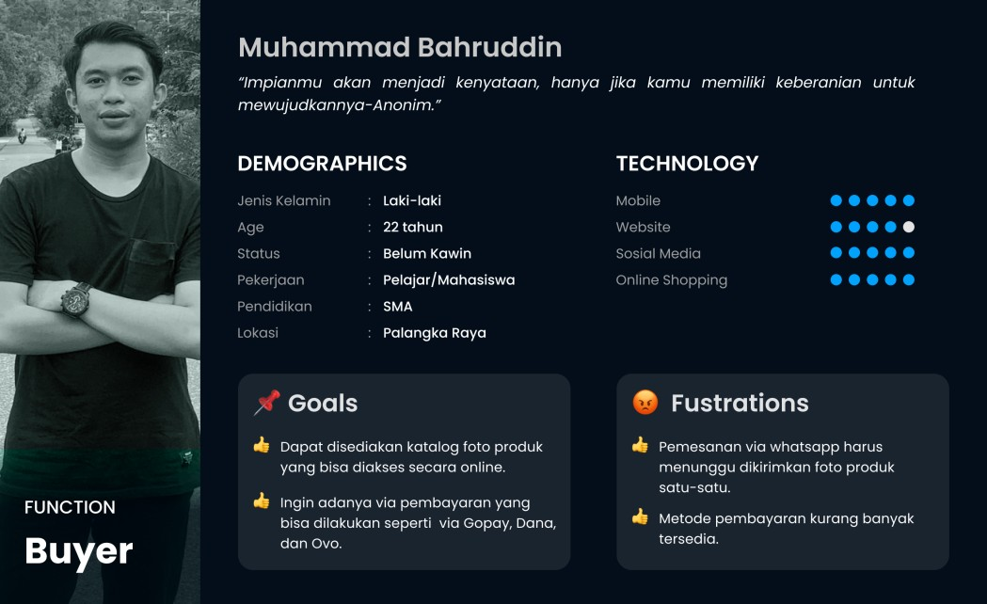

Gambar 3.5 *User Persona* (Pembeli 2)

* + 1. Spesifikasi Kebutuhan Pengguna dan Organisasi *(Specify User and Organization Requirements)*

Tahapan ini akan melakukan identifikasi kebutuhan pengguna. Kebutuhan pengguna yang akan teridentifikasi merupakan bagian dari tahapan hasil wawancara.

* + - 1. Identifikasi kebutuhan pengguna

Identifikasi kebutuhan pengguna didapat berdasarkan beberapa pertanyaan yang telah diajukan melalui wawancara kepada beberapa responden, didapatkan kesimpulan dari kebutuhan pengguna mengenai fitur yang akan dirancang, yaitu :

Tabel 3.3 Kebutuhan Pengguna

Jenis Pengguna Kebutuhan

* + - * 1. Halaman katalog produk online.

*Owner* (pemilik toko)

* + - * 1. Sistem laporan penjualan yang terkomputerisasi.

*Employee* (pegawai toko) a. Halaman katalog produk online.

*Buyer* (pembeli)

b. Sistem laporan penjualan yang tidak bersifat konvensional.

1. Ingin stok produk barang terkontrol ketersediaannya.
2. Sistem pembayaran bisa melalui via Gopay, Dana, dan Ovo.
3. Halaman katalog produk yang

bisa diakses secara online.

* + - 1. Identifikasi kebutuhan tampilan rancangan sistem

Dalam tahap ini dilakukan identifikasi terkait rancangan atau fitur apa saja yang dibutuhkan oleh *stakeholder* , dengan melakukan pertanyaan kepada masing-masing pengguna. Berikut pertanyaan dapat dilihat pada tabel dibawah ini :

Tabel 3.4 Pertanyaan Kebutuhan Rancangan Sistem (Pemilik)

|  |  |  |  |
| --- | --- | --- | --- |
| No | Pertanyaan | Pilihan Jawaban | |
| Ya | Tidak |
| 1 | Apakah pengguna membutuhkan sistem login ? | Ya |  |
| 2 | Apakah pengguna membutuhkan menu  Daftar Pesanan ? | Ya |  |
| 3 | Apakah pengguna membutuhkan menu  Laporan ? | Ya |  |
| 4 | Apakah pengguna membutuhkan menu  Data Barang ? | Ya |  |
| 5 | Apakah pengguna membutuhkan menu  Data Pengguna ? | Ya |  |
| 6 | Apakah pengguna membutuhkan menu  Pengaturan ? | Ya |  |

Tabel 3.5 Pertanyaan Kebutuhan Rancangan Sistem (Pegawai)

|  |  |  |  |
| --- | --- | --- | --- |
| No | Pertanyaan | Pilihan Jawaban | |
| Ya | Tidak |
| 1 | Apakah pengguna membutuhkan sistem login ? | Ya |  |

|  |  |  |  |
| --- | --- | --- | --- |
| 2 | Apakah pengguna membutuhkan menu Daftar Pesanan ? | Ya |  |
| 3 | Apakah pengguna membutuhkan sistem Kasir ? | Ya |  |
| 4 | Apakah pengguna membutuhkan menu Data Barang ? | Ya |  |

Tabel 3.6 Pertanyaan Kebutuhan Rancangan Sistem (Pelanggan)

|  |  |  |  |
| --- | --- | --- | --- |
| No | Pertanyaan | Pilihan Jawaban | |
| Ya | Tidak |
| 1 | Apakah pengguna membutuhkan fitur  Pencarian data ? | Ya |  |
| 2 | Apakah pengguna membutuhkan fitur  produk yang terpopuler dan terbaru ? | Ya |  |
| 3 | Apakah pengguna membutuhkan halaman  Detail Produk ? | Ya |  |
| 4 | Apakah pengguna membutuhkan halaman  Keranjang ? | Ya |  |
| 5 | Apakah pengguna membutuhkan halaman  Detail Pengiriman ? | Ya |  |
| 6 | Apakah pengguna membutuhkan halaman  Detail Pembayaran ? | Ya |  |
| 7 | Apakah pengguna setuju jika ingin melakukan pembelian atau memasukkan produk ke keranjang harus melakukan  login terlebih dahulu ? | Ya |  |

* + - 1. Desain Proses

Dalam perancangan sistem, penulis menggunakan diagram UML (*Unified Modeling Language*). Adapun diagram yang penulis gunakan ialah *Use Case Diagram, Activity Diagram, dan Sequence Diagram*.

* + - * 1. *Use Case Diagram*

*Use Case Diagram* adalah gambaran *graphical* dari beberapa atau semua *actor*, *use case*, dan interaksi diantaranya yang memperkenalkan suatu sistem. *Use Case Diagram* tidak menjelaskan

secara detail tentang penggunaan *use case*, tetapi hanya memberikan gambaran singkat hubungan antara *use case*, *actor*, dan sistem. *Use Case Diagram* dapat dilihat pada gambar 3.6 dibawah ini :

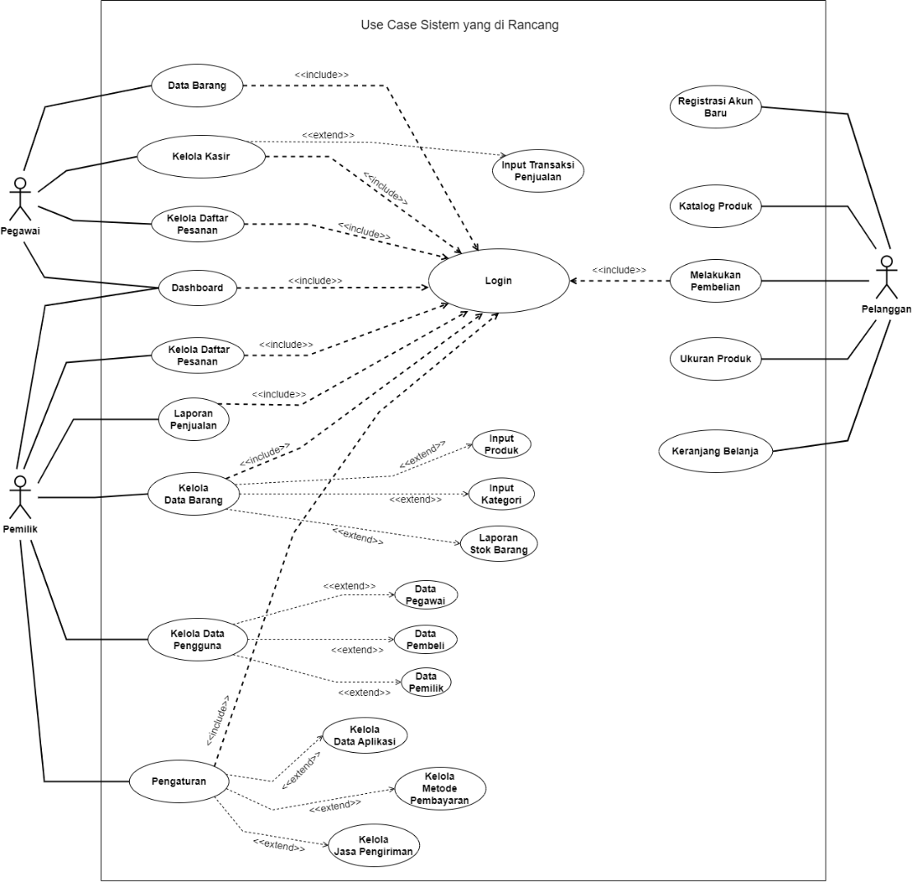

Gambar 3.6 *Use Case Diagram* sistem yang dirancang

* + - * 1. *Activity Diagram*

*Activity Diagram* merupakan gambaran alur cara kerja sistem.

Berikut adalah *Activity Diagram* dari sistem yang dirancang.

*Activity Diagram* Login (Pemilik)

Gambar dibawah ini merupakan aktivitas untuk *Login* Pemilik, aktivitas ini dimulai dengan Pemilik mengakses sistem, sistem

akan menampilkan halaman *Form Login*, selanjutnya Pemilik diminta memasukkan *username* dan *password* kemudian mengklik tombol *Login*, apabila data yang dimasukkan salah maka sistem akan menampilkan pesan kesalahan dan Pemilik diminta untuk memasukkan *username* dan *password* kembali, tetapi apabila data yang dimasukkan benar maka sistem akan merespon untuk menampilkan halaman *Dashboard*.

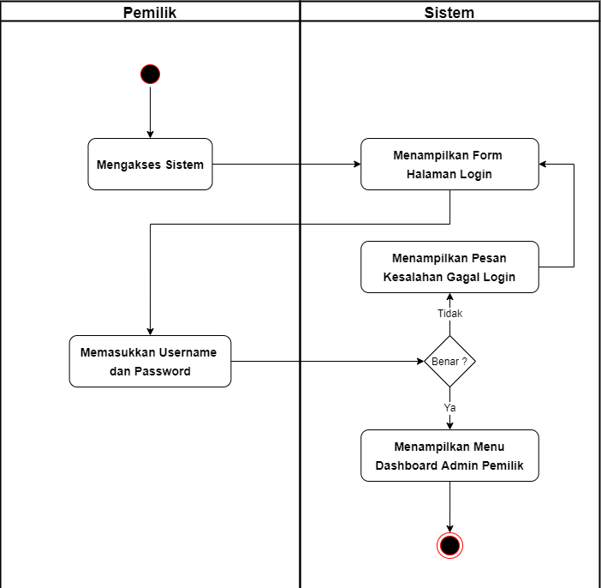

Gambar 3.7 *Activity Diagram* Login (Pemilik)

*Activity Diagram* Daftar Pesanan (Pemilik)

Gambar dibawah ini merupakan aktivitas untuk mengelola Daftar Pesanan, aktivitas dimulai dengan pemilik mengklik menu Daftar Pesanan, kemudian sistem merespon dengan menampilkan halaman data Daftar Pesanan, pemilik dapat memilih aksi klik pencarian data berdasarkan kalender, klik detail, dan klik hapus.

Jika pegawai sudah melakukan aksi klik detail, kemudian sistem merespon menampilkan halaman detail pesanan, lalu pemilik dapat memilih aksi *update* status pesanan atau status pembayaran setelah itu mengklik simpan, apabila data bernilai *false* maka sistem menampilkan pesan kesalahan dan kembali ke halaman detail pesanan dan jika data bernilai *true* maka sistem merespon untuk menampilkan pesan status berhasil diperbaharui dan kembali ke halaman detail pesanan.

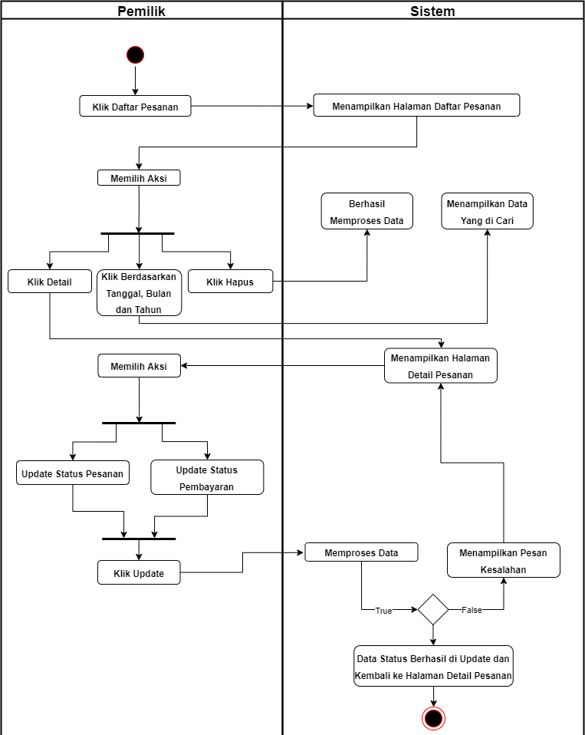

Gambar 3.8 *Activity Diagram* Daftar Pesanan (Pemilik)

*Activity Diagram* Laporan Penjualan (Pemilik)

Gambar dibawah ini merupakan aktivitas untuk melihat Laporan Penjualan, aktivitas dimulai dengan Pemilik mengklik menu Laporan Penjualan, kemudian sistem merespon dengan menampilkan halaman laporan penjualan, Pemilik dapat memilih aksi mengklik berdasarkan semua pesanan atau mengklik berdasarkan kalender dalam melalukan pencarian data laporan penjualan. Jika Pemilik sudah melakukan salah satu dari kegiatan aksi tersebut, maka sistem merespon dengan menampilkan data yang telah dipilih.

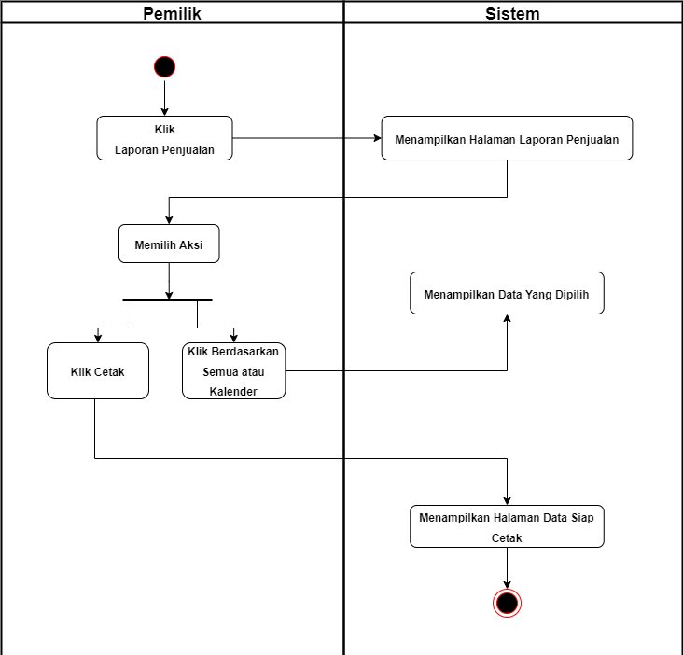

Gambar 3.9 *Activity Diagram* Laporan Penjualan (Pemilik)

*Activity Diagram* Kelola Data Barang (Pemilik)

*Activity Diagram* Kelola Data Barang memiliki dua sub-bagian yaitu kelola produk dan kelola kategori. Berikut dibawah ini penjelasan masing-masing dari sub-bagian *Activity Diagram* kelola data barang :

*Activity Diagram* Produk (Pemilik)

Gambar dibawah ini merupakan aktivitas untuk mengelola Data Barang, aktivitas dimulai dengan pemilik mengklik menu Data Barang lalu memilih Produk, kemudian sistem merespon dengan menampilkan halaman data produk, pemilik dapat memilih aksi klik tambah, klik edit, klik berdasarkan pencarian data, dan klik hapus. Jika pemilik sudah melakukan aksi klik tambah dan menginput data baru lalu mengklik simpan, apabila data bernilai *false* maka sistem menampilkan pesan kesalahan dan kembali ke halaman form tambah data produk dan jika data bernilai *true* maka sistem merespon untuk menampilkan pesan data produk sudah berhasil ditambahkan dan kembali ke halaman data produk.

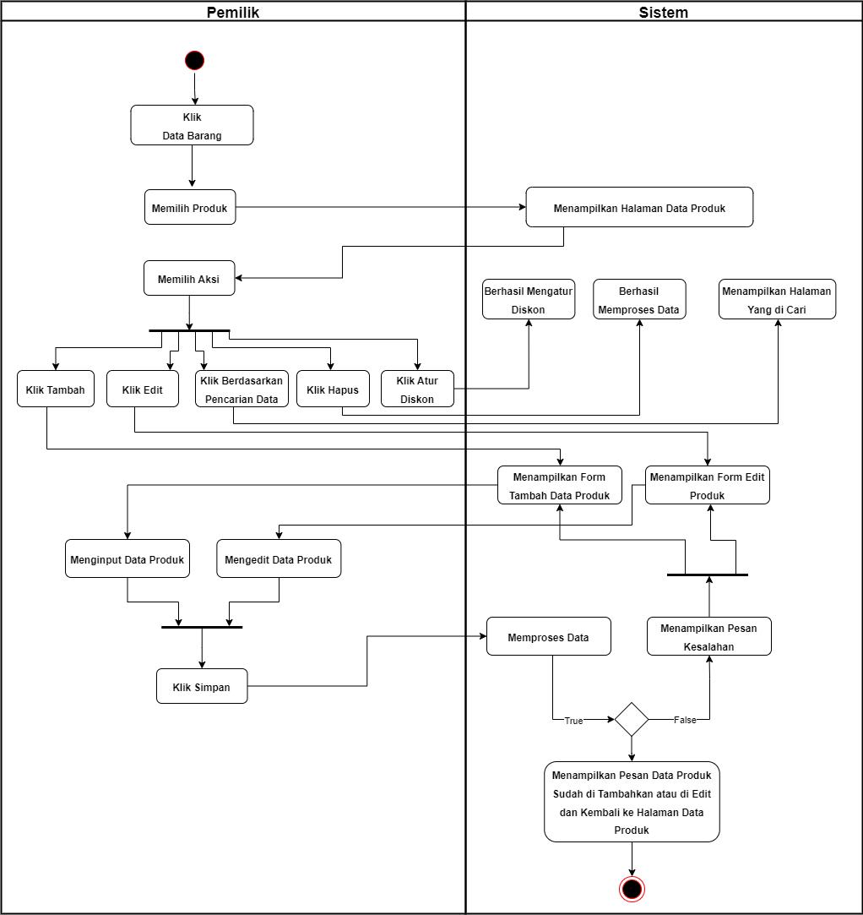

Gambar 3.10 *Activity Diagram* Produk (Pemilik)

*Activity Diagram* Kategori (Pemilik)

Gambar dibawah ini merupakan aktivitas untuk mengelola Data Barang, aktivitas dimulai dengan pemilik mengklik menu Data Barang lalu memilih Kategori, kemudian sistem merespon dengan menampilkan halaman data kategori, pemilik dapat memilih aksi klik tambah, klik edit, dan klik hapus. Jika pemilik sudah melakukan aksi klik tambah dan menginput data baru lalu mengklik simpan, apabila data bernilai *false* maka sistem menampilkan pesan kesalahan dan kembali ke halaman form

tambah data kategori dan jika data bernilai *true* maka sistem merespon untuk menampilkan pesan data kategori sudah berhasil ditambahkan dan kembali ke halaman data kategori.

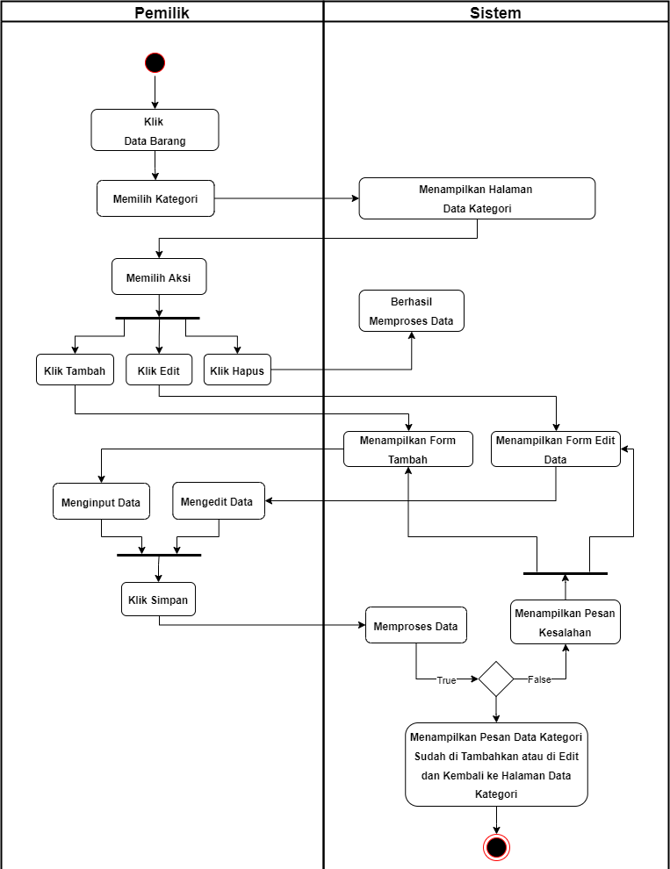

Gambar 3.11 *Activity Diagram* Kategori (Pemilik)

*Activity Diagram* Kelola Data Pengguna (Pemilik)

*Activity Diagram* Kelola Data Pengguna memiliki dua sub- bagian yaitu kelola data pegawai, dan kelola data pelanggan.

Berikut dibawah ini penjelasan masing-masing dari sub-bagian

*Activity Diagram* kelola data pengguna :

*Activity Diagram* Kelola Data Pegawai (Pemilik)

Gambar dibawah ini merupakan aktivitas untuk mengelola Data Pegawai, aktivitas dimulai dengan pemilik mengklik menu data pengguna lalu memilih data pegawai, kemudian sistem merespon dengan menampilkan halaman data pegawai, pemilik dapat memilih aksi tambah data, edit data, hapus data pegawai. Jika pemilik sudah melakukan aksi Tambah dan menginput data pegawai baru lalu mengklik simpan, apabila data bernilai *false* maka sistem menampilkan pesan kesalahan dan kembali ke halaman tambah data pegawai dan jika data bernilai *true* maka sistem merespon untuk menampilkan pesan data pegawai berhasil ditambahkan dan kembali ke halaman data pegawai.

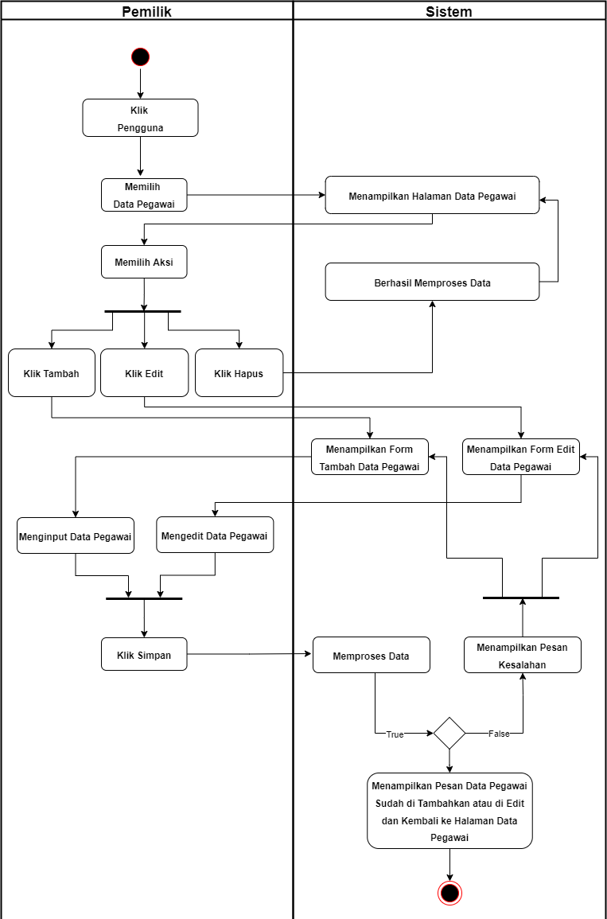

Gambar 3.12 *Activity Diagram* Kelola Data Pegawai (Pemilik)

*Activiy Diagram* Kelola Data Pelanggan (Pemilik)

Gambar dibawah ini merupakan aktivitas untuk mengelola Data Pelanggan, aktivitas dimulai dengan pemilik mengklik menu

data pengguna lalu memilih data pelanggan, kemudian sistem merespon dengan menampilkan halaman data pelanggan, pemilik dapat memilih aksi mengklik berdasarkan pencarian data dan mengklik hapus data. Jika pemilik memilih aksi berdasarkan pencarian data maka sistem menampilkan halaman data yang di cari dan jika pemilik memilih aksi hapus data maka sistem merespon untuk menampilkan pesan data berhasil di hapus dan kembali ke halaman data pelanggan.

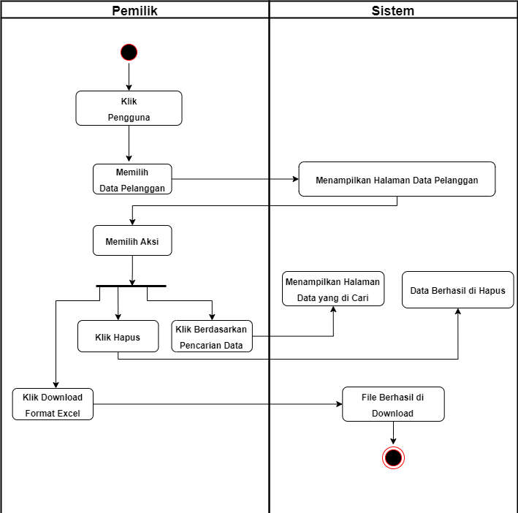

Gambar 3.13 *Activity Diagram* Kelola Data Pelanggan (Pemilik)

*Activity Diagram* Kelola Pengaturan (Pemilik)

*Activity Diagram* Kelola Pengaturan memiliki dua sub-bagian yaitu kelola data aplikasi dan kelola data metode pembayaran.

Berikut dibawah ini penjelasan masing-masing dari sub-bagian

*Activity Diagram* kelola pengaturan :

*Activity Diagram* Kelola Data Aplikasi (Pemilik)

Gambar dibawah ini merupakan aktivitas untuk mengelola Data Aplikasi, aktivitas dimulai dengan pemilik mengklik menu Pengaturan lalu memilih Data Aplikasi, kemudian sistem merespon dengan menampilkan halaman data aplikasi. Pemilik memilih aksi mengedit data, lalu mengklik simpan, apabila data bernilai *false* maka sistem menampilkan pesan kesalahan dan kembali ke halaman tambah data aplikasi dan jika data bernilai *true* maka sistem merespon untuk menampilkan pesan data aplikasi berhasil diubah dan kembali ke halaman data aplikasi.

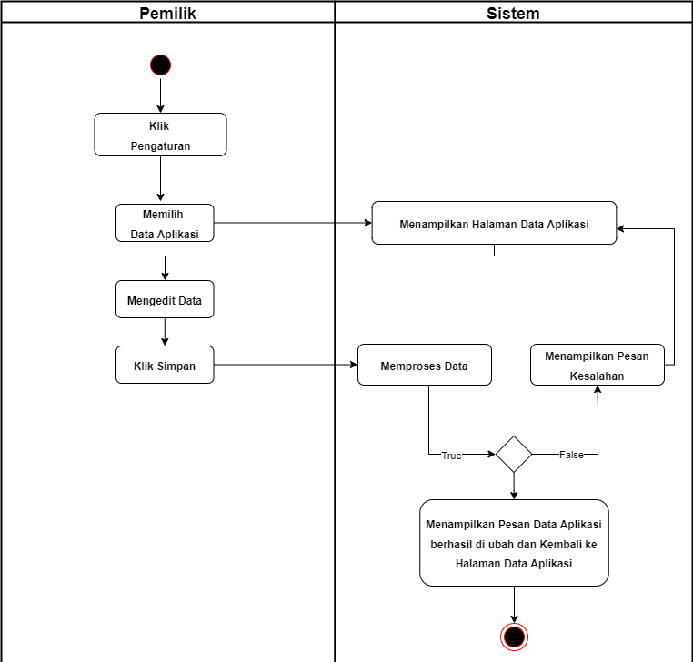

Gambar 3.14 *Activity Diagram* Kelola Data Aplikasi (Pemilik)

*Activity Diagram* Kelola Metode Pembayaran (Pemilik) Gambar dibawah ini merupakan aktivitas untuk mengelola Metode Pembayaran, aktivitas dimulai dengan pemilik mengklik menu Pengaturan lalu memilih Metode Pembayaran, kemudian sistem merespon dengan menampilkan halaman data metode pembayaran, pemilik dapat memilih aksi tambah, edit, dan hapus data. Jika pemilik sudah melakukan aksi Tambah dan menginput data baru lalu mengklik simpan, apabila data bernilai *false* maka sistem menampilkan pesan kesalahan dan kembali ke halaman tambah data metode pembayaran dan jika data bernilai *true* maka sistem merespon untuk menampilkan pesan data metode pembayaran berhasil ditambahkan dan kembali ke halaman data metode pembayaran.

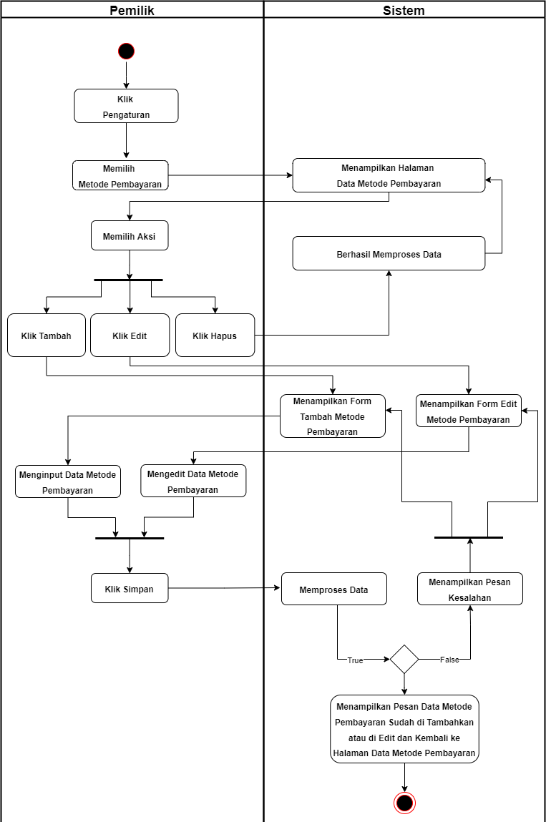

Gambar 3.15 *Activity Diagram* Metode Pembayaran (Pemilik)

*Activity Diagram* Kelola Jasa Pengiriman (Pemilik)

Gambar dibawah ini merupakan aktivitas untuk mengelola Jasa Pengiriman, aktivitas dimulai dengan pemilik mengklik menu Pengaturan lalu memilih Jasa Pengiriman, kemudian sistem merespon dengan menampilkan halaman data jasa pengiriman, pemilik dapat memilih aksi tambah, edit, dan hapus data. Jika pemilik sudah melakukan aksi Tambah dan menginput data baru

lalu mengklik simpan, apabila data bernilai *false* maka sistem menampilkan pesan kesalahan dan kembali ke halaman tambah data jasa pengiriman dan jika data bernilai *true* maka sistem merespon untuk menampilkan pesan data jasa pengiriman berhasil ditambahkan dan kembali ke halaman data metode pembayaran.

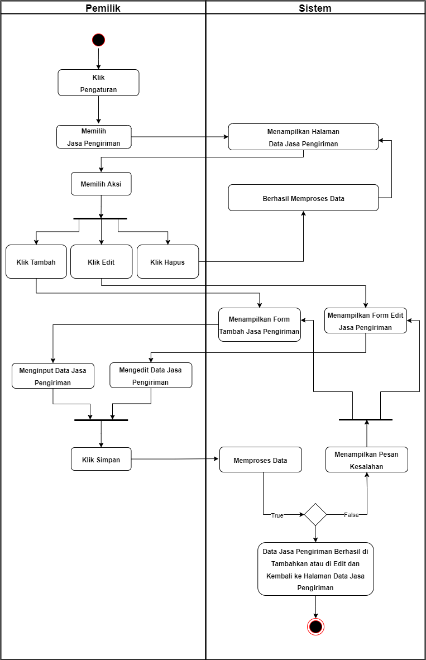

*Activity Diagram* Halaman Login (Pegawai)

Gambar dibawah ini merupakan aktivitas untuk *Login* Pegawai, aktivitas ini dimulai dengan Pegawai mengakses sistem, sistem akan menampilkan halaman *Form Login*, selanjutnya Pegawai diminta memasukkan *username* dan *password* kemudian mengklik tombol *Login*, apabila data yang dimasukkan salah maka sistem akan menampilkan pesan kesalahan dan Pegawai diminta untuk memasukkan *username* dan *password* kembali, tetapi apabila data yang dimasukkan benar maka sistem akan merespon untuk menampilkan halaman *Dashboard*.

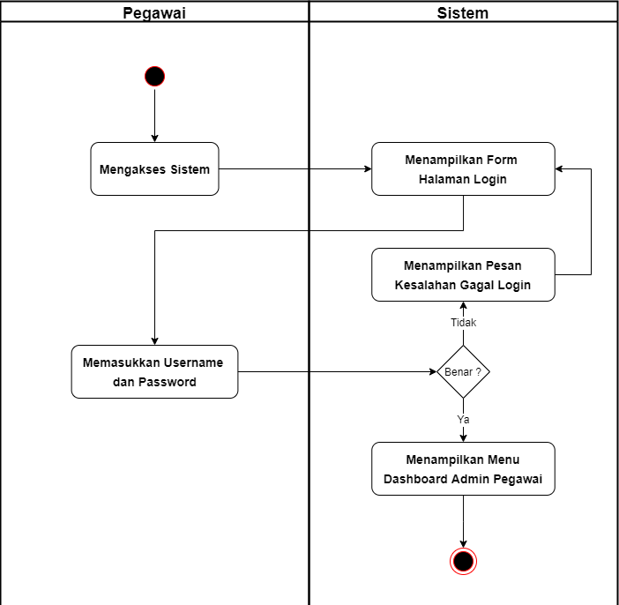

*Activity Diagram* Kelola Daftar Pesanan (Pegawai)

Gambar dibawah ini merupakan aktivitas untuk mengelola Daftar Pesanan, aktivitas dimulai dengan pegawai mengklik menu Daftar Pesanan, kemudian sistem merespon dengan menampilkan halaman data Daftar Pesanan, pegawai dapat memilih aksi klik pencarian data berdasarkan kalender dan klik detail. Jika pegawai sudah melakukan aksi klik detail, kemudian sistem merespon menampilkan halaman detail pesanan, lalu pegawai dapat memilih aksi *update* status pesanan atau status pembayaran setelah itu mengklik simpan, apabila data bernilai *false* maka sistem menampilkan pesan kesalahan dan kembali ke halaman detail pesanan dan jika data bernilai *true* maka sistem merespon untuk menampilkan pesan status berhasil diperbaharui dan kembali ke halaman detail pesanan.

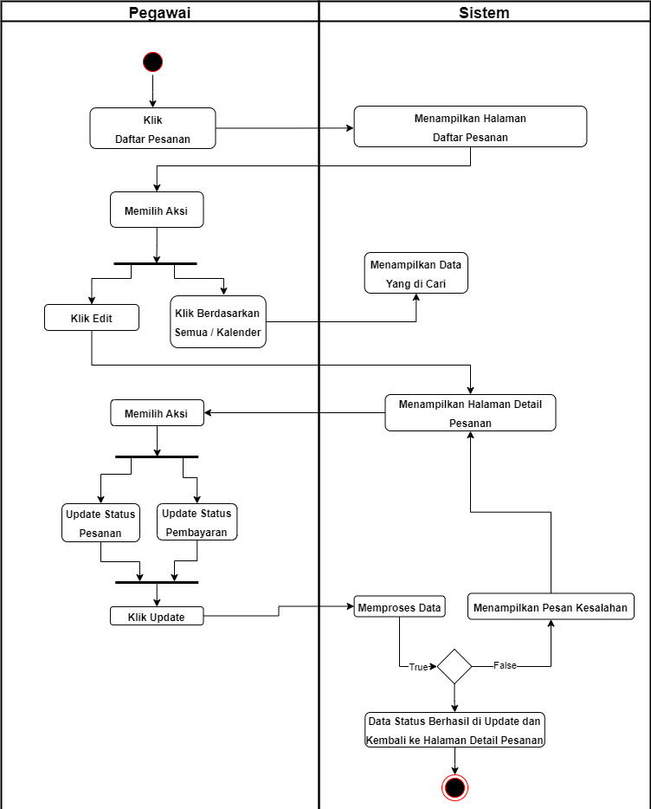

Gambar 3.18 *Activity Diagram* Kelola Daftar Pesanan (Pegawai)

*Activity Diagram* Kelola Data Barang (Pegawai)

Gambar dibawah ini merupakan aktivitas untuk mengelola Data Barang, aktivitas dimulai dengan pegawai mengklik menu Data Barang, kemudian sistem merespon dengan menampilkan halaman data barang, pegawai dapat memilih aksi pencarian data berdasarkan merk, pencarian data berdasarkan *search*, dan klik edit. Jika pemilik sudah melakukan aksi klik edit dan mengedit data jumlah stok barang lalu mengklik simpan, maka sistem merespon

untuk menampilkan pesan data stok barang sudah berhasil di

*update* dan kembali ke halaman data barang.

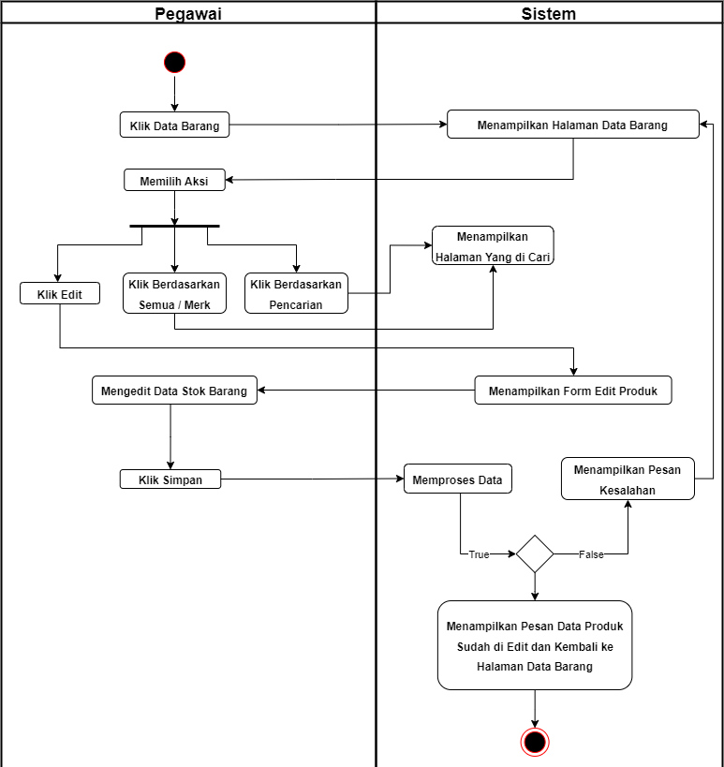

Gambar 3.19 *Activity Diagram* Data Barang (Pegawai)

*Activity Diagram* Kelola Data Kasir (Pegawai)

Gambar dibawah ini merupakan aktivitas untuk mengelola data Kasir, aktivitas dimulai dengan pegawai mengklik menu kelola kasir, kemudian sistem merespon dengan menampilkan halaman input penjualan, lalu pegawai dapat memilih aksi klik tambah dan klik hapus. Jika pegawai sudah melakukan aksi klik tambah dan menginput produk serta mengklik buat transaksi, apabila data bernilai *false* maka sistem menampilkan pesan kesalahan dan

kembali ke halaman input penjualan dan jika data bernilai *true* maka sistem merespon untuk menampilkan halaman struk serta struk berhasil tercetak.

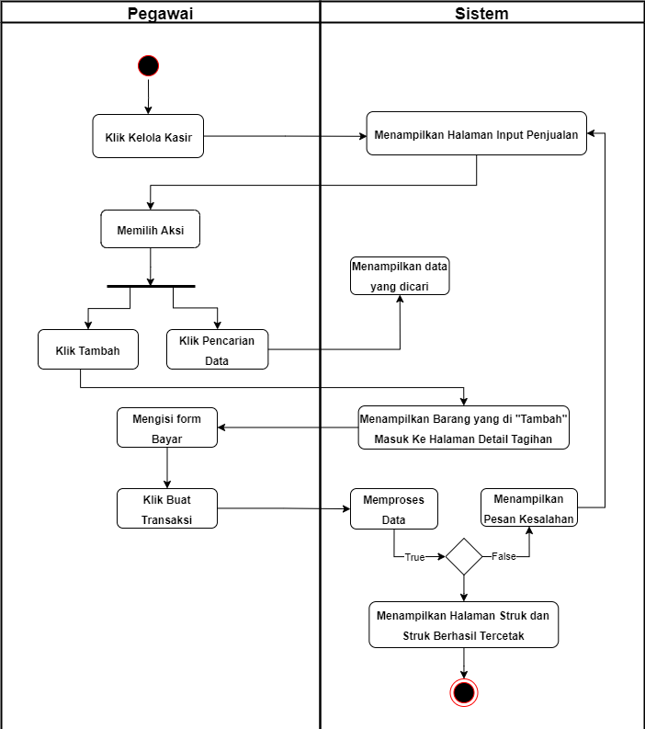

Gambar 3.20 *Activity Diagram* Kelola Data Kasir (Pegawai)

*Activity Diagram* Login (Pelanggan)

Gambar dibawah ini merupakan aktivitas untuk *Login* Pelanggan, aktivitas ini dimulai dengan Pelanggan mengakses sistem, sistem akan menampilkan halaman *Form Login*, selanjutnya Pelanggan diminta memasukkan *username* dan *password* kemudian mengklik tombol *Login*, apabila data yang dimasukkan salah maka sistem akan menampilkan pesan kesalahan dan Pelanggan

diminta untuk memasukkan *username* dan *password* kembali, tetapi apabila data yang dimasukkan benar maka sistem akan merespon untuk menampilkan halaman *Home* Pelanggan.

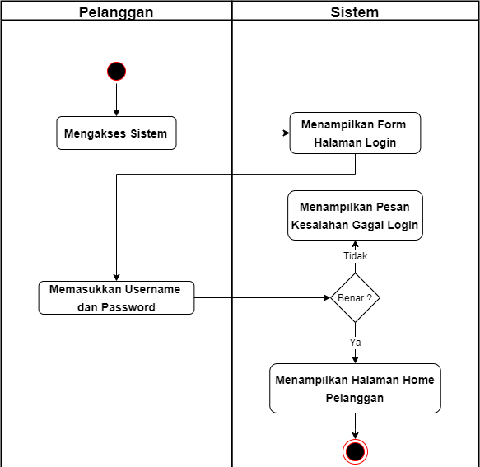

Gambar 3.21 *Activity Diagram Login* (Pelanggan)

*Activity Diagram* Katalog Produk (Pelanggan)

Gambar dibawah ini merupakan aktivitas halaman katalog produk, aktivitas dimulai dengan pelanggan mengklik menu katalog produk, kemudian sistem merespon dengan menampilkan halaman data katalog produk, pelanggan dapat memilih aksi mengklik berdasarkan kategori dan berdasarkan merk. Jika pelanggan sudah melakukan salah satu dari kegiatan aksi tersebut, maka sistem merespon dengan menampilkan data yang telah dipilih dan dicari.

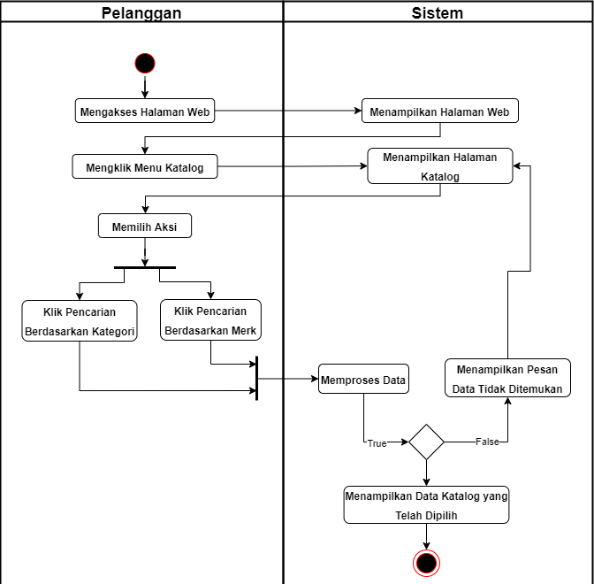

Gambar 3.22 *Activity Diagram* Katalog Produk (Pelanggan)

*Activity Diagram* Keranjang Belanja (Pelanggan)

Gambar dibawah ini merupakan aktivitas halaman keranjang belanja, aktivitas dimulai dengan pelanggan mengklik menu keranjang, kemudian sistem merespon dengan menampilkan halaman data keranjang belanja, pelanggan dapat melakukan aksi order produk dan menghapus produk yang sudah ditambahkan ke keranjang. Jika pelanggan sudah melakukan aksi order produk dan mengisi data form lalu mengklik buat pesanan, apabila data bernilai *false* maka sistem menampilkan pesan kesalahan dan kembali ke halaman form data dan jika data bernilai *true* maka sistem merespon untuk menampilkan halaman pembayaran,

pelanggan melakukan konfirmasi pembayaran dan sistem menampilkan halaman pesan pembayaran berhasil.

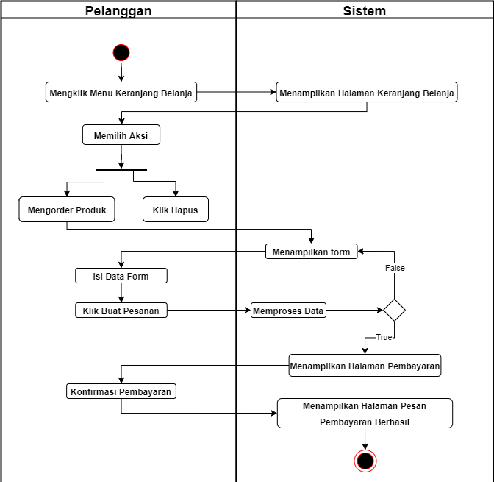

Gambar 3.23 *Activity Diagram* Keranjang Belanja (Pelanggan)

*Activity Diagram* Ukuran Produk (Pelanggan)

Gambar dibawah ini merupakan aktivitas halaman ukuran produk, aktivitas dimulai dengan pelanggan mengklik menu ukuran produk, kemudian sistem merespon dengan menampilkan halaman data ukuran produk, pelanggan dapat memilih aksi mengklik berdasarkan merk. Jika pelanggan sudah melakukan salah satu dari kegiatan aksi tersebut, maka sistem merespon dengan menampilkan data yang telah dipilih.

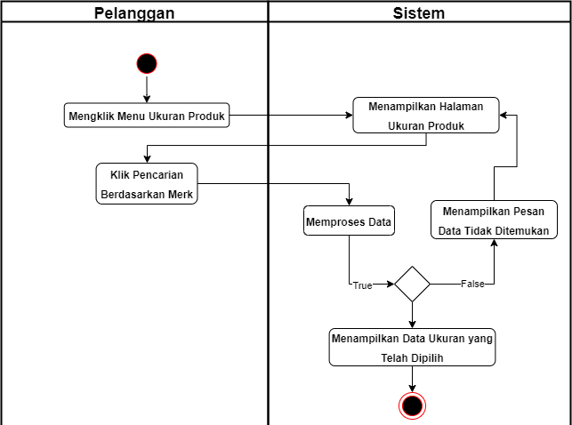

Gambar 3.24 *Activity Diagram* Ukuran Produk (Pelanggan)

*Activity Diagram* Pembelian Produk (Pelanggan)

Gambar dibawah ini merupakan aktivitas halaman pembelian produk, aktivitas dimulai dengan pelanggan mengklik produk, kemudian sistem merespon dengan menampilkan halaman detail produk, pelanggan dapat melakukan aksi klik beli sekarang. Jika pelanggan sudah melakukan aksi klik beli sekarang, maka sistem melakukan validasi apabila pelanggan belum login sistem merespon dengan menampilkan halaman login, apabila pelanggan sudah login sistem merespon dengan menampilkan halaman form dan pelanggan mengisi data form lalu mengklik buat pesanan, apabila data bernilai *false* maka sistem menampilkan pesan kesalahan dan kembali ke halaman form data dan jika data bernilai *true* maka sistem merespon untuk menampilkan halaman pembayaran, pelanggan melakukan

konfirmasi pembayaran dan sistem menampilkan halaman pesan pembayaran berhasil.

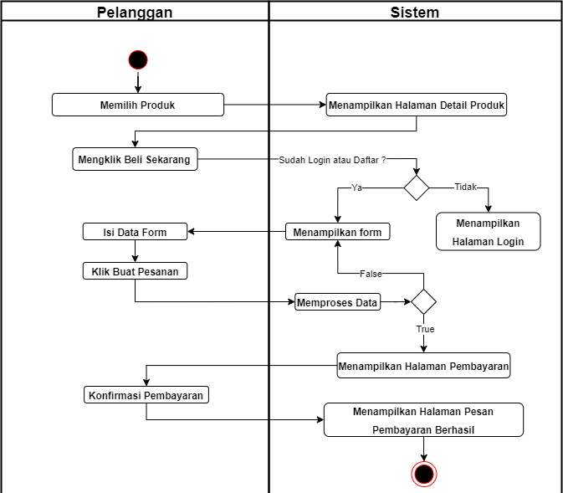

Gambar 3.25 *Activity Diagram* Pembelian Produk

*Activity Diagram* Registrasi Akun Baru (Pelanggan)

Gambar dibawah ini merupakan aktivitas registrasi akun baru, aktivitas dimulai dengan pelanggan mengklik menu registrasi, kemudian sistem merespon dengan menampilkan halaman form data, pelanggan melakukan pengisian data form lalu mengklik simpan, apabila data bernilai *false* maka sistem menampilkan pesan kesalahan dan kembali ke halaman form data dan jika data bernilai *true* maka sistem merespon untuk menampilkan halaman profil akun yang baru saja diregistrasi.

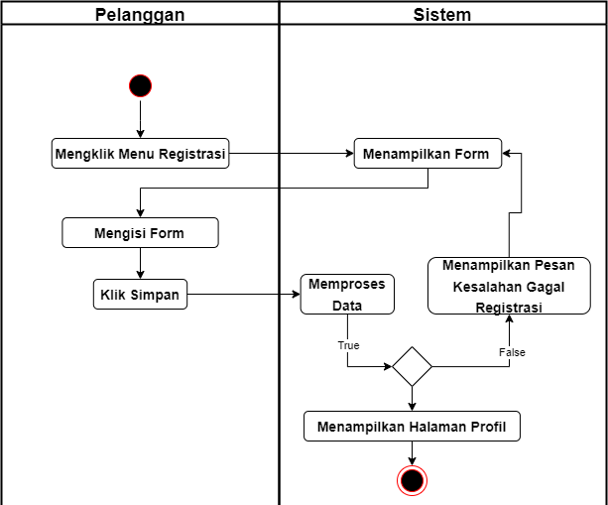

Gambar 3.26 *Activity Diagram* Registrasi Akun (Pelanggan)

* + - * 1. *Sequence Diagram*

Berikut ini merupakan *Sequence Diagram* dari Perancangan UI/UX Aplikasi Penjualan Sepatu Sendal Dengan Menggunakan Metode *User Centered Design* Pada Toko Amin Palangkaraya Berbasis *Web Mobile.*

*Sequence Diagram Login* dan *Logout* (Pemilik dan Pegawai) Pemilik atau Pegawai mengakses halaman *Login* lalu sistem merespon dengan menampilkan *Form Login*, lalu mengisi *username* dan *password* jika benar maka akan dilanjutkan ke halaman *Dashboard*, jika salah maka menampilkan pesan *error* dan untuk *Logout*, Pemilik atau Pegawai dapat mengklik tombol *Logout*.

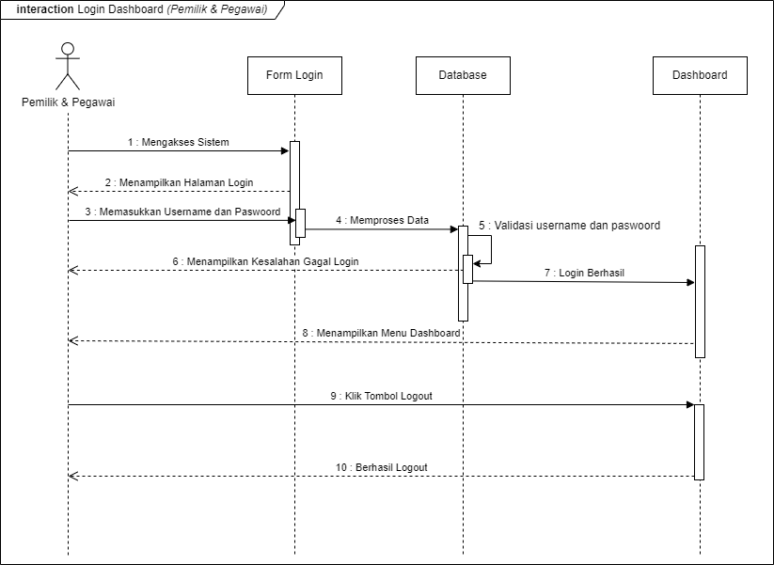

Gambar 3.27 *Sequence Diagram Login* dan *Logout*

*Sequence Diagram* Daftar Pesanan (Pemilik)

Pemilik mengakses daftar pesanan dan sistem menampilkan halaman data daftar pesanan. Pemilik melakukan klik detail, lalu pemilik dapat melakukan *update* status pesanan dan *update* status pembayaran, jika sudah melakukan *update* maka sistem memproses data dan menampilkan pesan status berhasil diperbaharui. Pemilik melakukan klik pencarian data berdasarkan kalender maka sistem menampilkan data berdasarkan tanggal, bulan, tahun yang telah dipilih. Pemilik dapat menghapus data dan sistem menampilkan pesan berhasil dihapus.

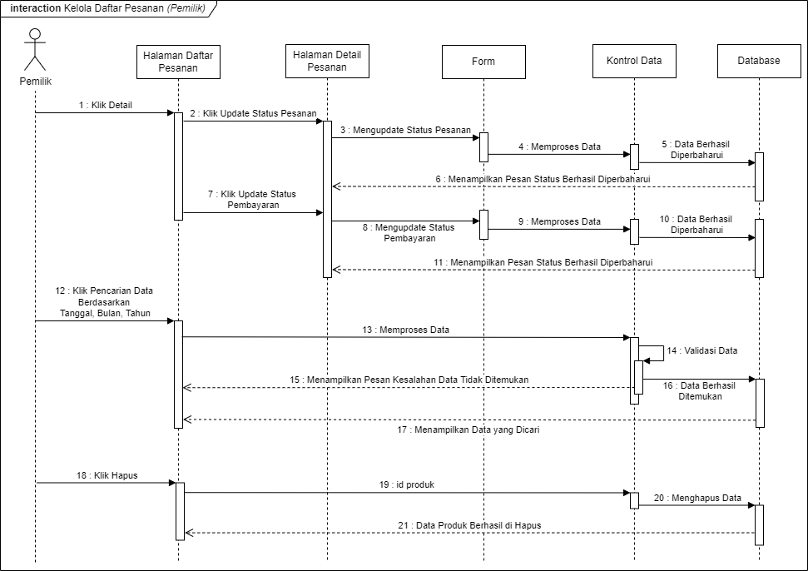

Gambar 3.28 *Sequence Diagram* Daftar Pesanan (Pemilik)

*Sequence Diagram* Laporan Penjualan (Pemilik)

Pemilik mengakses laporan penjualan dan sistem menampilkan halaman laporan penjualan, Pemilik dapat melakukan pencarian data dengan mengklik berdasarkan kalender, mengklik berdasarkan status pesanan, dan mengklik berdasarkan status pembayaran. Jika Pemilik mengklik berdasarkan kalender maka sistem menampilkan data berdasarkan tanggal, bulan, tahun yang telah dipilih, jika Pemilik mengklik berdasarkan status pesanan maka sistem menampilkan data berdasarkan status pesanan yang telah dipilih, dan jika Pemilik mengklik berdasarkan status pembayaran maka sistem menampilkan data berdasarkan status pembayaran yang telah dipilih.

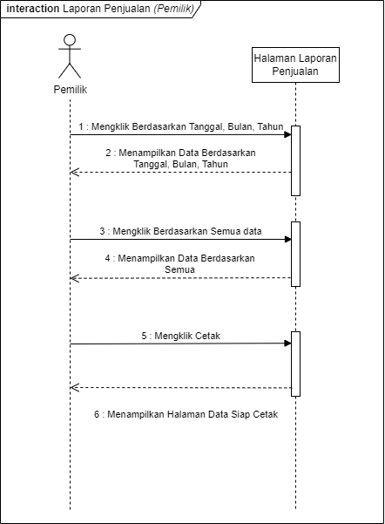

Gambar 3.29 *Sequence Diagram* Laporan Penjualan (Pemilik)

*Sequence Diagram* Data Barang (Pemilik)

*Sequence Diagram* Data Barang memiliki dua sub-bagian yaitu kelola data produk dan kelola data kategori. Berikut dibawah ini penjelasan masing-masing dari sub-bagian *Sequence Diagram* data barang :

*Sequence Diagram* Produk (Pemilik)

Pemilik mengakses data produk dan sistem menampilkan halaman data produk. Pemilik melakukan tambah data jika benar maka sistem menampilkan pesan berhasil jika salah maka sistem menampilkan pesan *error*. Pemilik melakukan edit data dan divalidasi sistem, jika berhasil maka data produk berhasil diperbaharui. Pemilik melakukan klik berdasarkan pencarian

dan divalidasi sistem, jika benar maka sistem menampilkan data yang berhasil ditemukan, jika salah maka sistem menampilkan pesan *error*. Pemilik dapat menghapus data dan sistem menampilkan pesan berhasil dihapus.

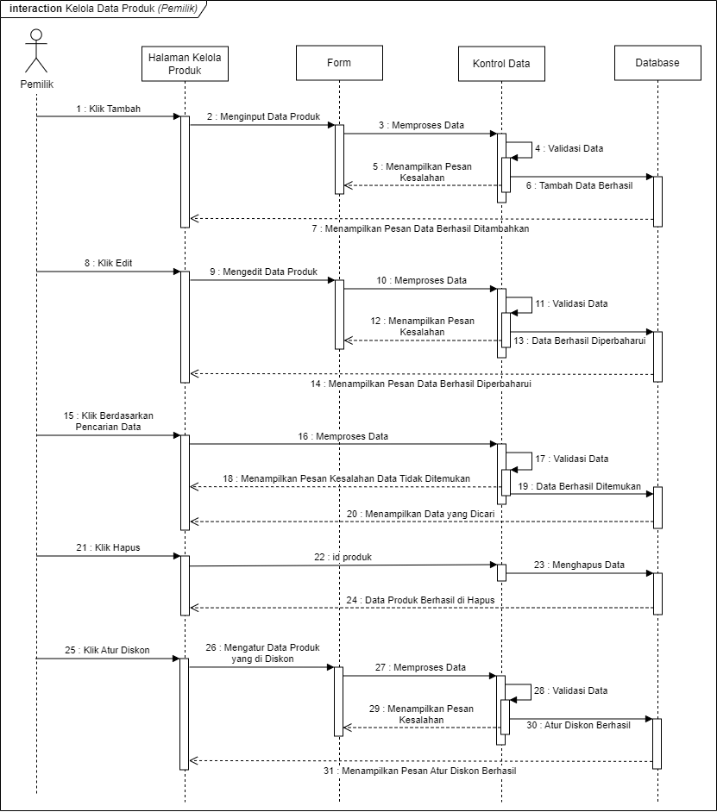

Gambar 3.30 *Sequence Diagram* Produk (Pemilik)

*Sequence Diagram* Kategori (Pemilik)

Pemilik mengakses data kategori dan sistem menampilkan halaman data kategori. Pemilik melakukan tambah data jika benar maka sistem menampilkan pesan berhasil jika salah maka sistem menampilkan pesan *error*. Pemilik melakukan edit data dan divalidasi sistem, jika berhasil maka data produk berhasil

diperbaharui. Pemilik dapat menghapus data dan sistem menampilkan pesan berhasil dihapus.

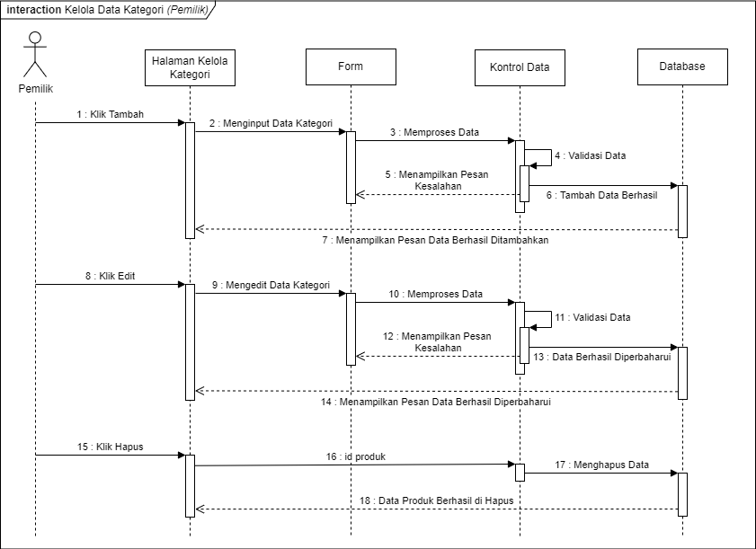

Gambar 3.31 *Sequence Diagram* Kategori (Pemilik)

*Sequence Diagram* Data Pengguna (Pemilik)

*Sequence Diagram* Data Pengguna memiliki dua sub-bagian yaitu kelola data pegawai, dan kelola data pelanggan. Berikut dibawah ini penjelasan masing-masing dari sub-bagian *Sequence Diagram* data pengguna :

*Sequence Diagram* Kelola Data Pegawai (Pemilik)

Pemilik mengakses data pegawai dan sistem menampilkan halaman data pegawai, Pemilik melakukan tambah data jika benar maka sistem menampilkan pesan berhasil jika salah maka sistem menampilkan pesan *error*. Pemilik melakukan edit data dan divalidasi sistem, jika berhasil maka data pegawai berhasil

diperbaharui. Pemilik dapat menghapus data dan sistem menampilkan pesan berhasil dihapus.

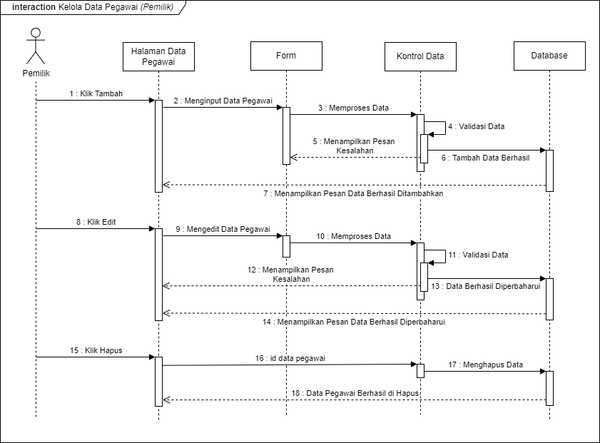

Gambar 3.32 *Sequence Diagram* Kelola Data Pegawai (Pemilik)

*Sequence Diagram* Kelola Data Pelanggan (Pemilik)

Pemilik mengakses data pelanggan dan sistem menampilkan halaman data pelanggan, Pemilik melakukan klik berdasarkan pencarian dan divalidasi sistem, jika benar maka sistem menampilkan data yang berhasil ditemukan, jika salah maka sistem menampilkan pesan *error*. Pemilik dapat menghapus data dan sistem menampilkan pesan berhasil dihapus.

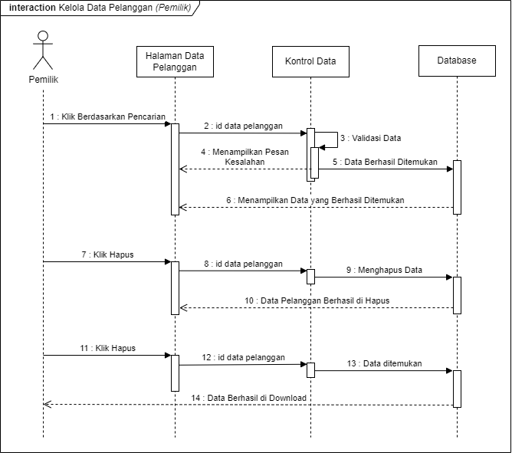

Gambar 3.33 *Sequence Diagram* Kelola Data Pelanggan (Pemilik)

*Sequence Diagram* Data Pengaturan (Pemilik)

*Sequence Diagram* Data Pengaturan memiliki dua sub-bagian yaitu kelola data aplikasi dan kelola data metode pembayaran. Berikut dibawah ini penjelasan masing-masing dari sub-bagian *Sequence Diagram* data pengaturan :

*Sequence Diagram* Data Aplikasi (Pemilik)

Pemilik mengakses data aplikasi dan sistem menampilkan halaman data aplikasi. Pemilik dapat melakukan edit data dan divalidasi sistem, jika salah maka sistem menampilkan pesan *error,* jika berhasil maka sistem menampilkan pesan berhasil dan data aplikasi berhasil diperbaharui.

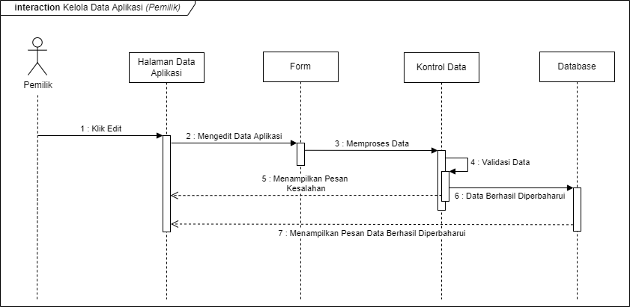

Gambar 3.34 *Sequence Diagram* Kelola Data Aplikasi (Pemilik)

*Sequence Diagram* Kelola Metode Pembayaran (Pemilik) Pemilik mengakses data metode pembayaran dan sistem menampilkan halaman data metode pembayaran. Pemilik melakukan tambah data jika benar maka sistem menampilkan pesan berhasil jika salah maka sistem menampilkan pesan *error*. Pemilik melakukan edit data dan divalidasi sistem, jika berhasil maka data metode pembayaran berhasil diperbaharui. Pemilik dapat menghapus data dan sistem menampilkan pesan berhasil dihapus.

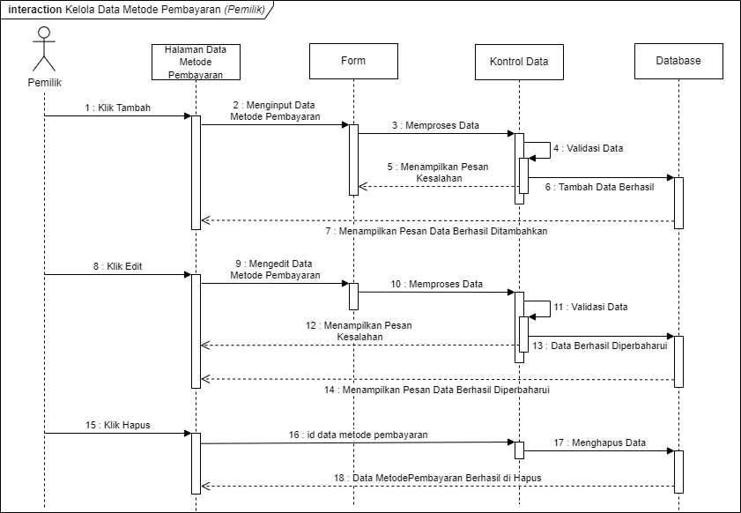

Gambar 3.35 *Sequence Diagram* Kelola Metode Pembayaran (Pemilik)

*Sequence Diagram* Kelola Jasa Pengiriman (Pemilik)

Pemilik mengakses data jasa pengiriman dan sistem menampilkan halaman data jasa pengiriman. Pemilik melakukan tambah data jika benar maka sistem menampilkan pesan berhasil jika salah maka sistem menampilkan pesan *error*. Pemilik melakukan edit data dan divalidasi sistem, jika berhasil maka data jasa pengiriman berhasil diperbaharui. Pemilik dapat menghapus data dan sistem menampilkan pesan berhasil dihapus.

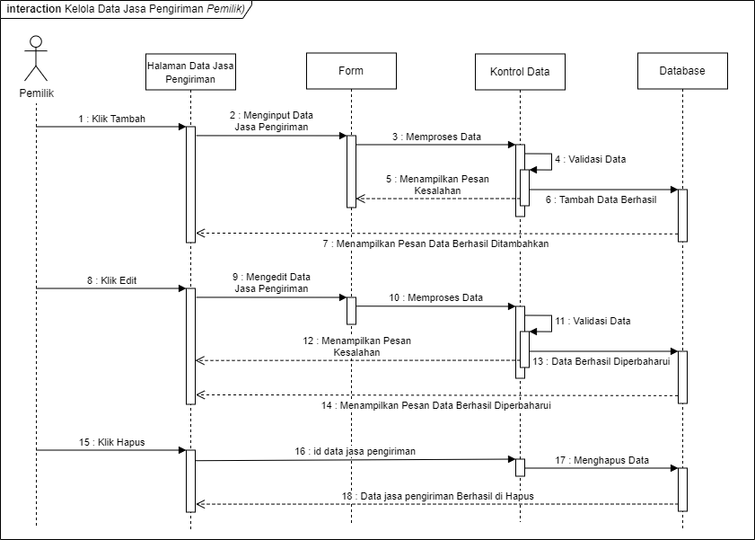

Gambar 3.36 *Sequence Diagram* Kelola Jasa Pengiriman (Pemilik)

*Sequence Diagram* Kelola Daftar Pesanan (Pegawai)

Pegawai mengakses daftar pesanan dan sistem menampilkan halaman data daftar pesanan. Pegawai melakukan klik detail, lalu pegawai dapat melakukan *update* status pesanan dan *update* status pembayaran, jika sudah melakukan *update* maka sistem memproses data dan menampilkan pesan status berhasil diperbaharui. Pegawai melakukan klik pencarian data berdasarkan kalender maka sistem menampilkan data berdasarkan tanggal, bulan, tahun yang telah dipilih.

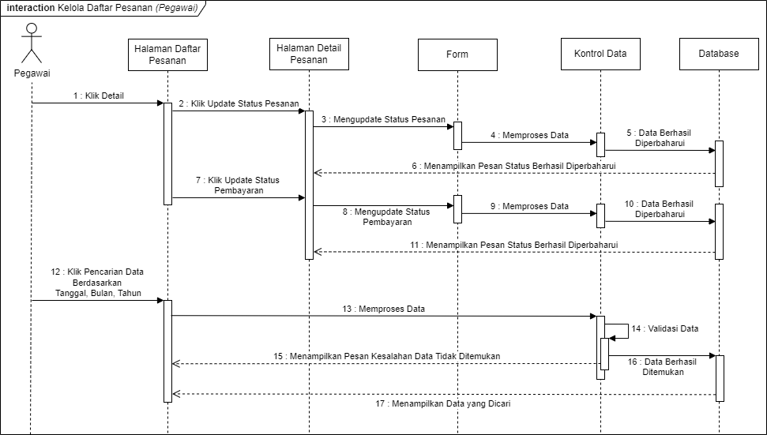

Gambar 3.37 *Sequence Diagram* Kelola Daftar Pesanan (Pegawai)

*Sequence Diagram* Data Barang (Pegawai)

Pegawai mengakses data barang dan sistem menampilkan halaman data barang. Pegawai melakukan klik edit, lalu pegawai hanya dapat mengedit jumlah stok barang, jika sudah melakukan edit jumlah stok barang maka sistem memproses data dan menampilkan pesan status berhasil diperbaharui. Pegawai melakukan klik berdasarkan pencarian data dan divalidasi sistem, jika benar maka sistem menampilkan data yang berhasil ditemukan, jika salah maka sistem menampilkan pesan data tidak ditemukan. Pegawai melakukan pencarian berdasarkan merk dan divalidasi sistem, jika benar maka sistem menampilkan data yang berhasil ditemukan.

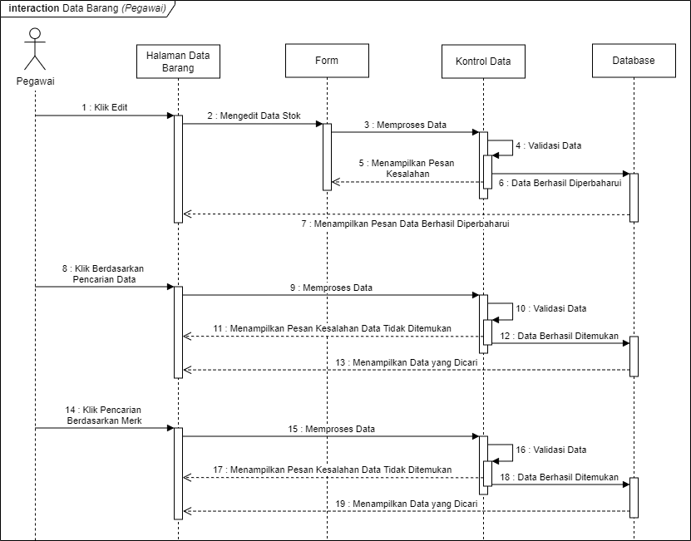

Gambar 3.38 *Sequence Diagram* Data Barang (Pegawai)

*Sequence Diagram* Kelola Kasir (Pegawai)

Pegawai mengakses data kasir dan sistem menampilkan halaman data kasir. Pegawai melakukan tambah data dan menginput produk, jika benar maka sistem menampilkan pesan berhasil jika salah maka sistem menampilkan pesan *error*. Pegawai melakukan klik berdasarkan pencarian dan divalidasi sistem, jika benar maka sistem menampilkan data yang berhasil ditemukan, jika salah maka sistem menampilkan pesan *error*.

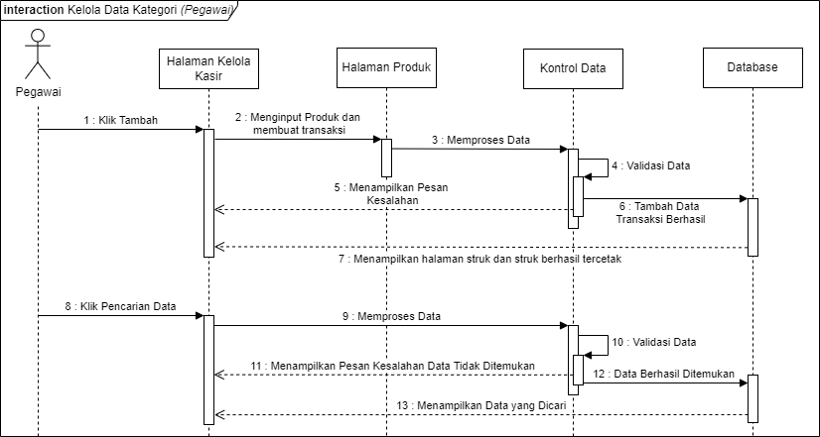

Gambar 3.39 *Sequence Diagram* Kelola Kasir

*Sequence Diagram* Login (Pelanggan)

Pelanggan mengakses halaman *Login* lalu sistem merespon dengan menampilkan *Form Login*, lalu mengisi *username* dan *password* jika benar maka akan dilanjutkan ke halaman *Home*, jika salah maka menampilkan pesan *error* dan untuk *Logout*, Pelanggan dapat mengklik tombol *Logout*.

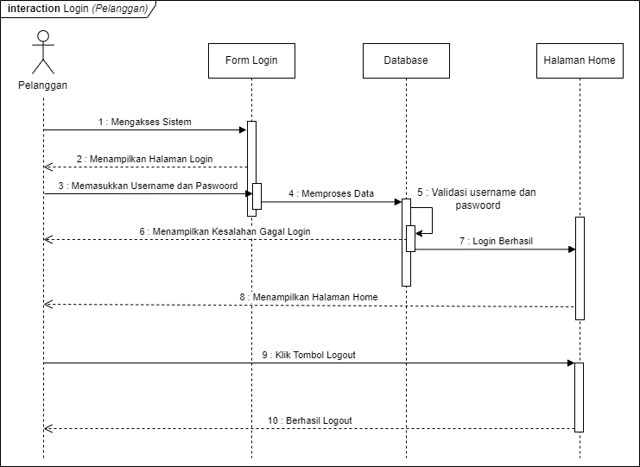

Gambar 3.40 *Sequence Diagram* Login (Pelanggan)

*Sequence Diagram* Katalog Produk (Pelanggan)

Pelanggan mengakses katalog produk dan sistem menampilkan halaman data katalog produk. Pelanggan melakukan klik berdasarkan kategori dan divalidasi sistem, jika benar maka sistem menampilkan data yang berhasil ditemukan, jika salah maka sistem menampilkan pesan *error* dan pelanggan melakukan klik berdasarkan merk dan divalidasi sistem, jika benar maka sistem menampilkan data yang berhasil ditemukan, jika salah maka sistem menampilkan pesan *error*.

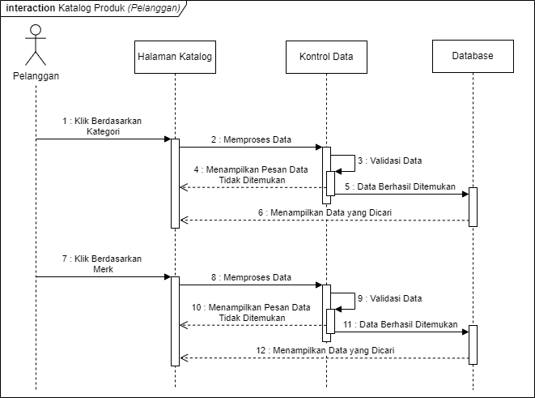

Gambar 3.41 *Sequence Diagram* Katalog Produk

*Sequence Diagram* Keranjang Belanja (Pelanggan)

Pelanggan mengakses halaman keranjang belanja dan sistem menampilkan halaman data keranjang belanja. Pelanggan melakukan aksi order produk lalu mengisi data form dan

divalidasi sistem, jika benar maka sistem menyimpan data pembayaran ke database dan menampilkan halaman pesan pembayaran berhasil, jika salah maka sistem menampilkan pesan *error* lalu kembali ke halaman form dan pelanggan dapat menghapus data dan sistem menampilkan pesan berhasil dihapus.

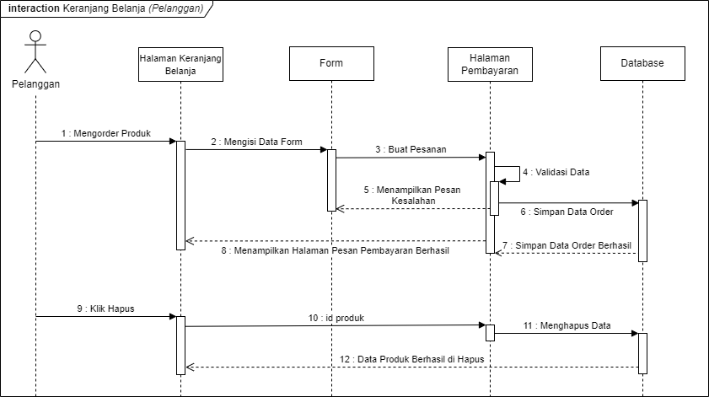

Gambar 3.42 *Sequence Diagram* Keranjang Belanja (Pelanggan)

*Sequence Diagram* Ukuran Produk (Pelanggan)

Pelanggan mengakses ukuran produk dan sistem menampilkan halaman data ukuran produk. Pelanggan melakukan klik berdasarkan merk dan divalidasi sistem, jika benar maka sistem menampilkan data yang berhasil ditemukan, jika salah maka sistem menampilkan pesan *error*.

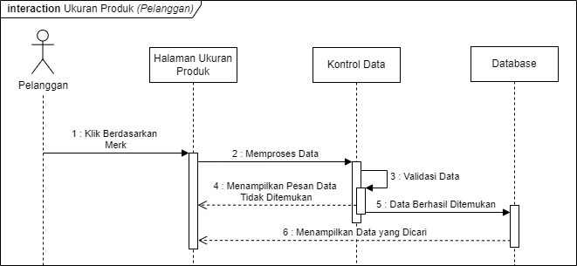

Gambar 3.43 *Sequence Diagram* Ukuran Produk (Pelanggan)

*Sequence Diagram* Pembelian Produk (Pelanggan)

Pelanggan memilih produk dan sistem menampilkan halaman detail produk. Pelanggan melakukan klik beli sekarang dan divalidasi sistem apakah sudah login atau belum, jika belum maka sistem menampilkan pesan harus login atau daftar, jika sudah login maka sistem menampilkan halaman form, lalu pelanggan mengisi form dan mengklik buat pesanan maka sistem melakukan validasi data, jika nilainya *false* maka sistem merespon dengan menampilkan pesan kesalahan, jika nilainya *true* maka sistem menampilkan halaman pembayaran lalu pelanggan mengkonfirmasi pembayaran dan sistem menampilkan halaman pesan pembayaran berhasil.

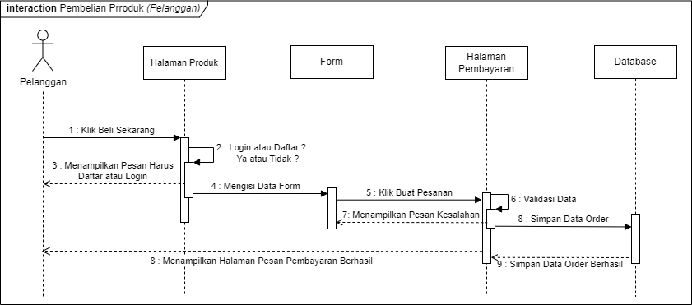

Gambar 3.44 *Sequence Diagram* Pembelian Produk (Pelanggan)

*Sequence Diagram* Registrasi Akun Baru (Pelanggan) Pelanggan mengakses menu daftar dan sistem menampilkan halaman daftar akun. Pelanggan melakukan pengisian data form dan divalidasi sistem, jika salah maka sistem menampilkan pesan *error* lalu kembali ke halaman form, jika benar maka sistem menyimpan data akun ke *database* dan menampilkan halaman profil akun.

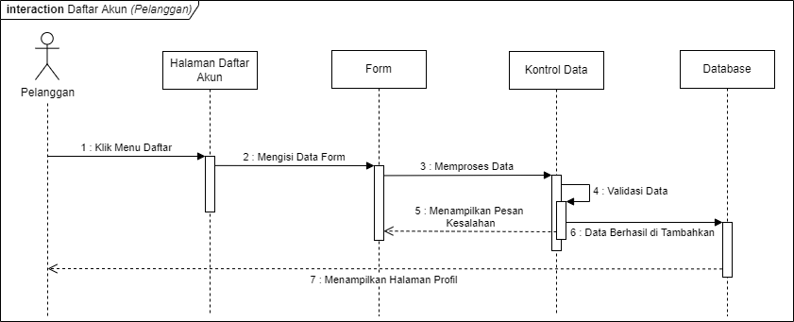

Gambar 3.45 *Sequence Diagram* Registrasi Akun Baru (Pelanggan)

* + - 1. Rancangan Urutan Komponen Dialog

Komponen dialog atau ragam dialog merupakan proses pertukaran komunikasi antara satu atau lebih dalam mengambil kaidah informasi

dalam user dan sistem komputer. Berikut dibawah ini merupakan gambar rancangan urutan komponen dialog yang terdiri dari 3 aktor :

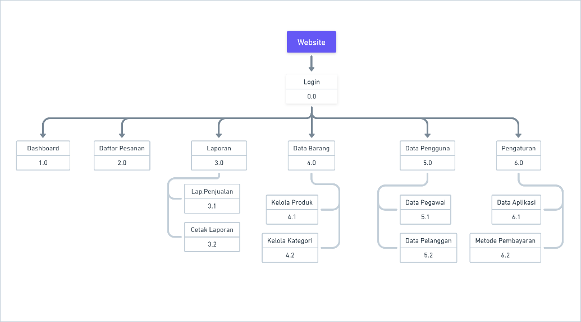

Gambar 3.46 Ragam Dialog (pemilik)

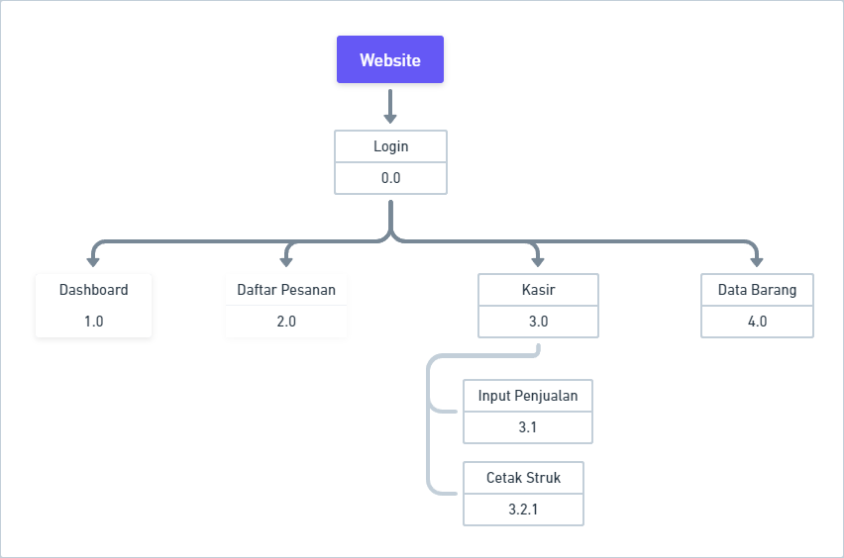

Gambar 3.47 Ragam Dialog (Pegawai)

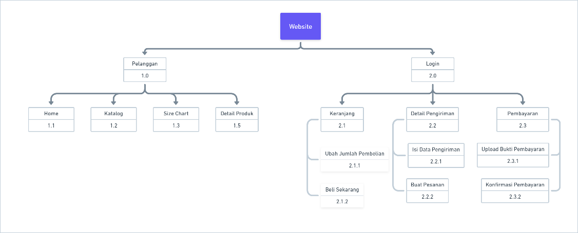

Gambar 3.48 Ragam Dialog (Pelanggan)

* + - 1. *Wireframe*

*Wireframe* adalah kerangka atau coretan kasar untuk penataan item-item pada halaman website sebelum proses desain sesungguhnya dimulai atau biasa disebut dengan *low-fidelity* rancangan. Berikut dibawah ini adalah *wireframe* Perancangan Aplikasi Penjualan Sepatu Sendal pada Toko Amin Palangkaraya.

* + - * 1. *Wireframe Login* (Pemilik dan Pegawai)

Halaman *login* adalah halaman awal yang muncul ketika sistem diakses, Pemilik atau Pegawai harus memasukkan *username* dan *password* sebelum ke halaman utama (*dashboard*) untuk mendapatkan akses sistem yang telah dibuat. Berikut *wireframe* seperti pada gambar dibawah ini :

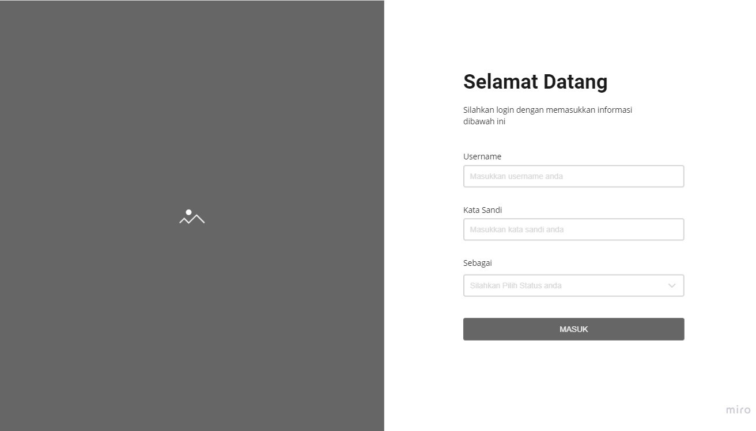

Gambar 3.49 *Wireframe Login* (Pemilik dan Pegawai)

* + - * 1. *Wireframe Dashboard* (Pemilik)

Halaman *dashboard* adalah beranda awal ketika Pemilik berhasil

*login*. Berikut *wireframe* seperti pada gambar dibawah ini :

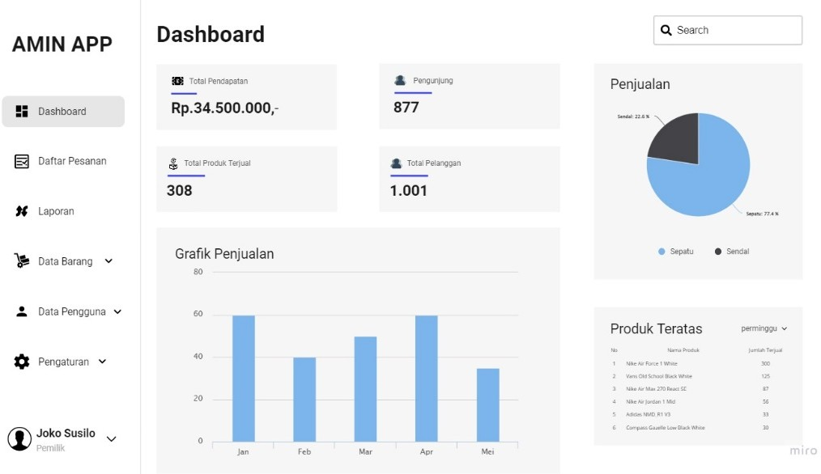

Gambar 3.50 Halaman *Dashboard* (Pemilik)

* + - * 1. *Wireframe* Daftar Pesanan (Pemilik)

Halaman daftar pesanan adalah halaman yang muncul ketika Pemilik mengklik menu daftar pesanan. Pada rancangan tampilan ini Pemilik

dapat mencari data dengan pencarian berdasarkan semua data, berdasarkan kalender, dan berdasarkan mesin pencarian atau *search*. Berikut *wireframe* seperti pada gambar dibawah ini :

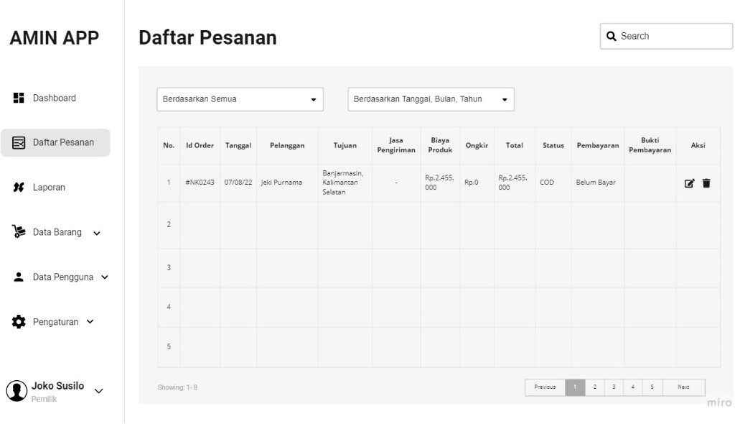

Gambar 3.51 *Wireframe* Daftar Pesanan (Pemilik)

* + - * 1. *Wireframe* Laporan Penjualan (Pemilik)

Halaman laporan penjualan adalah halaman yang muncul ketika menu laporan di klik. Pada rancangan tampilan ini Pemilik dapat mencari data dengan pencarian berdasarkan semua data, berdasarkan kalender, dan berdasarkan mesin pencarian atau *search*. Berikut *wireframe* seperti pada gambar dibawah ini :

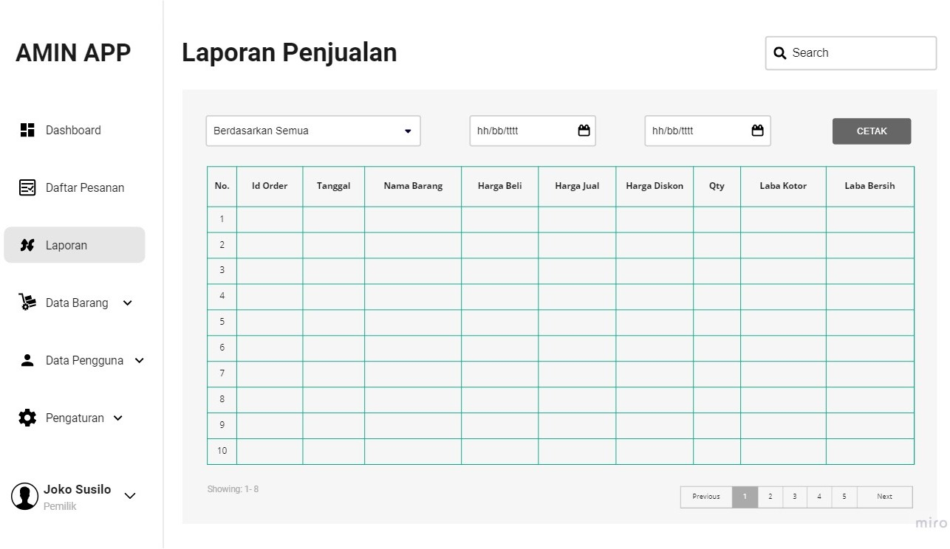

Gambar 3.52 *Wireframe* Laporan Penjualan (Pemilik)

* + - * 1. *Wireframe* Data Barang (Pemilik)

*Wireframe* data barang memiliki dua sub-bagian yaitu kelola data produk dan kelola data kategori. Berikut dibawah ini *wireframe* masing-masing dari sub-bagian data pengaturan :

*Wireframe* Produk (Pemilik)

*Wireframe* kelola produk adalah halaman yang muncul ketika mengklik menu data barang lalu memilih produk. Pada rancangan tampilan ini Pemilik dapat melakukan mengedit, menambahkan, dan menghapus data serta mengatur diskon produk. Berikut *wireframe* seperti pada gambar dibawah ini :

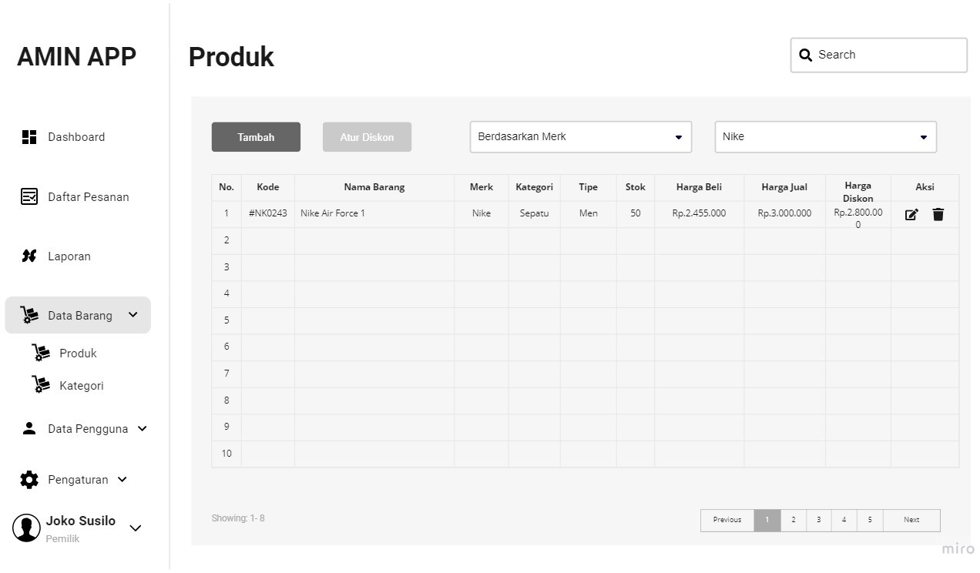

Gambar 3.53 *Wireframe* Produk (Pemilik)

*Wireframe* Kategori (Pemilik)

*Wireframe* kelola kategori adalah halaman yang muncul ketika mengklik menu data barang lalu memilih kategori. Pada rancangan tampilan ini Pemilik dapat melakukan mengedit, menambahkan, dan menghapus data. Berikut *wireframe* seperti pada gambar dibawah ini :

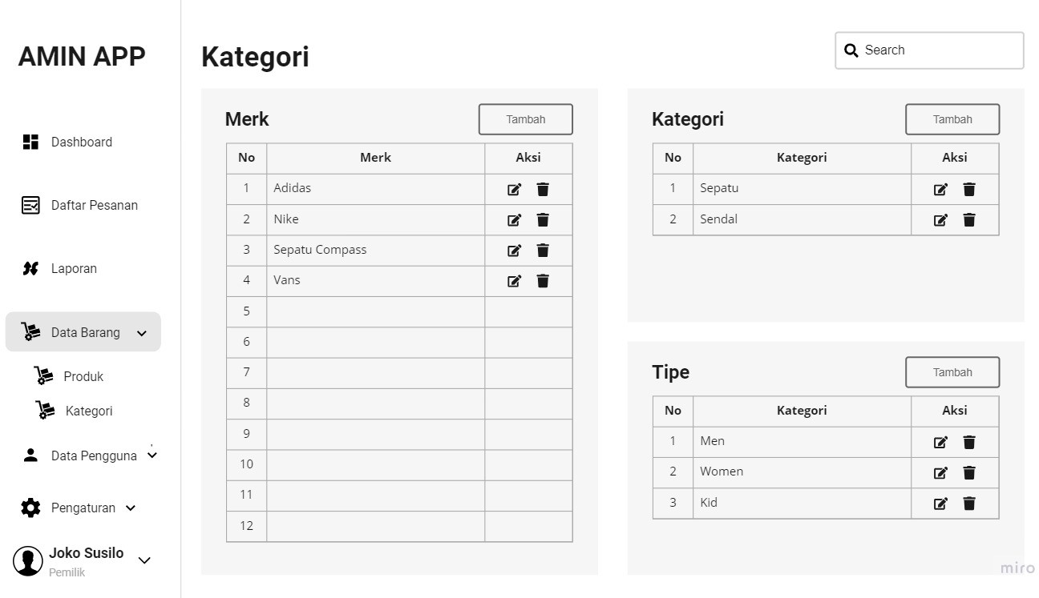

Gambar 3.54 *Wireframe* Kategori (Pemilik)

* + - * 1. *Wireframe* Data Pengguna (Pemilik)

*Wireframe* data pengguna memiliki dua sub-bagian yaitu kelola data pegawai, dan kelola data pelanggan. Berikut dibawah ini *wireframe* masing-masing dari sub-bagian data pengguna :

*Wireframe* Data Pegawai (Pemilik)

Halaman data pegawai adalah halaman yang muncul ketika mengklik data pengguna lalu memilih data pegawai. Pada rancangan tampilan ini Pemilik dapat menambahkan data pegawai dan melakukan pencarian data berdasarkan mesin pencarian atau *search*. Berikut *wireframe* seperti pada gambar dibawah ini :

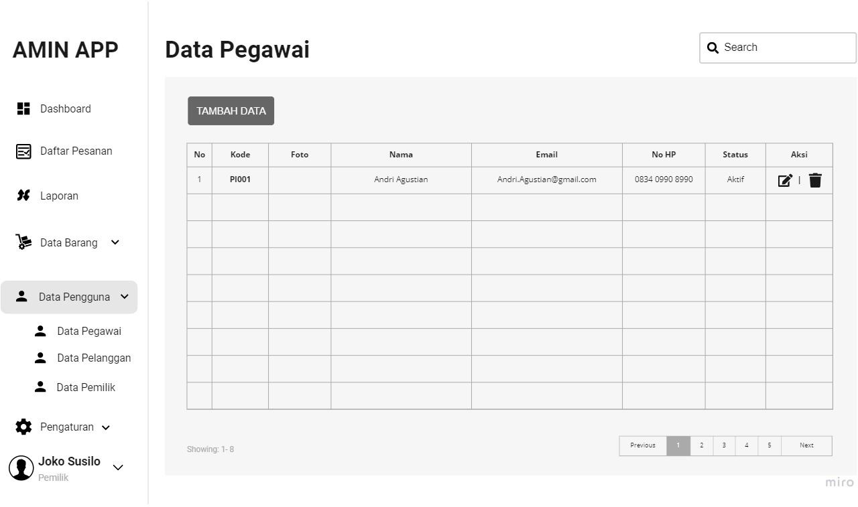

Gambar 3.55 *Wireframe* Data Pegawai (Pemilik)

*Wireframe* Data Pelanggan (Pemilik)

*Wireframe* data pelanggan adalah halaman yang muncul ketika mengklik data pengguna lalu memilih data pelanggan. Pada rancangan tampilan ini Pemilik dapat melakukan pencarian data

berdasarkan mesin pencarian atau *search* dan menghapus data. Berikut *wireframe* seperti pada gambar dibawah ini :

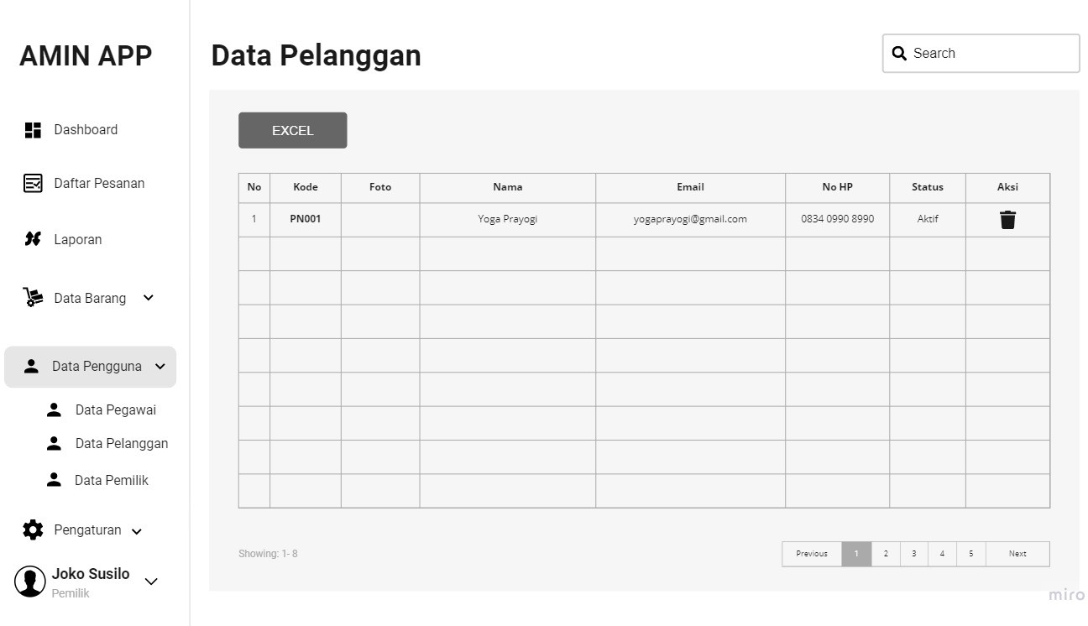

Gambar 3.56 *Wireframe* Data Pelanggan (Pemilik)

* + - * 1. *Wireframe* Pengaturan (Pemilik)

*Wireframe* data pengaturan memiliki dua sub-bagian yaitu kelola data aplikasi dan kelola metode pembayaran. Berikut dibawah ini *wireframe* masing-masing dari sub-bagian data pengaturan :

*Wireframe* Data Aplikasi (Pemilik)

*Wireframe* data aplikasi adalah halaman yang muncul ketika mengklik menu pengaturan lalu memilih aplikasi. Pada rancangan tampilan ini Pemilik dapat melakukan edit data aplikasi yang sudah ada. Berikut *wireframe* seperti pada gambar dibawah ini :

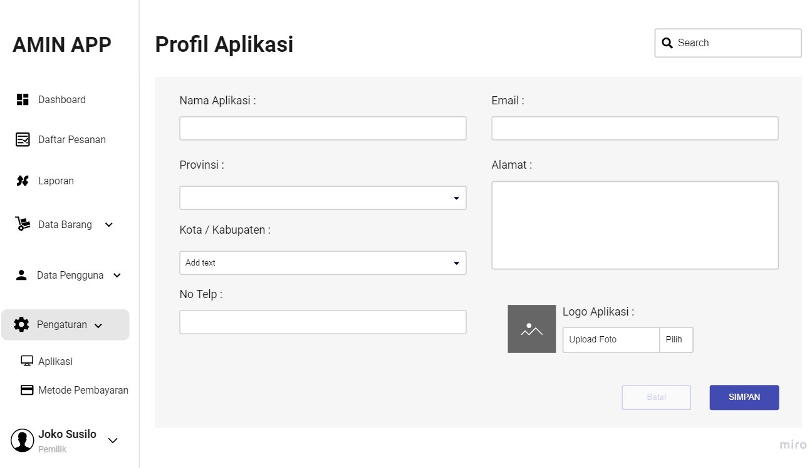

Gambar 3.57 *Wireframe* Data Aplikasi (Pemilik)

*Wireframe* Metode Pembayaran (Pemilik)

*Wireframe* data metode pembayaran adalah halaman yang muncul ketika mengklik menu pengaturan lalu memilih metode pembayaran. Pada rancangan tampilan ini Pemilik dapat melakukan mengedit, menambahkan, dan menghapus data. Berikut *wireframe* seperti pada gambar dibawah ini :

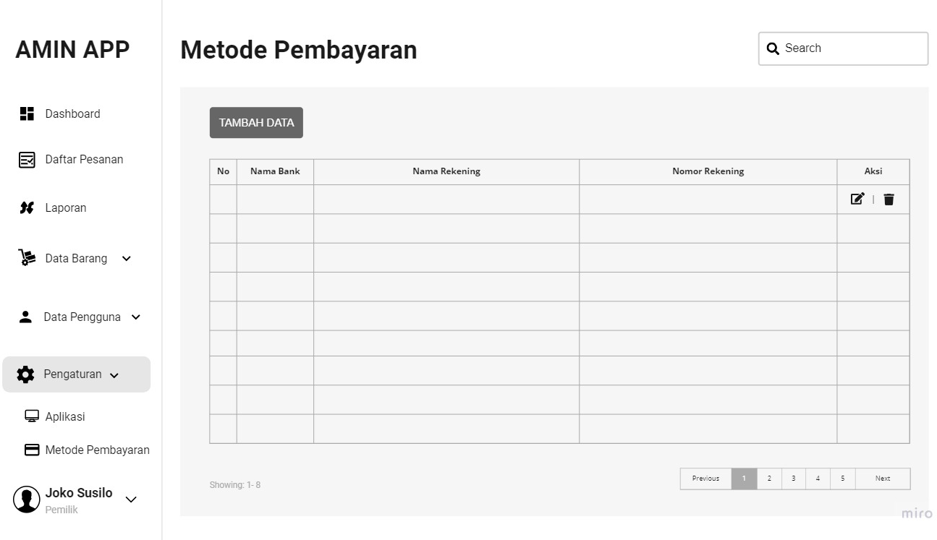

Gambar 3.58 *Wireframe* Metode Pembayaran (Pemilik)

*Wireframe* Jasa Pengiriman (Pemilik)

*Wireframe* data jasa pengiriman adalah halaman yang muncul ketika mengklik menu pengaturan lalu memilih jasa pengiriman. Pada rancangan tampilan ini Pemilik dapat melakukan mengedit, menambahkan, dan menghapus data. Berikut *wireframe* seperti pada gambar dibawah ini :

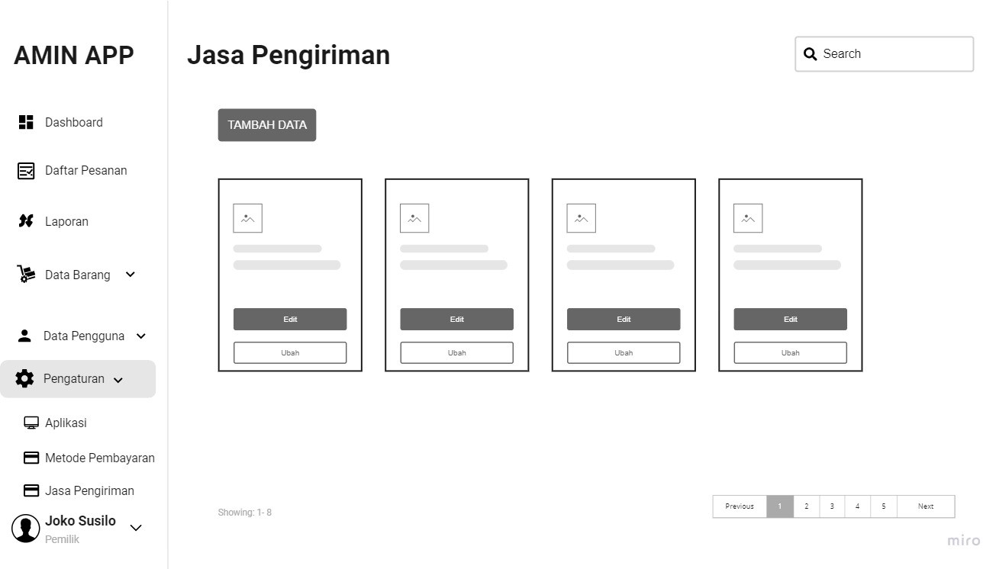

Gambar 3.59 *Wireframe* Jasa Pengiriman (Pemilik)

* + - * 1. *Wireframe Dashboard* (Pegawai)

*Wireframe dashboard* adalah beranda awal ketika Pegawai berhasil

*login*. Berikut *wireframe* seperti pada gambar dibawah ini :

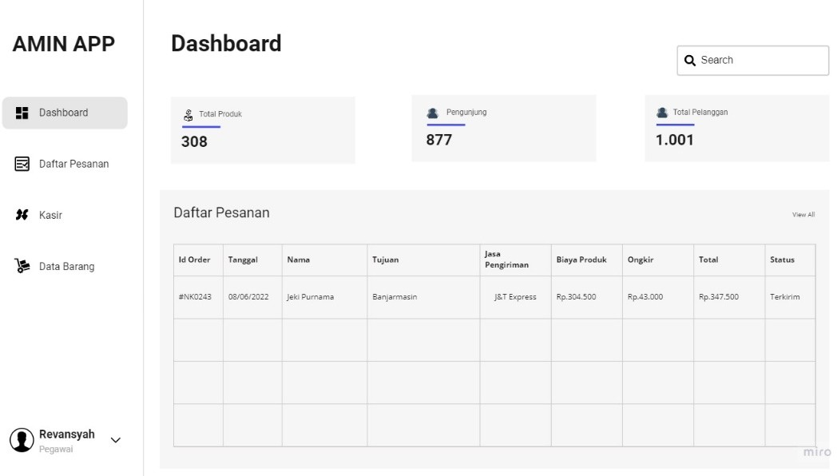

Gambar 3.60 *Wireframe Dashboard* (Pegawai)

* + - * 1. *Wireframe* Daftar Pesanan (Pegawai)

*Wireframe* daftar pesanan adalah halaman yang muncul ketika menu daftar pesanan di klik. Pada rancangan tampilan ini Pegawai dapat mengedit data, menghapus data, mencari data berdasarkan semua data, berdasarkan kalender, berdasarkan mesin pencarian atau *search*, Berikut *wireframe* seperti pada gambar dibawah ini :

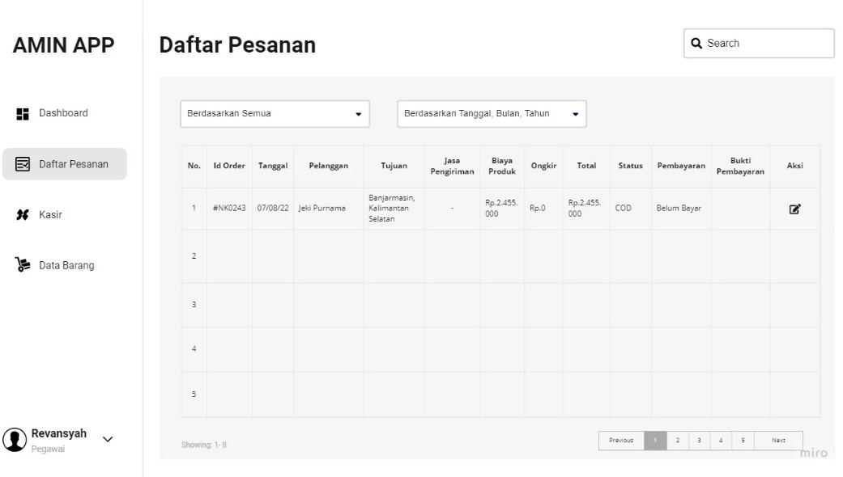

Gambar 3.61 *Wireframe* Daftar Pesanan (Pegawai)

* + - * 1. *Wireframe* Kasir (Pegawai)

*Wireframe* kasir adalah halaman yang muncul ketika menu kasir di klik. Pada rancangan tampilan ini Pegawai dapat menginput penjualan dan menghapus. Berikut *wireframe* seperti pada gambar dibawah ini :

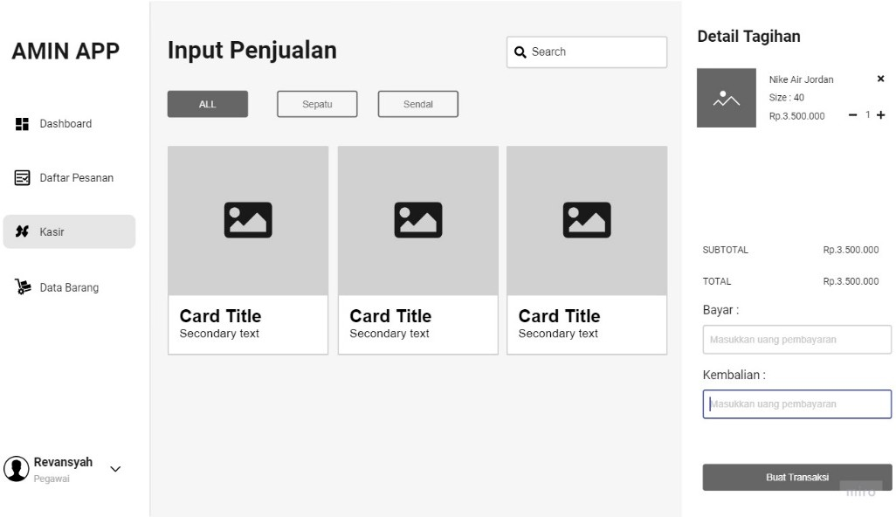

Gambar 3.62 *Wireframe* Kasir (Pegawai)

* + - * 1. *Wireframe* Data Barang (Pegawai)

Halaman data barang adalah halaman yang muncul ketika menu data barang di klik. Pada rancangan tampilan ini Pegawai dapat mengedit data stok barang, mencari data berdasarkan merk, dan mencari data berdasarkan pencarian. Berikut *wireframe* seperti pada gambar dibawah ini :

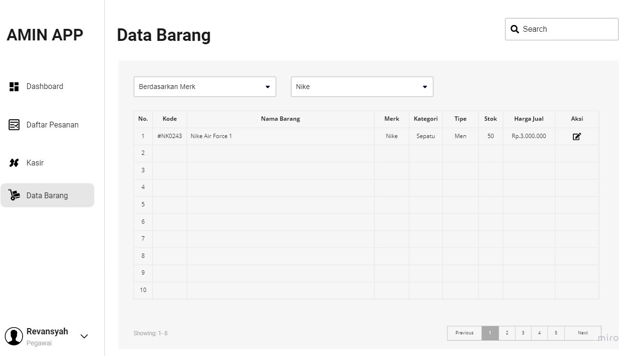

Gambar 3.63 *Wireframe* Data Barang (Pegawai)

* + - * 1. *Wireframe* Login (Pelanggan)

*Wireframe* login pelanggan adalah halaman yang muncul ketika pelanggan mengakses situs web aplikasi penjualan. Pada rancangan tampilan ini Pelanggan dapat melakukan login dengan memasukkan *email* dan kata sandi serta di tampilan ini Pelanggan dapat mengklik Daftar untuk melakukan registrasi akun baru. Berikut *wireframe* seperti pada gambar dibawah ini :

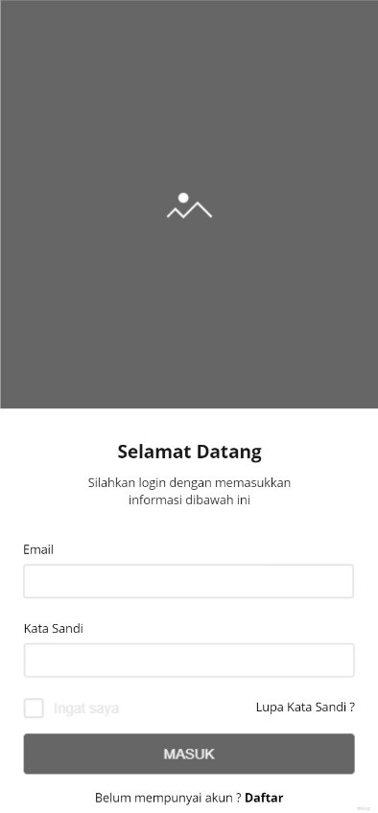

Gambar 3.64 *Wireframe* Login (Pelanggan)

* + - * 1. *Wireframe Home* Aplikasi Penjualan (Pelanggan)

*Wireframe home* adalah halaman yang muncul ketika pelanggan berhasil mengakses aplikasi dengan melalukan login. Pada rancangan tampilan ini Pelanggan dapat melakukan pencarian produk dan mengklik produk untuk melihat bagian detail produk. Berikut *wireframe* seperti pada gambar dibawah ini :

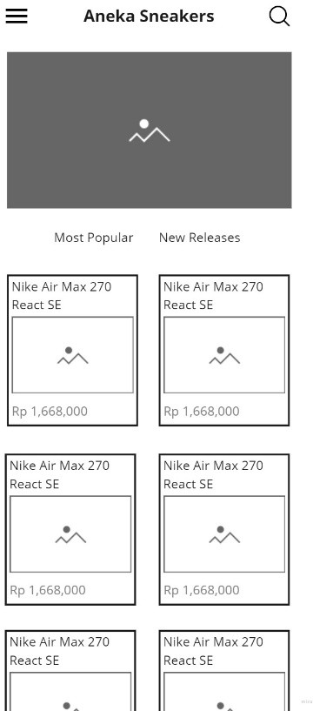

Gambar 3.65 *Wireframe Home* Aplikasi Penjualan (Pelanggan)

* + - * 1. *Wireframe* Detail Produk (Pelanggan)

*Wireframe* detail produk adalah halaman yang muncul ketika sebuah produk di klik. Pada rancangan tampilan ini Pelanggan dapat melakukan pemilihan ukuran, memasukkan produk ke keranjang, dan menentukan jumlah *quantity* produk yang ingin dibeli. Berikut *wireframe* seperti pada gambar dibawah ini :

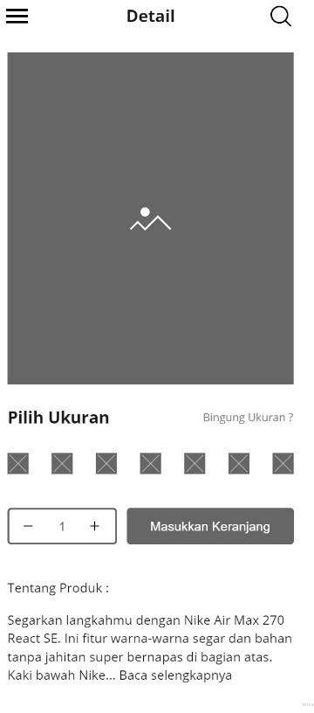

Gambar 3.66 *Wireframe* Detail Produk (Pelanggan)

* + - * 1. *Wireframe* Keranjang Produk (Pelanggan)

*Wireframe* keranjang produk adalah halaman yang muncul ketika mengklik menu keranjang. Pada rancangan tampilan ini Pelanggan dapat melihat jumlah total belanja, dapat melakukan penambahan atau pengurangan jumlah produk yang ingin dibeli, dan mengklik beli sekarang. Berikut *wireframe* seperti pada gambar dibawah ini :

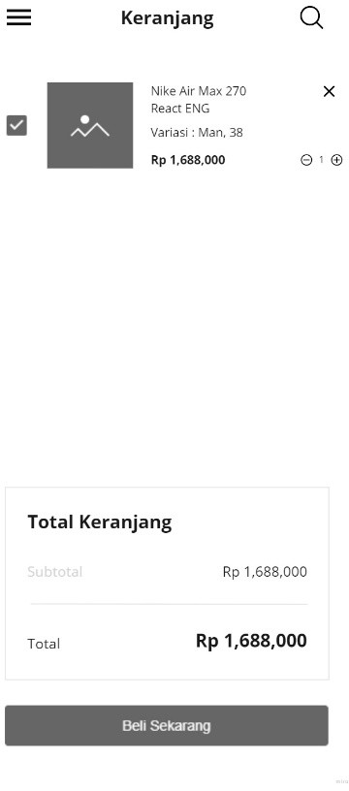

Gambar 3.67 *Wireframe* Keranjang Produk (Pelanggan)

* + - * 1. *Wireframe* Detail Pengiriman (Pelanggan)

*Wireframe* detail pengiriman adalah halaman yang muncul ketika mengklik tombol beli sekarang. Pada rancangan tampilan ini Pelanggan dapat mengisi rincian data pengiriman. Berikut *wireframe* seperti pada gambar dibawah ini :

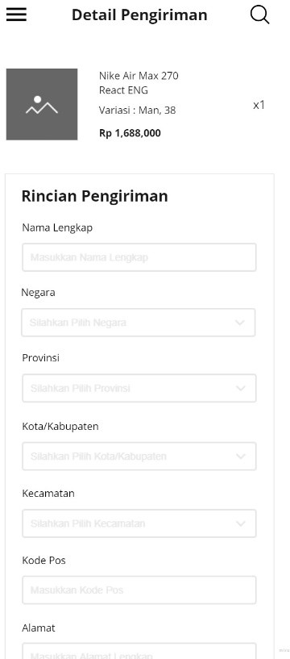

Gambar 3.68 *Wireframe* Detail Pengiriman (Pelanggan)

* + - * 1. *Wireframe* Pembayaran Produk (Pelanggan)

*Wireframe* pembayaran produk adalah halaman yang muncul ketika sudah mengisi data pada detail pengiriman lalu mengklik buat pesanan. Pada rancangan tampilan ini Pelanggan dapat melihat detail tentang pembayaran dan mengupload bukti pembayaran lalu mengkonfirmasi pembayaran. Berikut *wireframe* seperti pada gambar dibawah ini :

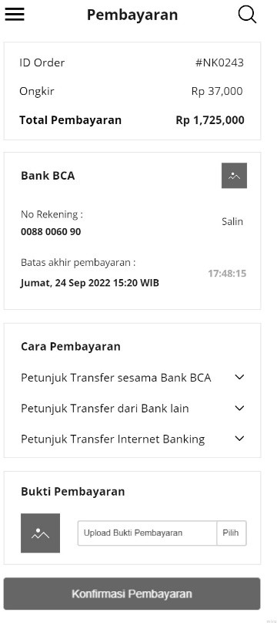

Gambar 3.69 *Wireframe* Pembayaran Produk (Pelanggan)

s) *Wireframe* Registrasi (Pelanggan)

*Wireframe* registrasi adalah halaman yang muncul ketika mengklik daftar di halaman login. Berikut *wireframe* seperti pada gambar dibawah ini :

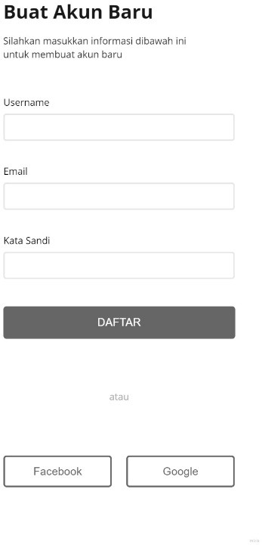

Gambar 3.70 *Wireframe* Registrasi (Pelanggan)

**BAB IV**

**HASIL DAN PEMBAHASAN**

## Hasil Penelitian Secara Umum

* + 1. **Profil Organisasi**

Toko Amin adalah sebuah toko yang menjual berbagai macam sepatu dan sendal yang tersedia berbagai macam merk yang ditawarkan, seperti merk Kodachi, Nike, Adidas, Ardiles, dan lain-lainnya. Toko ini beralamatkan di Jalan Halmahera Kelurahan Pahandut Kecamatan Pahandut tepatnya di Komplek Pasar Besar Palangkaraya dengan nomor telepon yang dapat dihubungi adalah +6289620600847 dan Toko Amin ini berdiri sejak tahun 2009.

## Pembahasan

* + 1. **Menghasilkan Solusi Desain (*Produce Design Solution*)**

Berdasarkan metode *user centered design* tahap ini merupakan kelanjutan dari tahapan metode tersebut, yang mana sebelumnya di BAB III penulis telah melakukan beberapa tahap dari metode *user centered design*. Pada tahap sebelumnya penulis sudah melakukan perancangan desain UI yang dimulai dari membuat sketsa tiap halaman atau bisa disebut dengan *wireframe.* Sedangkan pada tahap ini penulis melakukan perancangan hasil akhir antarmuka desain atau *high-fidelity design*. Berikut proses pembuatan hasil akhir antarmuka desain adalah sebagai berikut :

106

a. Rancangan Antarmuka Desain

Rancangan antarmuka desain merupakan hasil akhir dari perancangan yang penulis lakukan. Dalam rancangan ini terdapat 3 aktor yaitu tampilan untuk Pelanggan, Pemilik, dan Pegawai di setiap aktor atau pengguna memiliki perbedaan dalam tampilan rancangannya. Berikut hasil rancangan antarmuka desain dari 3 aktor dapat dilihat pada dibawah ini :

* + - 1. Tampilan Halaman *Login* (Pemilik dan Pegawai)

Halaman *Login* adalah halaman awal yang muncul ketika sistem diakses, dimana Pemilik atau Pegawai harus memasukkan *username* dan *password* untuk memasuki halaman utama untuk mendapatkan akses sistem. Berikut adalah tampilan halamannya :

* + - 1. Tampilan Halaman *Dashboard* (Pemilik)

Halaman *Dashboard* adalah beranda awal ketika Pemilik berhasil

*Login*. Berikut adalah tampilan halamannya :

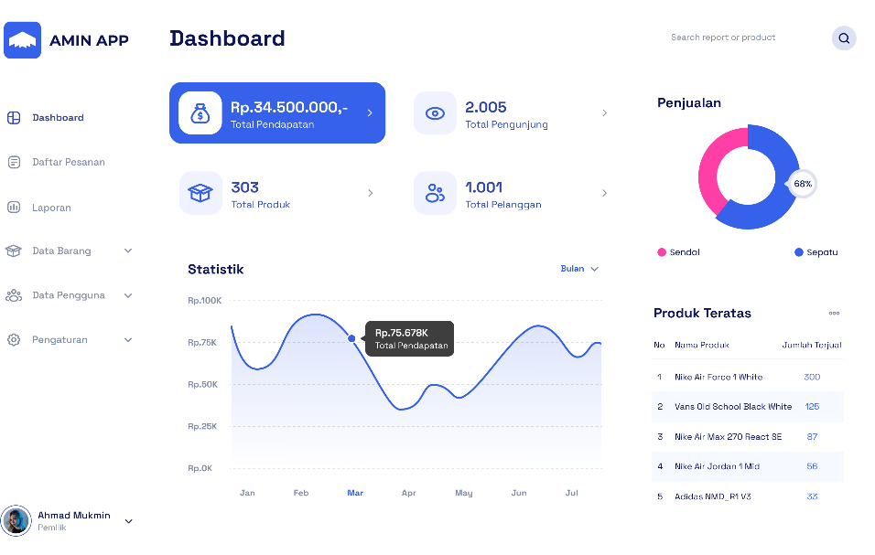

Gambar 4.1 Halaman *Dashboard* (Pemilik)

* + - 1. Tampilan Halaman Daftar Pesanan (Pemilik)

Halaman Daftar Pesanan adalah halaman yang muncul ketika Pemilik mengklik menu Daftar Pesanan, dimana dalam halaman ini Pemilik dapat memantau daftar pesanan serta dapat melakukan edit dan hapus pesanan. Berikut adalah tampilan halamannya :

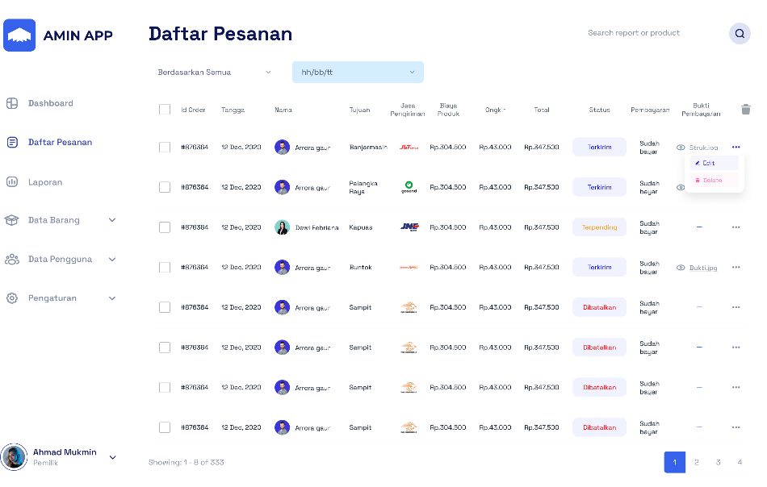

Gambar 4.2 Halaman Daftar Pesanan (Pemilik)

* + - 1. Tampilan Halaman Laporan (Pemilik)

Halaman Laporan adalah halaman yang muncul ketika Pemilik mengklik menu Laporan, dimana dalam halaman ini Pemilik dapat melihat laporan penjualan berdasarkan semua dan berdasarkan kalender serta dapat mencetak laporan tersebut dalam bentuk print out. Berikut adalah tampilan halamannya :

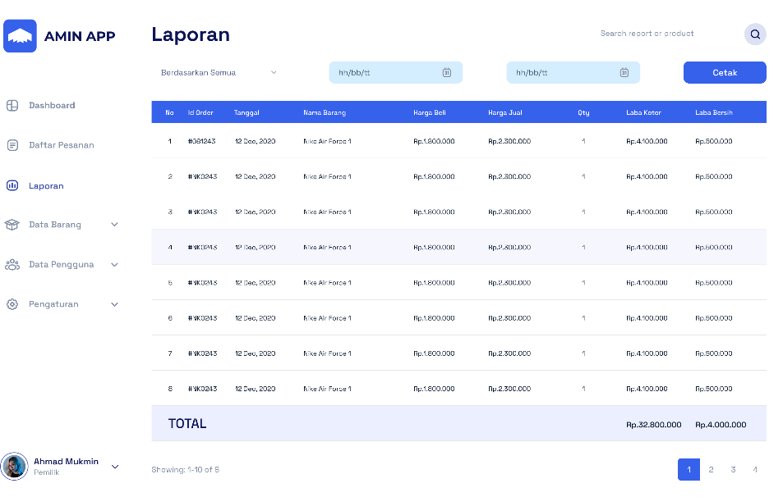

Gambar 4.3 Halaman Laporan (Pemilik)

* + - 1. Tampilan Halaman Data Produk (Pemilik)

Halaman Data Produk adalah halaman yang muncul ketika Pemilik mengklik menu Data Barang lalu memilih Produk, dimana dalam halaman ini Pemilik dapat melakukan tambah, edit, dan hapus produk serta mengatur diskon produk. Berikut adalah tampilan halamannya :

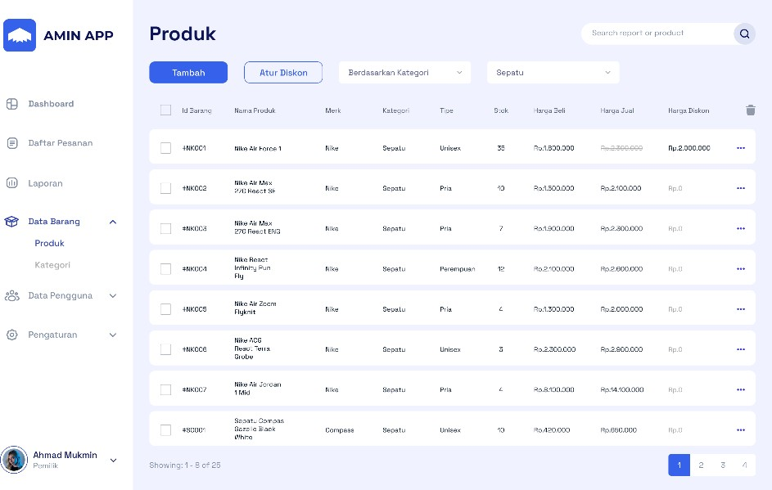

Berikut dibawah ini tampilan halaman Atur Diskon yang di dalam menu Produk :

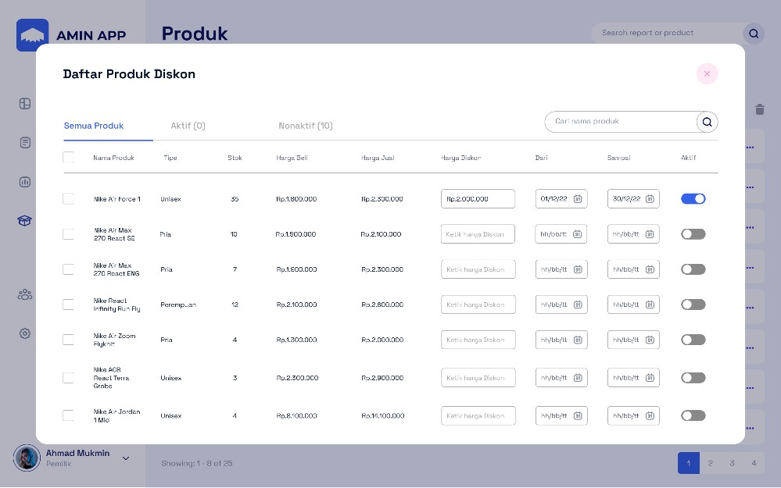

Gambar 4.5 Halaman Atur Diskon Produk (Pemilik)

* + - 1. Tampilan Halaman Kategori (Pemilik)

Halaman Data Kategori adalah halaman yang muncul ketika Pemilik mengklik menu Data Barang lalu memilih Kategori, dimana dalam halaman ini Pemilik dapat melakukan tambah, edit, dan hapus dari masing-masing kategori yang diinginkan. Berikut adalah tampilan halamannya :

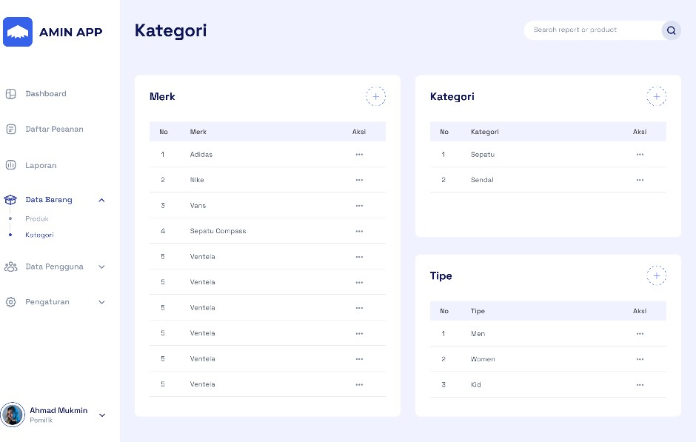

Gambar 4.6 Halaman Kategori (Pemilik)

* + - 1. Tampilan Halaman Data Pegawai (Pemilik)

Halaman Data Pegawai adalah halaman yang muncul ketika Pemilik mengklik menu Data Pengguna lalu memilih Data Pegawai, dimana dalam halaman ini Pemilik dapat melakukan tambah, edit, dan hapus data pegawai. Berikut adalah tampilan halamannya :

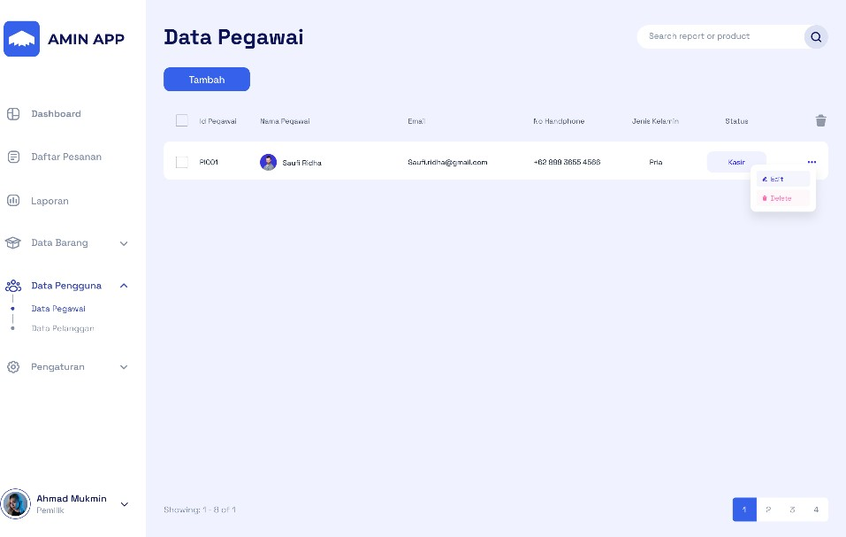

* + - 1. Tampilan Halaman Data Pelanggan (Pemilik)

Halaman Data Pelanggan adalah halaman yang muncul ketika Pemilik mengklik menu Data Pengguna lalu memilih Data Pelanggan, dimana dalam halaman ini Pemilik dapat melakukan download data pelanggan ke format excel dan dapat melakukan hapus data pelanggan. Berikut adalah tampilan halamannya :

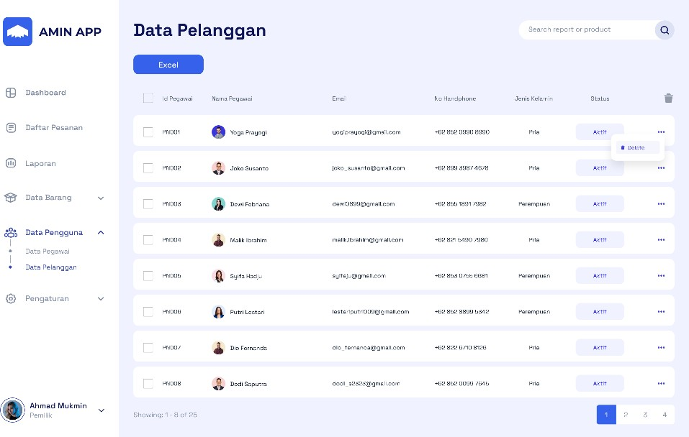

Gambar 4.8 Halaman Data Pelanggan (Pemilik)

* + - 1. Tampilan Halaman Profil Aplikasi (Pemilik)

Halaman Profil Aplikasi adalah halaman yang muncul ketika Pemilik mengklik menu Pengaturan lalu memilih Aplikasi, dimana dalam halaman ini Pemilik dapat melakukan perubahan data profil aplikasi. Berikut adalah tampilan halamannya :

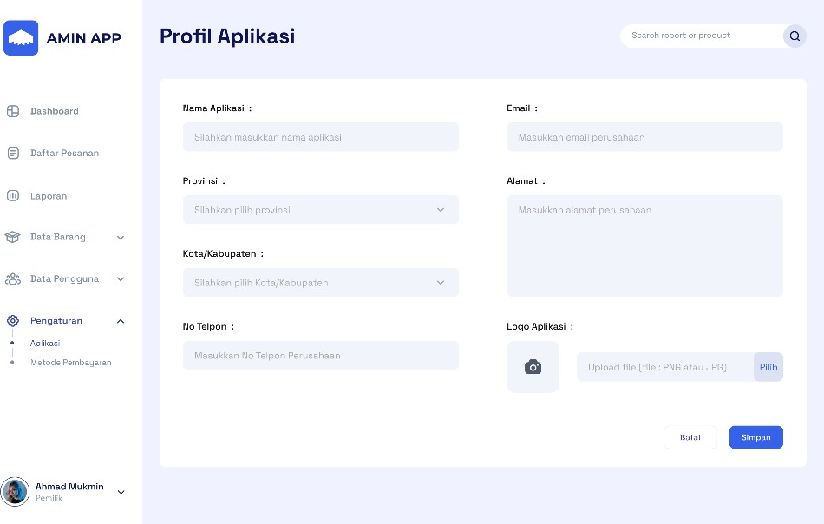

Gambar 4.9 Halaman Profil Aplikasi (Pemilik)

* + - 1. Tampilan Halaman Metode Pembayaran (Pemilik)

Halaman Metode Pembayaran adalah halaman yang muncul ketika Pemilik mengklik menu Pengaturan lalu memilih Metode Pembayaran, dimana dalam halaman ini Pemilik dapat melakukan tambah, edit, dan hapus data metode pembayaran. Berikut adalah tampilan halamannya :

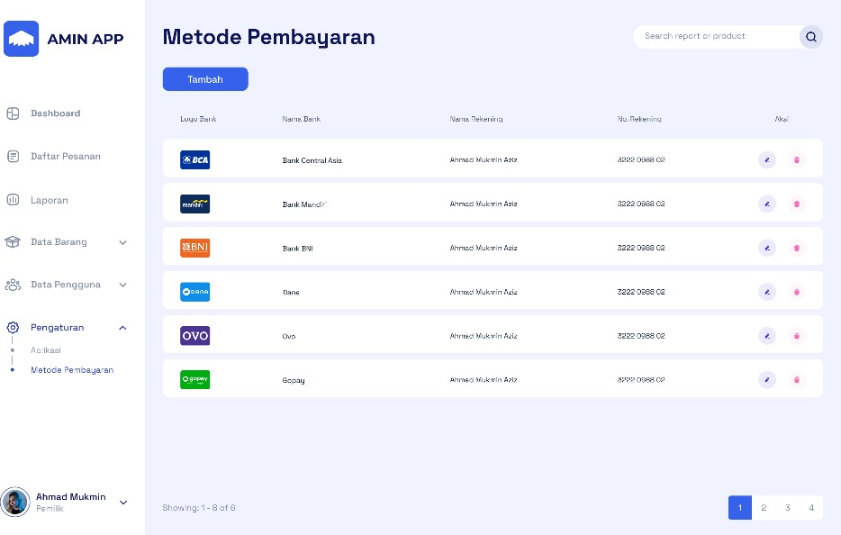

* + - 1. Tampilan Halaman Jasa Pengiriman (Pemilik)

Halaman Jasa Pengiriman adalah halaman yang muncul ketika Pemilik mengklik menu Pengaturan lalu memilih Jasa Pengiriman, dimana dalam halaman ini Pemilik dapat melakukan tambah, edit, dan hapus data jasa pengiriman. Berikut adalah tampilan halamannya :

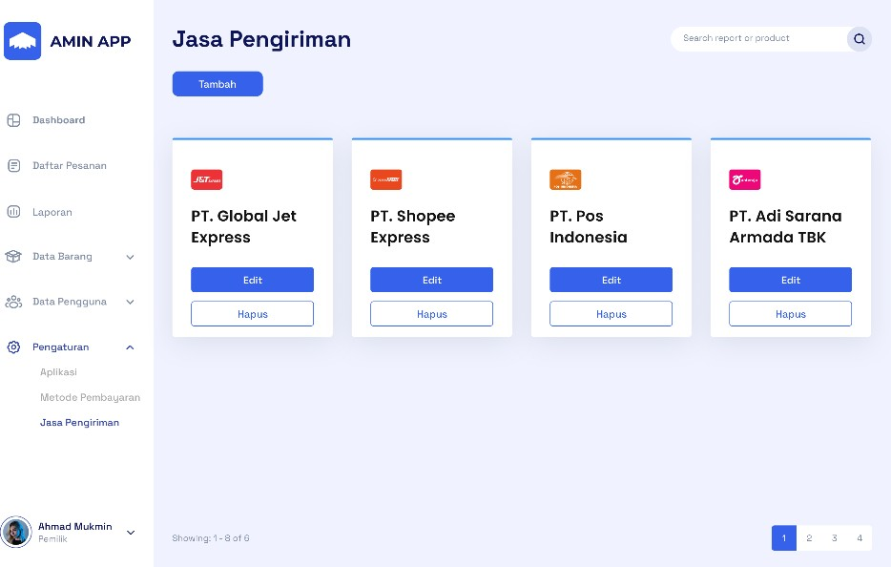

Gambar 4.11 Halaman Jasa Pengiriman (Pemilik)

* + - 1. Tampilan Halaman *Dashboard* (Pegawai)

Halaman *Dashboard* adalah halaman beranda awal ketika Pegawai berhasil *Login*. Berikut adalah tampilan halamanya :

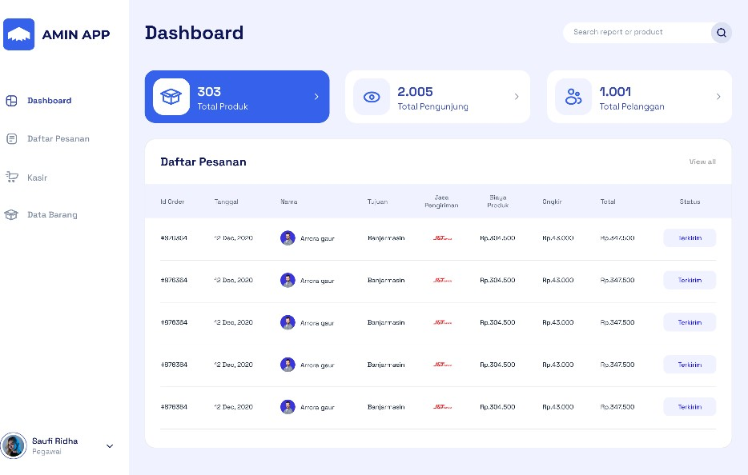

Gambar 4.12 Halaman *Dashboard* (Pegawai)

* + - 1. Tampilan Halaman Daftar Pesanan (Pegawai)

Halaman Daftar Pesanan adalah halaman yang muncul ketika Pegawai mengklik menu Daftar Pesanan, dimana dalam halaman ini Pegawai dapat melihat data berdasarkan semua dan berdasarkan kalender serta dapat melakukan edit data yang tujuannya untuk meupdate status dalam suatu pesanan. Berikut tampilan halamannya :

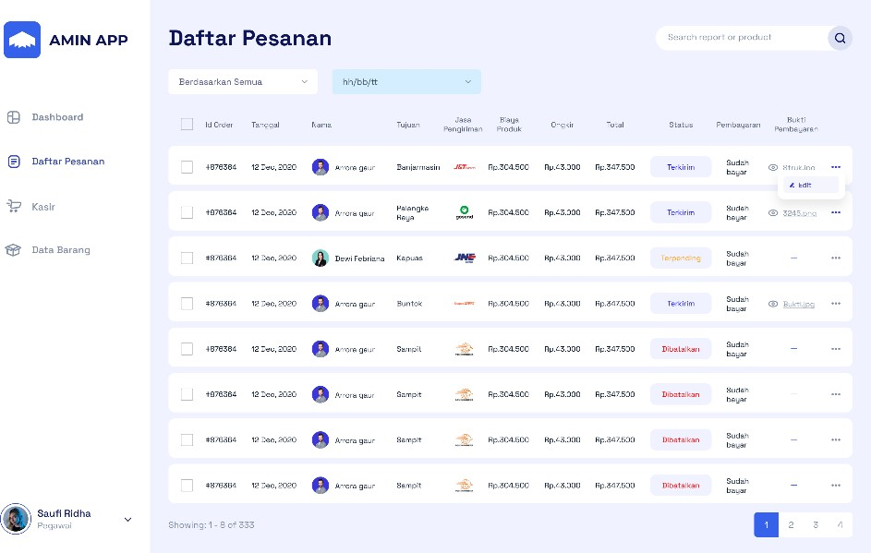

* + - 1. Tampilan Halaman Kasir (Pegawai)

Halaman Kasir adalah halaman yang muncul ketika Pegawai mengklik menu Kasir, dimana dalam halaman ini Pegawai dapat melakukan input penjualan yang terjadi saat ada pelanggan datang langsung ke toko. Berikut tampilan halamannya :

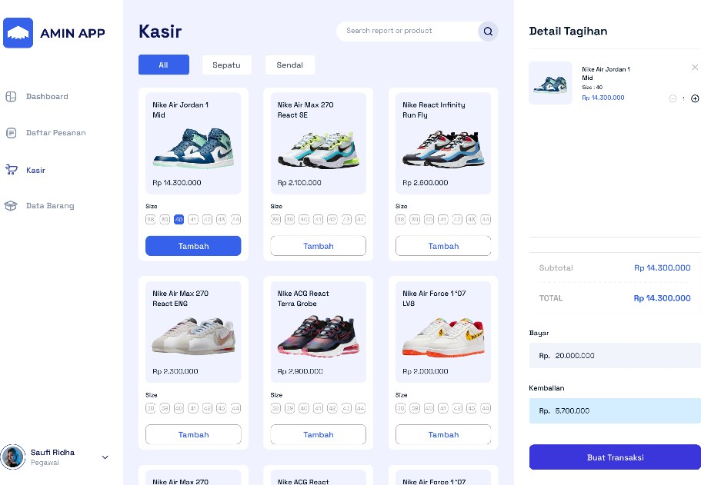

Gambar 4.14 Halaman Kasir (Pegawai)

* + - 1. Tampilan Halaman Data Barang (Pegawai)

Halaman Data Barang adalah halaman yang muncul ketika Pegawai mengklik menu Data Barang, dimana dalam halaman ini Pegawai dapat melakukan pencarian data barang berdasarkan semua, berdasarakan merk, dan berdasarkan tipe. Berikut tampilan halamannya :

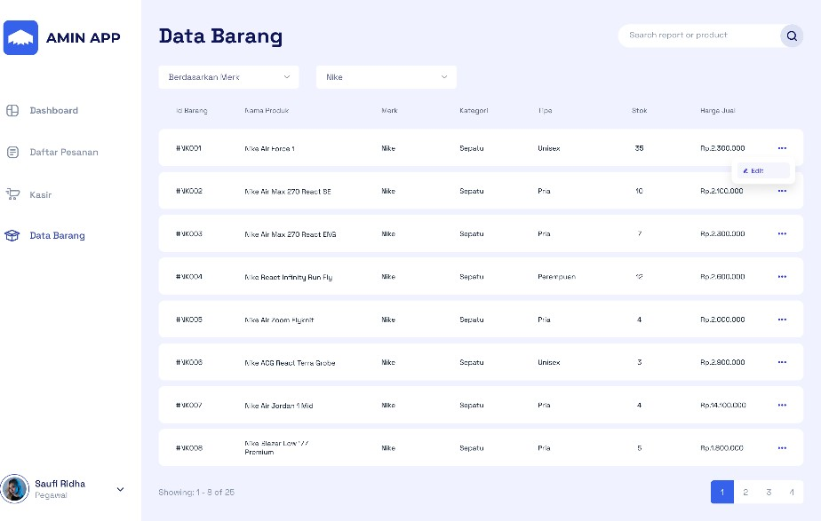

Gambar 4.15 Halaman Data Barang (Pegawai)

* + - 1. Tampilan Halaman *Login* (Pelanggan)

Halaman *Login* adalah halaman yang muncul ketika Pelanggan ingin melakukan *login* atau disaat ingin melakukan pembelian jika Pelanggan dalam keadaan belum *login*. Pelanggan harus memasukkan *email* atau *username* dan *password* yang telah terdaftar untuk memasuki halaman utama (*home*) atau saat ingin melakukan pembelian sebuah produk. Berikut adalah tampilan halamannya :

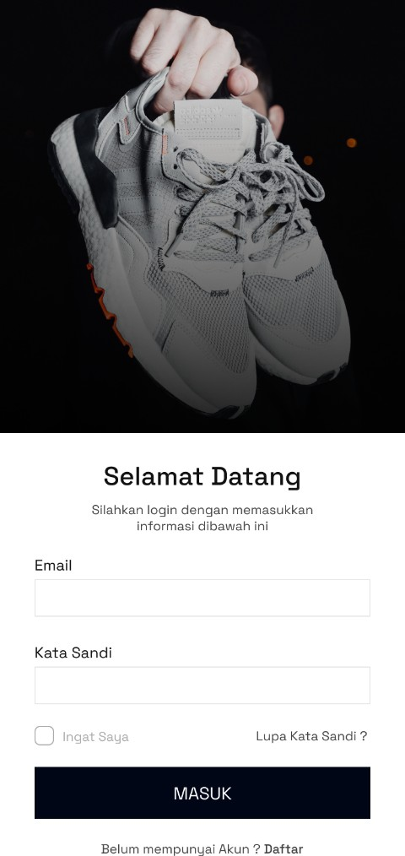

Gambar 4.16 Tampilan Halaman *Login* (Pelanggan)

* + - 1. Tampilan Halaman *Home* (Pelanggan)

Halaman *Home* adalah halaman awal yang muncul ketika sistem diakses, dimana Pelanggan dapat melihat produk yang tersedia dan memilih produk yang ingin dibeli. Berikut adalah tampilan halamannya :

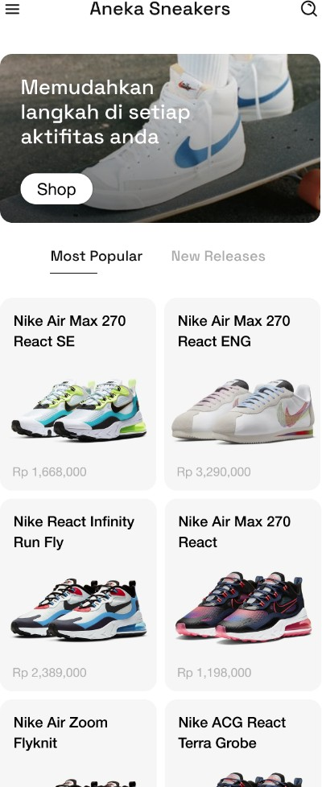

Gambar 4.17 Tampilan Halaman *Home* (Pelanggan)

* + - 1. Tampilan Halaman Detail Produk (Pelanggan)

Halaman Detail Produk adalah halaman yang muncul ketika Pelanggan mengklik salah satu produk, dimana Pelanggan dapat membaca deskripsi produk, memilih ukuran produk, menentukan jumlah pembelian, dan memasukkan ke keranjang produk. Berikut adalah tampilan halamannya :

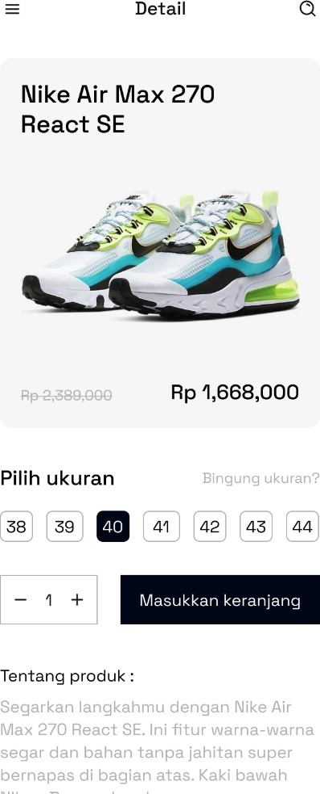

Gambar 4.18 Tampilan Halaman Detail Produk (Pelanggan)

* + - 1. Tampilan Halaman Keranjang Produk (Pelanggan)

Halaman Keranjang Produk adalah halaman yang dapat diakses ketika Pelanggan mengklik menu Keranjang, dimana dalam halaman ini Pelanggan dapat menghapus produk dari halaman keranjang dan memilih produk yang ingin dibeli lalu mengklik tombol Beli Sekarang. Berikut adalah tampilan halamannya :

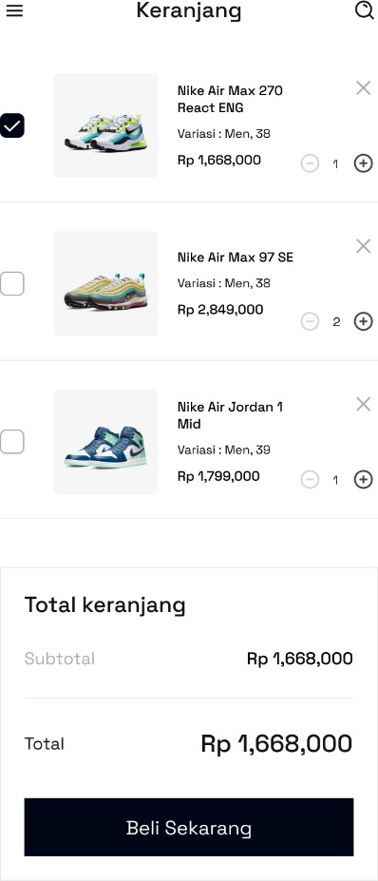

Gambar 4.19 Tampilan Halaman Keranjang Produk (Pelanggan)

* + - 1. Tampilan Halaman Detail Pengiriman (Pelanggan)

Halaman Detail Pengiriman adalah halaman yang muncul ketika Pelanggan mengklik tombol Beli Sekarang di halaman Keranjang jika Pelanggan sudah melakukan *login*, jika belum maka diharuskan *login* terlebih dahulu. Pelanggan di halaman ini dapat melakukan pengisian identitas diri, memilih opsi pengiriman, memilih metode pembayaran, dan mengklik tombol Buat Pesanan. Berikut adalah tampilan halamannya :

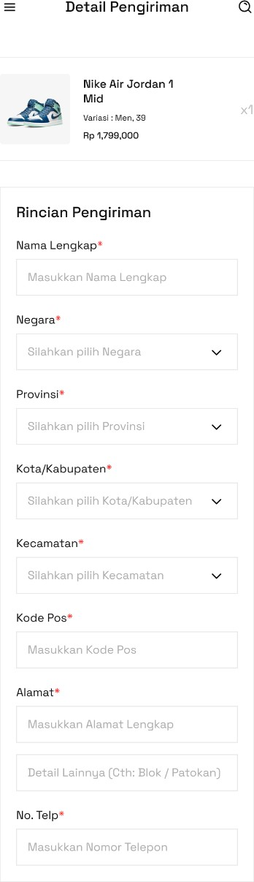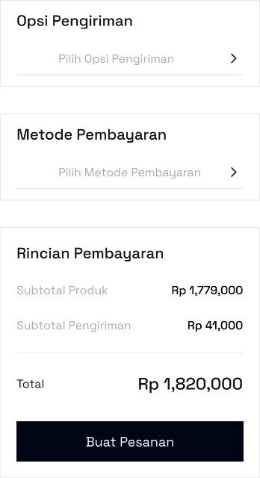

Gambar 4.20 Tampilan Halaman Detail Pengiriman (Pelanggan)

* + - 1. Tampilan Halaman Detail Pembayaran (Pelanggan)

Halaman Detail Pembayaran adalah halaman yang muncul ketika Pelanggan telah mengklik tombol Buat Pesanan di halaman detail pengiriman, dimana dalam halaman ini pelanggan dapat melihat detail pembayaran, petunjuk pembayaran, dan meupload bukti pembayaran lalu mengkonfirmasi pembayaran. Berikut adalah tampilan halamannya :

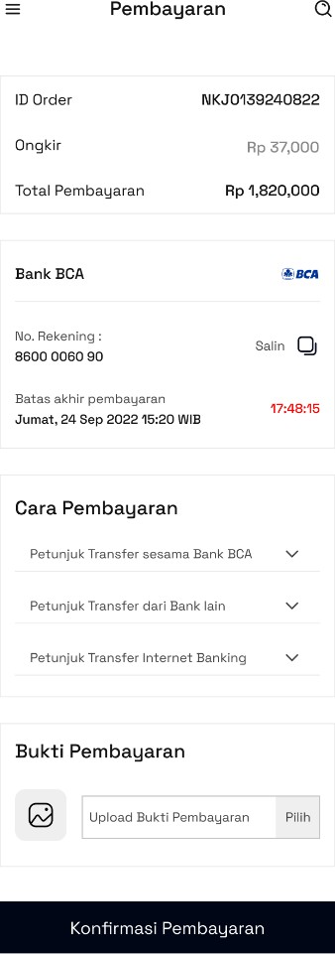

Gambar 4.21 Tampilan Halaman Detail Pembayaran (Pelanggan)

* + 1. **Solusi Terkait Hasil Temuan**

Terkait hasil temuan yang didapatkan oleh penulis, maka penulis mengambil pemikiran atau solusi yaitu dengan langkah awal melakukan Perancangan Aplikasi Penjualan yang menerapkan konsep UI/UX bermetode *User Centered Design* yang dapat mengatasi permasalahan yang terjadi pada sistem yang sedang berjalan, adapun rancangan tersebut telah penulis tuang pada bab III dan bab IV. Secara keseluruhan rancangan yang penulis rancang tersebut dapat meminimalisir permasalahan yang terjadi pada sistem yang sedang berjalan, dengan

dimanfaatkannya rancangan tersebut penulis mengharapkan terbantunya pihak Toko Amin Palangka Raya sebagai referensi developer untuk membangun aplikasi tersebut.

* + 1. **Pembahasan Hasil Kuesioner**

Untuk mengetahui tanggapan respon terhadap kualitas rancangan desain Aplikasi Penjualan Sepatu Sendal Berbasis *Web Mobile* berdasarkan jawaban responden yang diukur dengan menggunakan *System Usability Scale*. Untuk teori penjelasan dan daftar pernyataan kuesioner dari *System Usability Scale* lebih lengkapnya terdapat pada bab II.

Setelah melakukan penyebaran kuesioner *System Usability Scale* kepada 10 responden, maka didapatlah hasil datanya lalu dibuatlah gabungan semua data tersebut menjadi satu rekapan. Berikut dibawah ini rekapan hasil data kuesioner tersebut :

Tabel 4.1 Skor Asli dari Responden

|  |  |  |  |  |  |  |  |  |  |  |  |
| --- | --- | --- | --- | --- | --- | --- | --- | --- | --- | --- | --- |
| No | Responden | Skor Asli dari Responden | | | | | | | | | |
| Q1 | Q2 | Q3 | Q4 | Q5 | Q6 | Q7 | Q8 | Q9 | Q10 |
| 1 | Responden 1 | 5 | 1 | 5 | 2 | 5 | 1 | 5 | 1 | 5 | 1 |
| 2 | Responden 2 | 5 | 1 | 5 | 1 | 5 | 1 | 4 | 1 | 5 | 2 |
| 3 | Responden 3 | 5 | 2 | 5 | 1 | 5 | 1 | 5 | 1 | 5 | 2 |
| 4 | Responden 4 | 5 | 1 | 5 | 1 | 5 | 1 | 5 | 2 | 4 | 1 |
| 5 | Responden 5 | 5 | 2 | 5 | 1 | 4 | 1 | 4 | 1 | 5 | 1 |
| 6 | Responden 6 | 5 | 1 | 4 | 2 | 4 | 2 | 5 | 1 | 5 | 1 |
| 7 | Responden 7 | 5 | 1 | 5 | 1 | 4 | 1 | 5 | 1 | 5 | 1 |
| 8 | Responden 8 | 5 | 1 | 5 | 2 | 5 | 1 | 5 | 1 | 5 | 2 |
| 9 | Responden 9 | 4 | 1 | 5 | 2 | 5 | 1 | 4 | 1 | 5 | 2 |
| 10 | Responden 10 | 5 | 1 | 4 | 2 | 5 | 2 | 4 | 1 | 5 | 1 |

Dari hasil Skor Asli dari Responden diatas ini dilakukan lagi pembobotan disetiap hasil pernyataan untuk mengetahui Skor Hasil

Hitung yang sudah menggunakan pengukuran SUS. Berikut ini aturan- aturan saat pembobotan skor pada data skor asli dari responden :

1. Setiap pernyataan nomor ganjil (1, 3, 5, 7, 9), skor akhirnya yang didapat dari skor pengguna akan dikurangi 1.
2. Setiap pernyataan nomor genap (2, 4, 6, 8, 10), skor akhirnya didapat dari nilai 5 dikurangi skor pengguna.
3. Skor SUS didapat dari hasil penjumlahan skor setiap pernyataan yang kemudian dikali 2,5.

Aturan diatas berlaku untuk 1 (satu) responden. Untuk perhitungan selanjutnya agar mendapatkan nilai rata-rata hasil akhir (SUS *score*), maka jumlahkan seluruh dibagian Nilai hingga mendapatkan jumlah total nilai lalu bagi angka tersebut dengan jumlah responden. Berikut dibawah ini data hasil hitung SUS :

Tabel 4.2 Skor Hasil Hitung SUS

|  |  |  |  |  |  |  |  |  |  |  |  |  |  |
| --- | --- | --- | --- | --- | --- | --- | --- | --- | --- | --- | --- | --- | --- |
| No | Responden | Skor Hasil Hitung SUS | | | | | | | | | | Jml | Nilai  (Jml x 2,5) |
| Q1 | Q2 | Q3 | Q4 | Q5 | Q6 | Q7 | Q8 | Q9 | Q10 |
| 1 | Responden 1 | 4 | 4 | 4 | 3 | 4 | 4 | 4 | 4 | 4 | 4 | 39 | 98 |
| 2 | Responden 2 | 4 | 4 | 4 | 4 | 4 | 4 | 3 | 4 | 4 | 3 | 38 | 95 |
| 3 | Responden 3 | 4 | 3 | 4 | 4 | 4 | 4 | 4 | 4 | 4 | 3 | 38 | 95 |
| 4 | Responden 4 | 4 | 4 | 4 | 4 | 4 | 4 | 4 | 3 | 3 | 4 | 38 | 95 |
| 5 | Responden 5 | 4 | 3 | 4 | 4 | 3 | 4 | 3 | 4 | 4 | 4 | 37 | 93 |
| 6 | Responden 6 | 4 | 4 | 3 | 3 | 3 | 3 | 4 | 4 | 4 | 4 | 36 | 90 |
| 7 | Responden 7 | 4 | 4 | 4 | 4 | 3 | 4 | 4 | 4 | 4 | 4 | 39 | 98 |
| 8 | Responden 8 | 4 | 4 | 4 | 3 | 4 | 4 | 4 | 4 | 4 | 3 | 38 | 95 |
| 9 | Responden 9 | 3 | 4 | 4 | 3 | 4 | 4 | 3 | 4 | 4 | 3 | 36 | 90 |
| 10 | Responden 10 | 4 | 4 | 3 | 3 | 4 | 3 | 3 | 4 | 4 | 4 | 36 | 90 |
| **Jumlah Total Nilai** | | | | | | | | | | | | | 938 |
| **Skor Rata-rata (Hasil Akhir)** | | | | | | | | | | | | | **94** |

Berdasarkan hasil perhitungan diatas didapat skor rata-rata untuk rancangan Aplikasi Penjualan Sepatu Sendal Berbasis *Web Mobile* sebesar 94 dengan kategori *“Acceptable”* dan rating *“Excellent”* atau dengan kata lain dapat disimpulkan bahwa rancangan Aplikasi Penjualan Sepatu Sendal Berbasis *Web Mobile*, dapat diterima oleh pengguna.

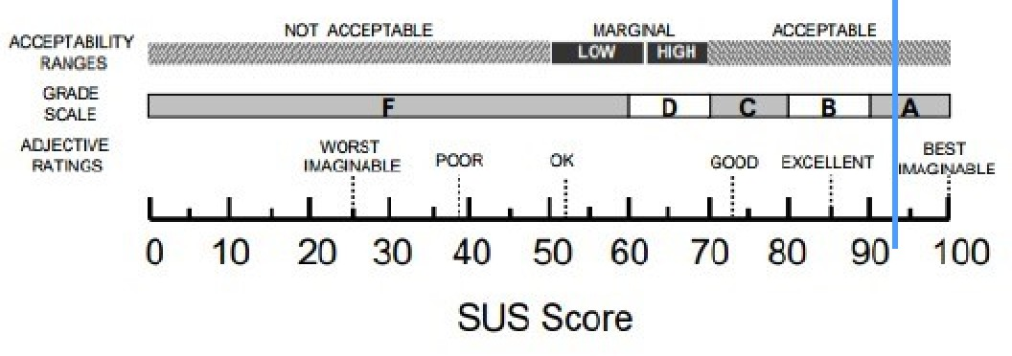

Gambar 4.22 Hasil Penghitungan menurut SUS score

**BAB V PENUTUP**

## Kesimpulan

Berdasarkan hasil penelitian diatas yang telah dijabarkan pada bab sebelumnya, dapat ditarik kesimpulan sebagai berikut :

* + 1. Pada tahap teknik analisis menggunakan metode *User Centered Design* dan tahap prosedur pengumpulan data menggunakan metode observasi, wawancara, dokumentasi, dan studi pustaka. Sedangkan alat bantu analisis menggunakan tools *Unified Modelling Language* (UML).
    2. Perancangan desain *interface* Aplikasi Penjualan Sepatu Sendal pada Toko Amin Palangka Raya Berbasis *Web Mobile* ini dibuat dengan menggunakan Figma dan Miro App.
    3. Berdasarkan hasil perhitungan kuesioner menggunakan metode *System Usability Scale*, dengan 10 pernyataan yang diajukan kepada 10 responden dapat disimpulkan Perancangan Aplikasi Penjualan Berbasis *Web Mobile* memperoleh nilai sebesar 94 dengan kategori *“Acceptable”* dan rating *“Excellent”* atau dengan kata lain bahwa hasil perancangan ini dapat diterima oleh pengguna.

## Saran

Untuk implementasi dan pengembangan dimasa yang akan datang, diusulkan saran-saran sebagai berikut :

* + 1. Kepada peneliti selanjutnya, perancangan ini diharapkan nantinya dapat dikembangkan lagi dalam sebuah bentuk aplikasi baik itu berbasis web,

127

128

android, atau ios sehingga menjadi bahan pertimbangan dan masukkan untuk perkembangan sistem informasi khususnya penjualan pada Toko Amin Palangka Raya.

* + 1. Untuk peneliti selanjutnya, jika perancangan ini dapat terealisasikan dalam bentuk aplikasi, agar kiranya menambahkan fitur tampilan dark mode.

## DAFTAR PUSTAKA

Arman., Rohendi, Keukeu., Nelfira., & Tanjung, Eri. (2019). *Perancangan User Interface Sistem Informasi Penjualan dan Promosi Jamur Berbasis Web Pada CV.Branding Padang.* Jurnal Zonasi, 1(1), 1-9.

Dewananto, N. A., Tolle, H., & Az-Zahra, H. M. (2019). *Perancangan User Experience Menggunakan Metode Human Centered Design Pada Aplikasi Mobile Portal Berita Tabloidjubi.* Jurnal PTIK, 3(3), 2916-2922.

Fernando, Ferry. (2020). *Perancangan User Interface (UI) User Experience (UX) Aplikasi Pencari Indekost Di Kota PadangPanjang*. Jurnal Tanra, 7(2), 101- 111.

Hasian, Borrys. (2019). *Cara Praktis Membuat UX Design Aplikasi.* Singapura: Notion.

Hayati, Isnaini. (2022). *Analisis Dan Perancangan User Interface Pada Website E-Commerce Alat Kesehatan Murah Surabaya Di CV. Andi Jaya Dengan Menggunakan Model User Centered Design (UCD)*. Surabaya : Universitas Dinamika.

Maulana, Rifqi Taufiq. (2022). *Perancangan User Interface User Experience Dengan Metode User Centered Design Pada Aplikasi Mobile Auctentik.* Yogyakarta : Universitas Islam Indonesia.

Munawar. (2018). *Analisis Perancangan Sistem Berorientasi Objek dengan UML (Unified Modeling Language).* Bandung: Informatika.

Muhyidin, M. A., Sulhan, M. A., & Sevtiana, A. (2020). *Perancangan UI/UX Aplikasi My Cic Layanan Informasi Akademik Mahasiswa Menggunakan Aplikasi Figma.* Jurnal Digit, 10(2), 208-209.

Permana, Dhimas Andy. (2021). *Perancangan Desain User Interface/User Experience Dengan Model User Centered Design Pada E-Commerce Cat Arjuna*. Surabaya : Universitas Dinamika.

Rahmawati, Endra dan Norma Ningsih. (2021). *Perancangan Desain UI/UX Untuk Aplikasi Sewa Sawah Online Di Desa Tanjungsari Kabupaten Jember Menggunakan Metode User Centered Design*. Jurnal SPIRIT, 13(2), 17-27.

Santoso, R. P. Mohammad Bagus. (2018). *Perancangan User Interface Marketplace UKM Batik Menggunakan Metode User Centered Design.* Surabaya : STIKOM Surabaya.

Supardianto., & Arief B. T. (2020). *Penerapan UCD (User Centered Design) Pada Perancangan Sistem Informasi Manajemen Aset TI Berbasis Web di Bid TIK Kepolisian Daerah Kepulauan Riau*. Jurnal AIC, 4(1), 74-83.

Wasil, Achmad Ramadhani. (2019). *Petunjuk Memulai UX Dari Nol*. Singapura : Halo Designers.



**L A M P I R A N**

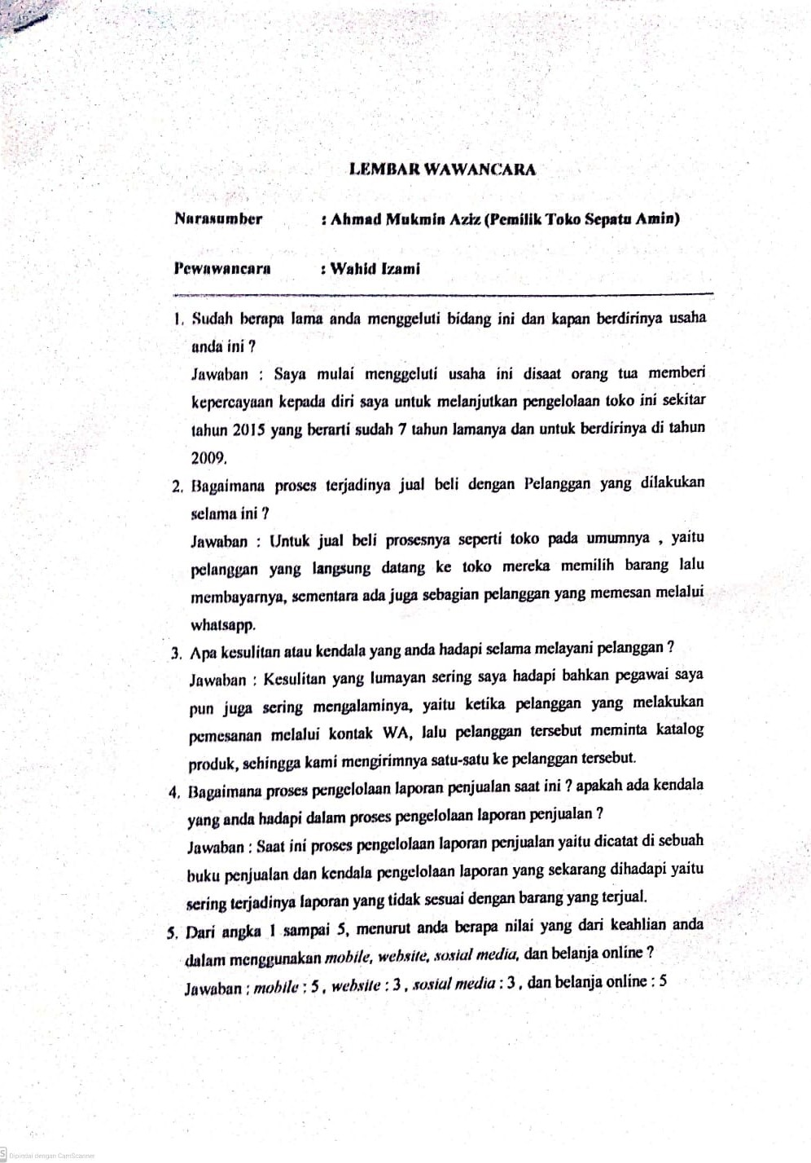

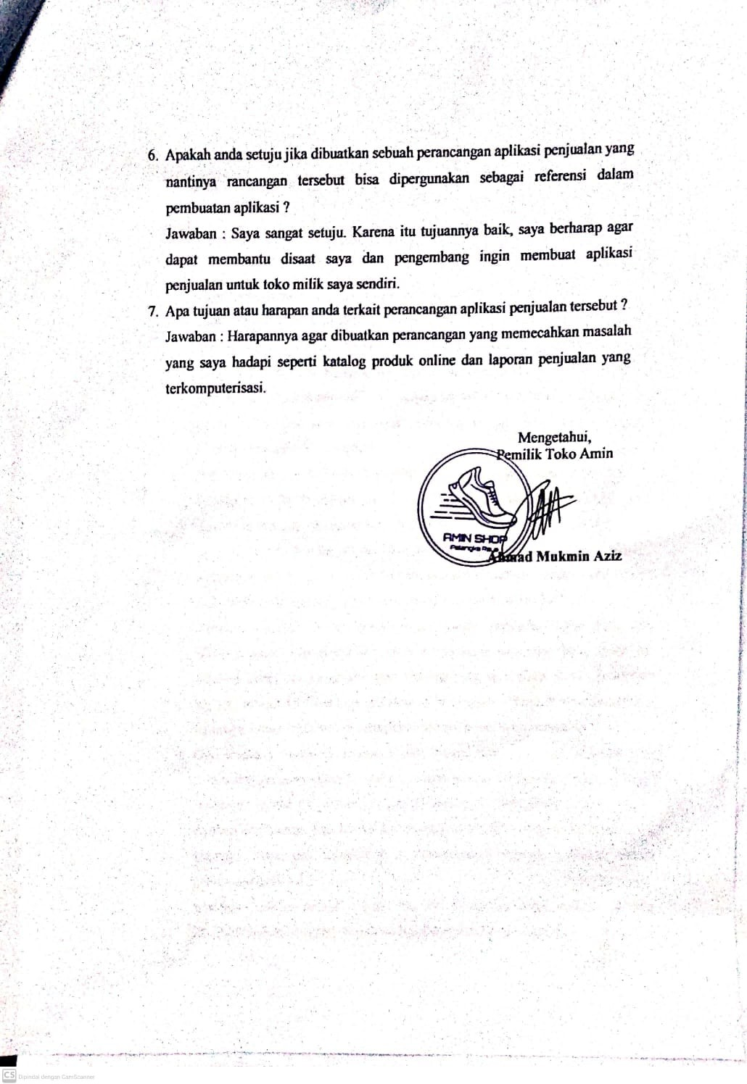

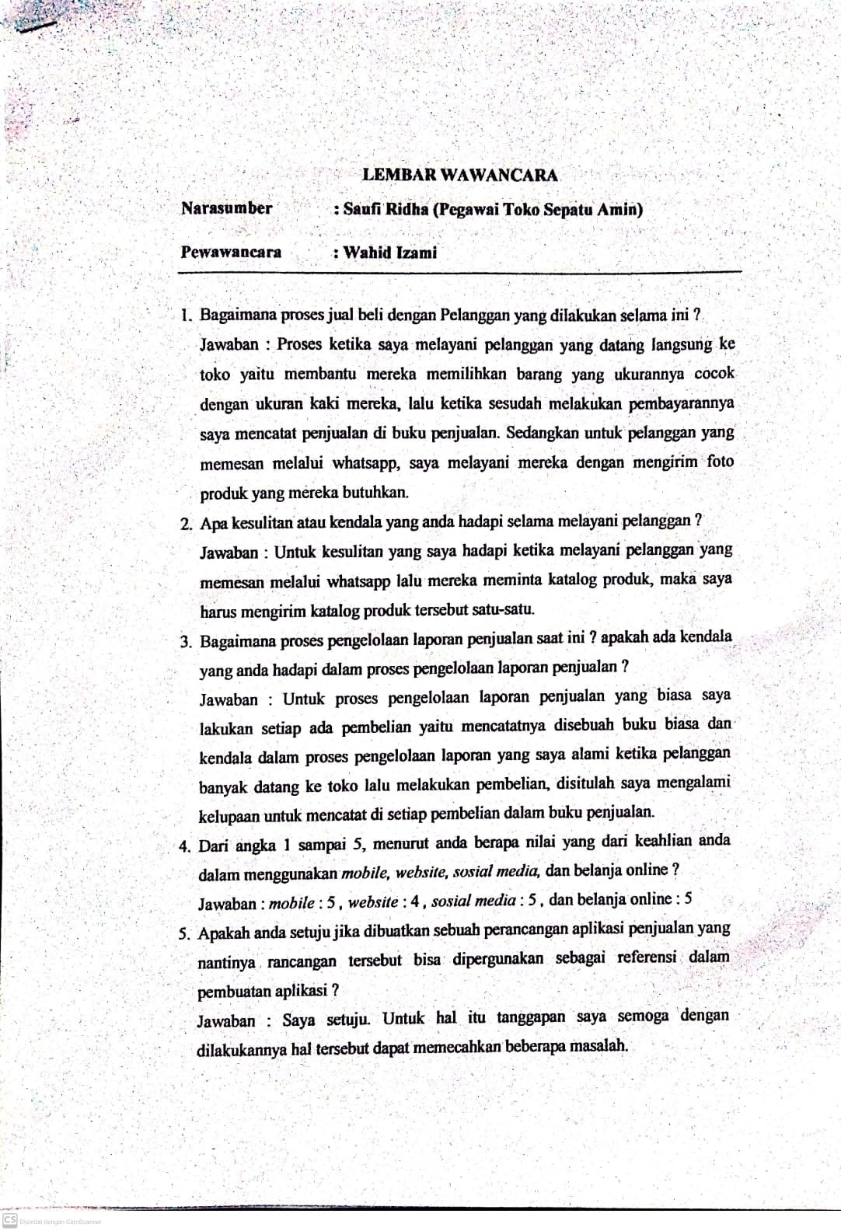



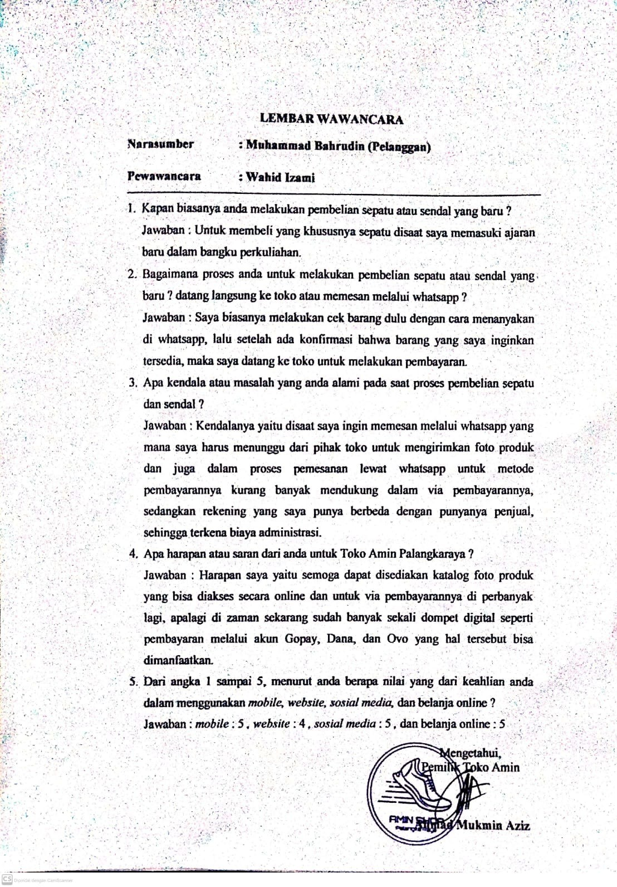

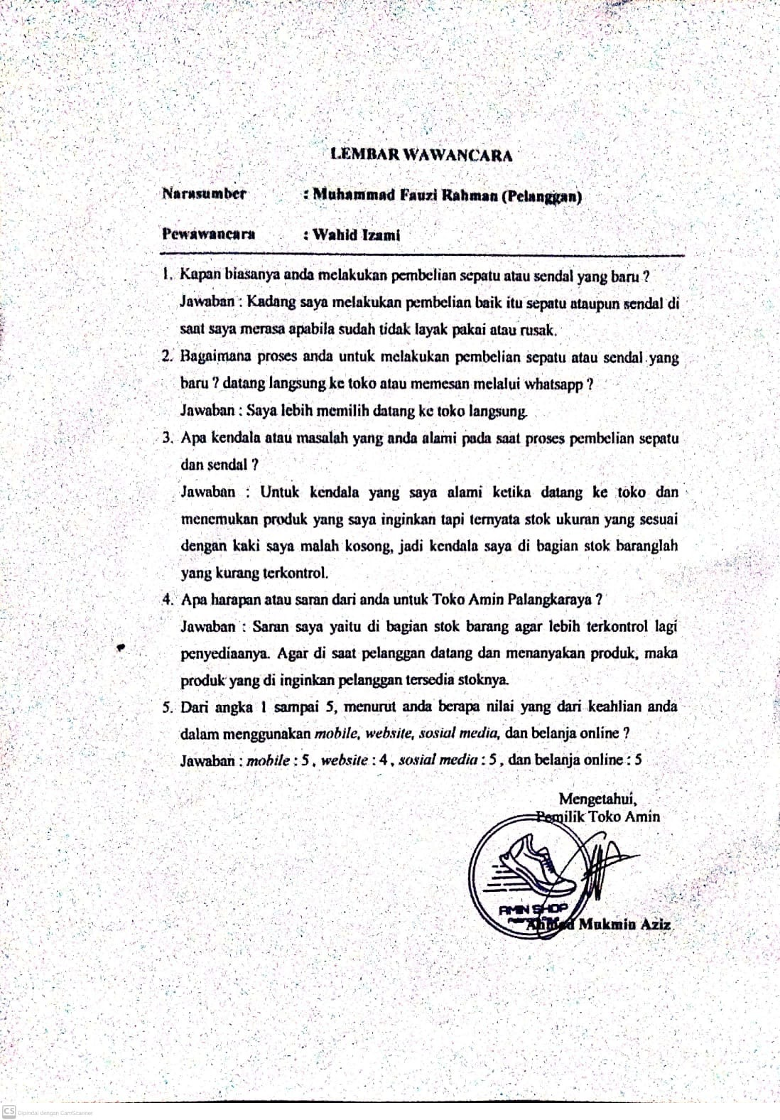

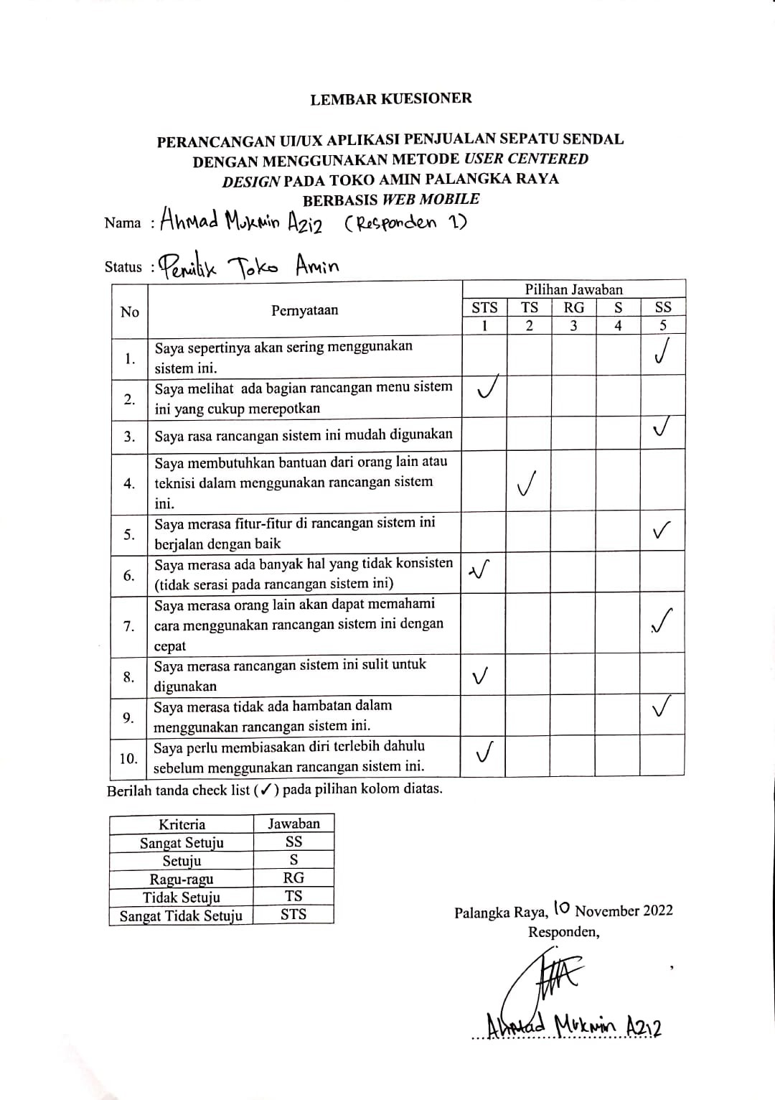

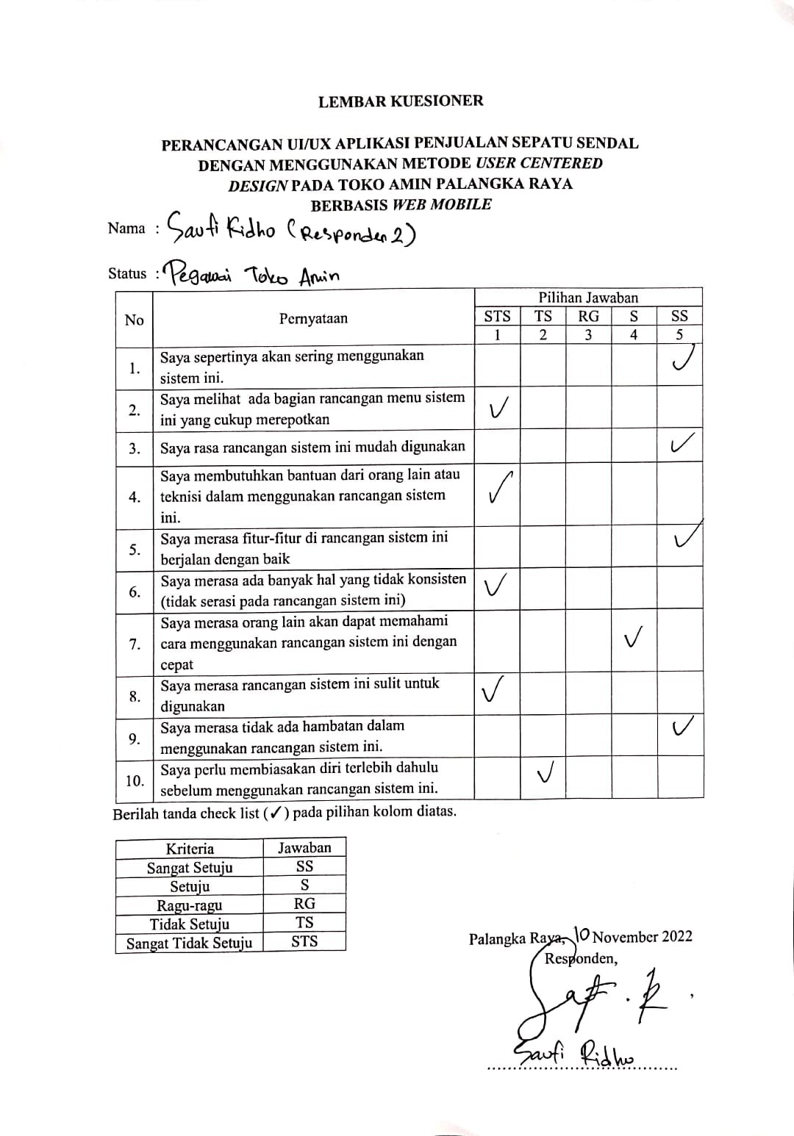

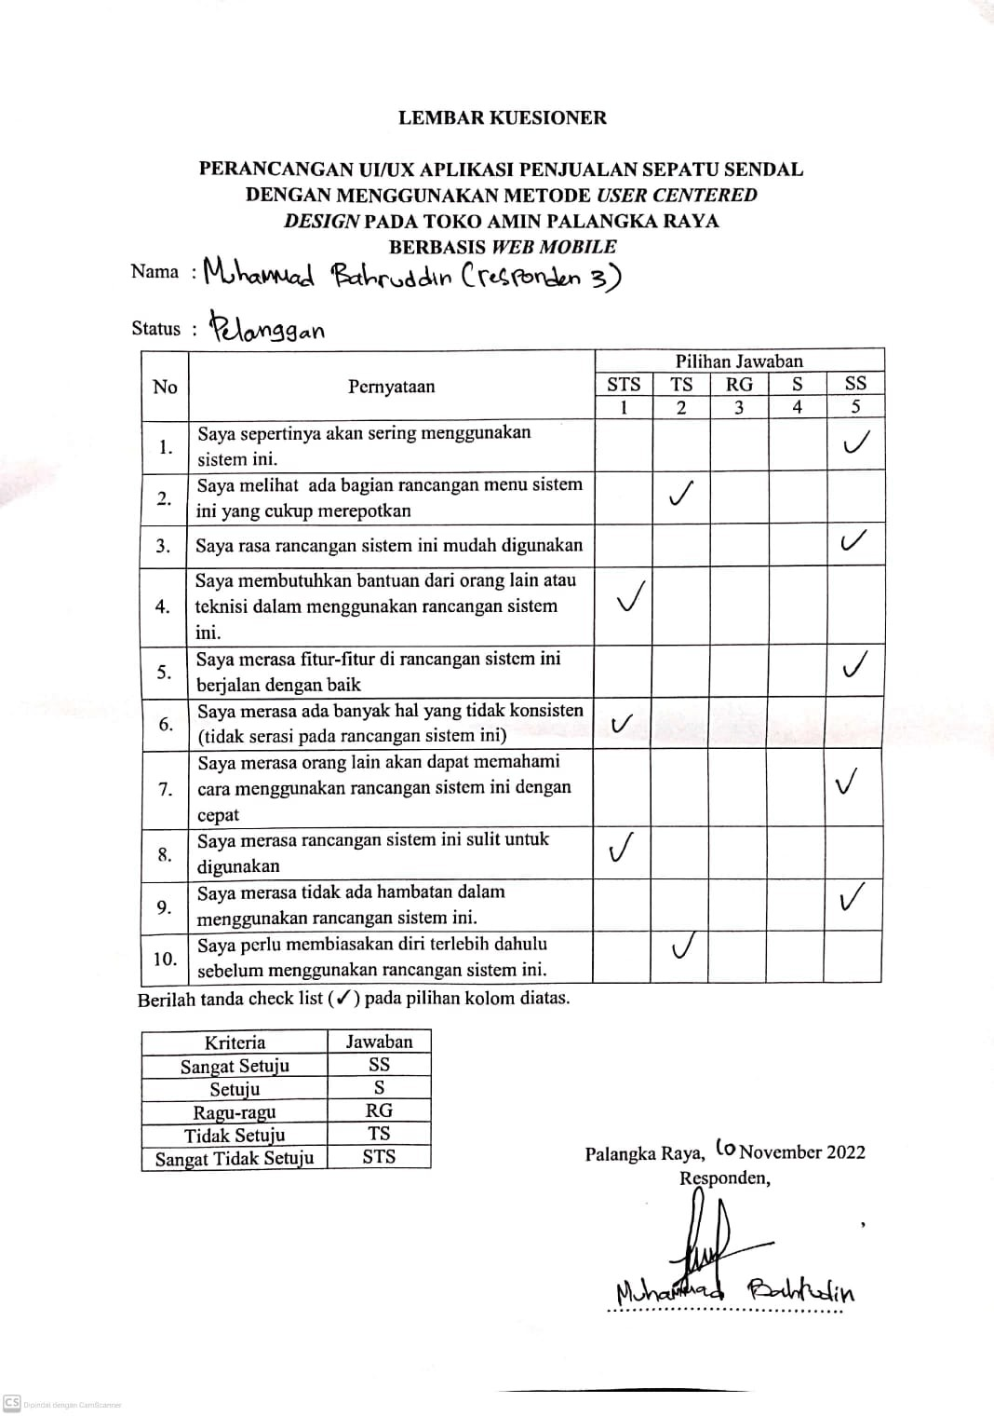

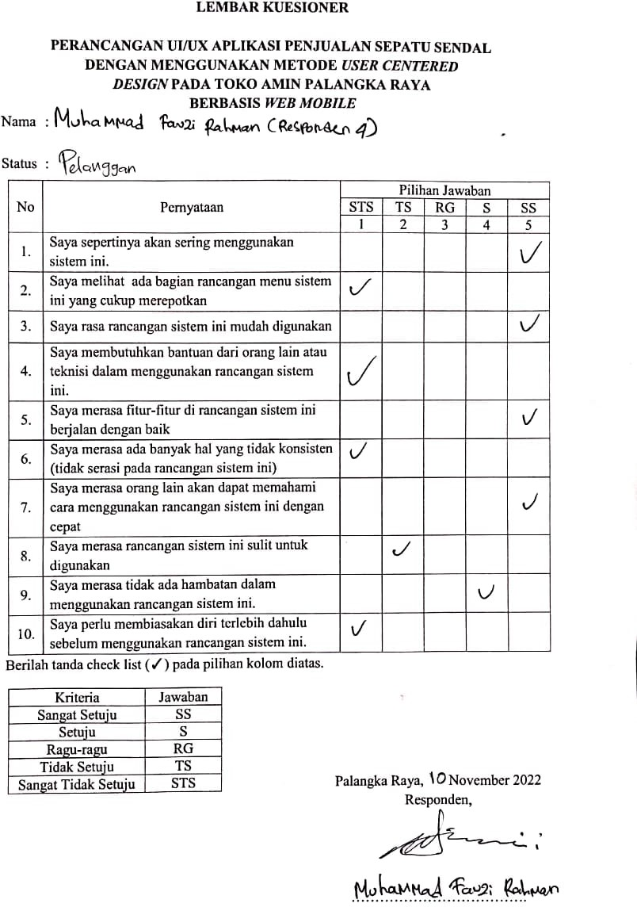

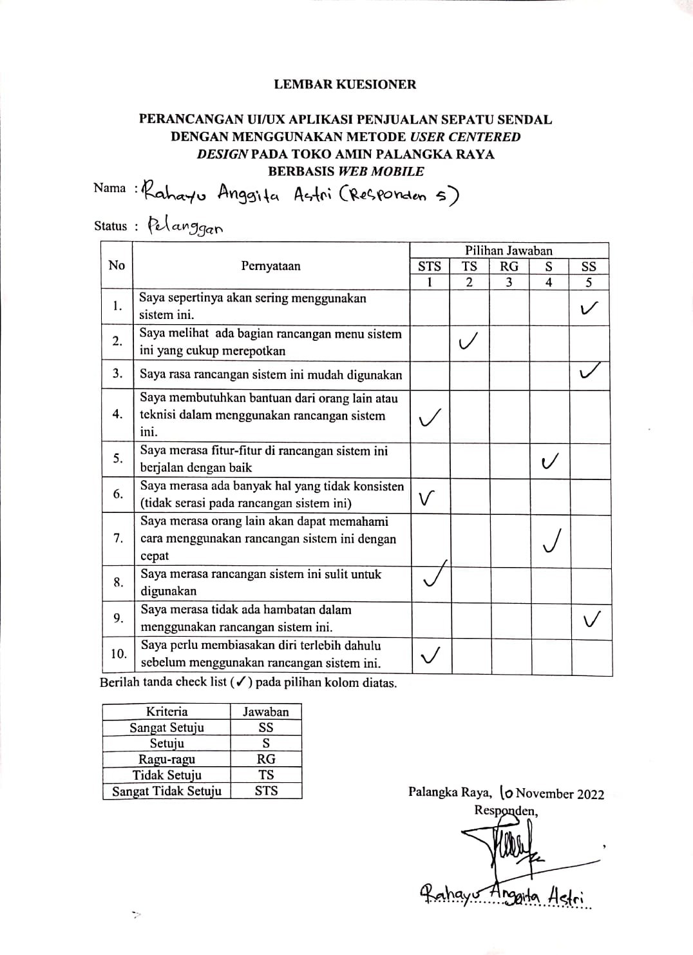

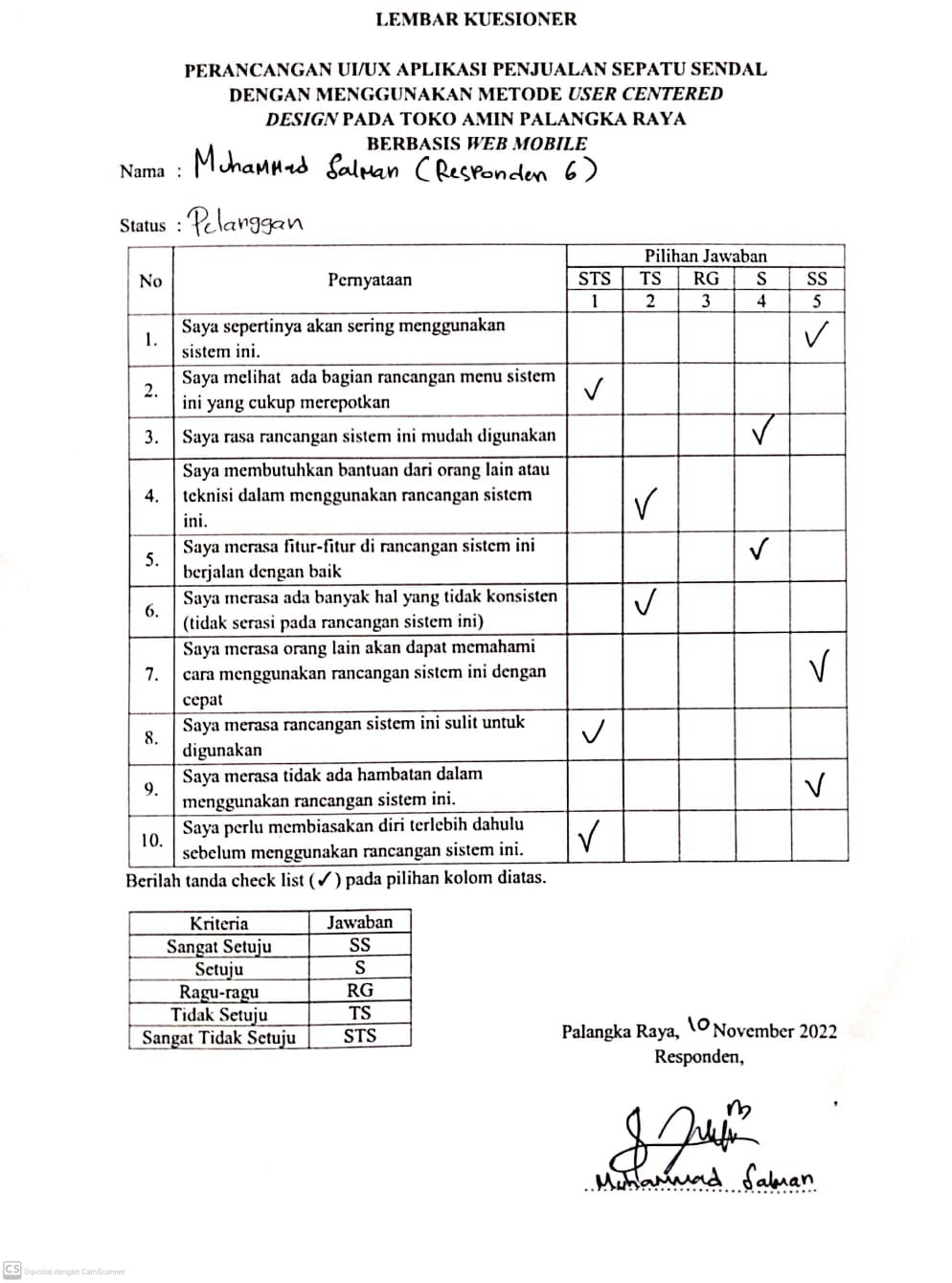

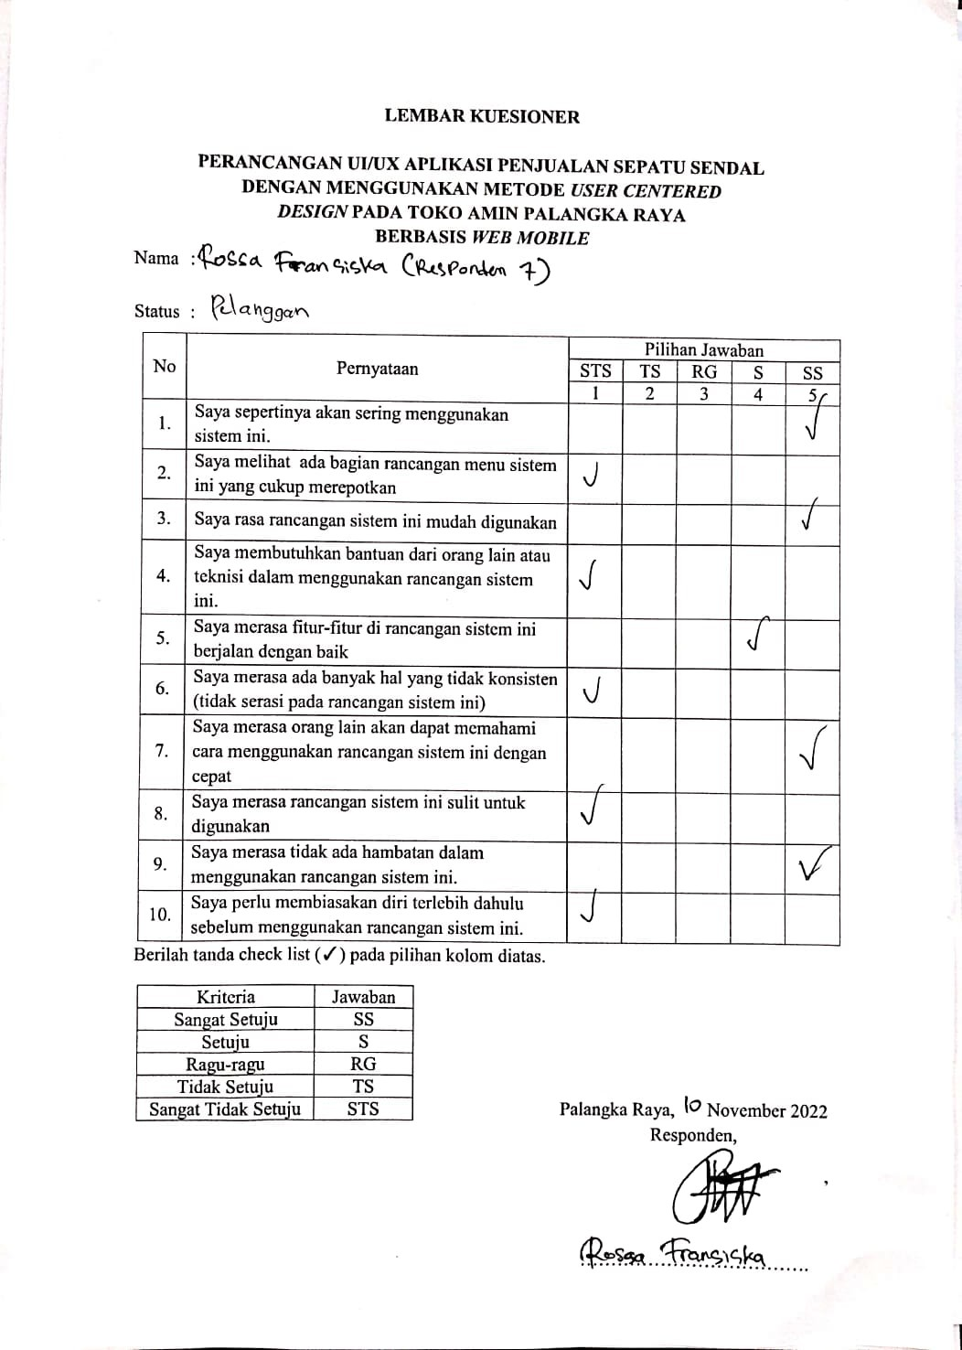

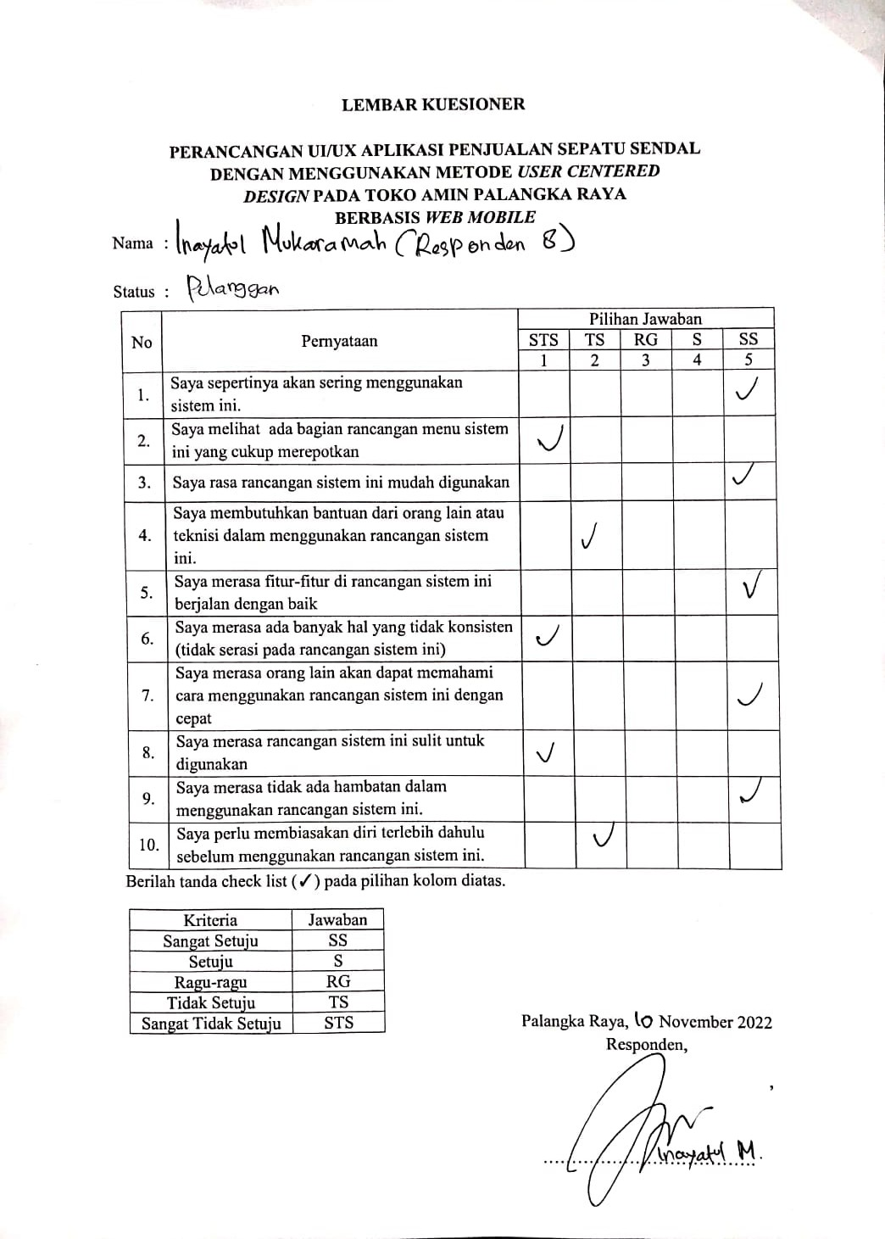

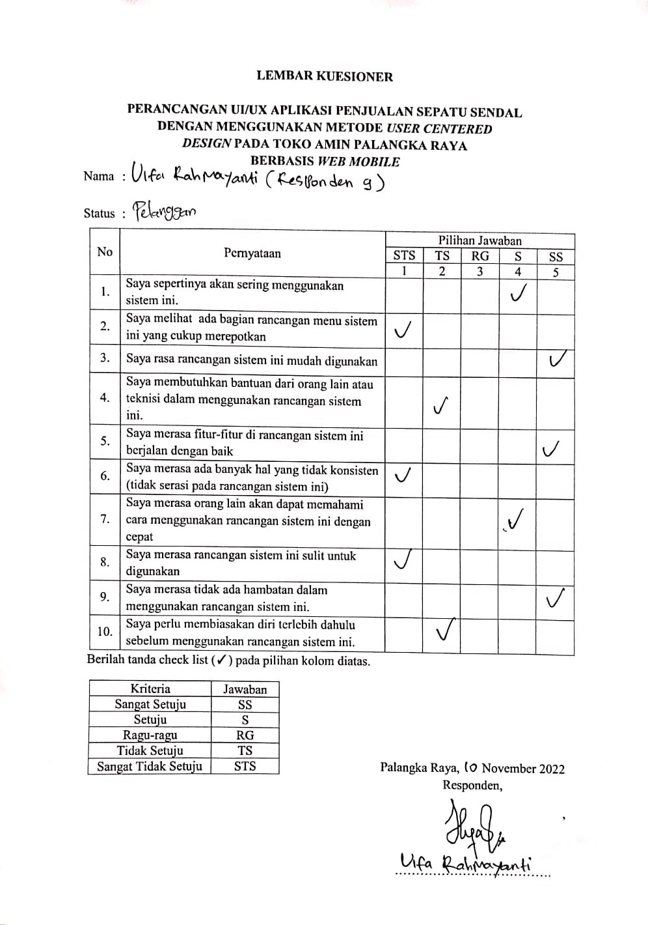

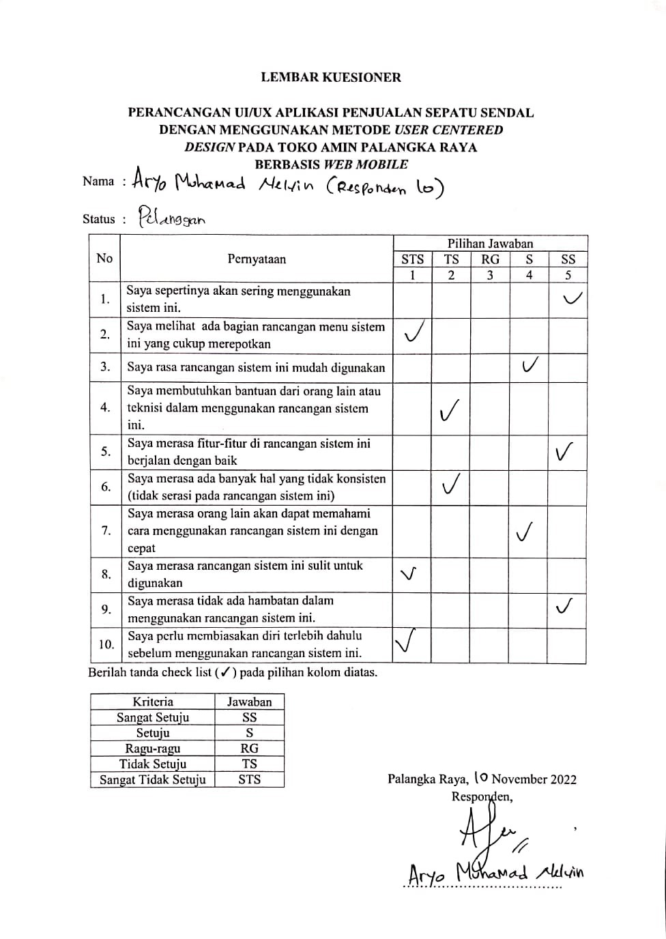

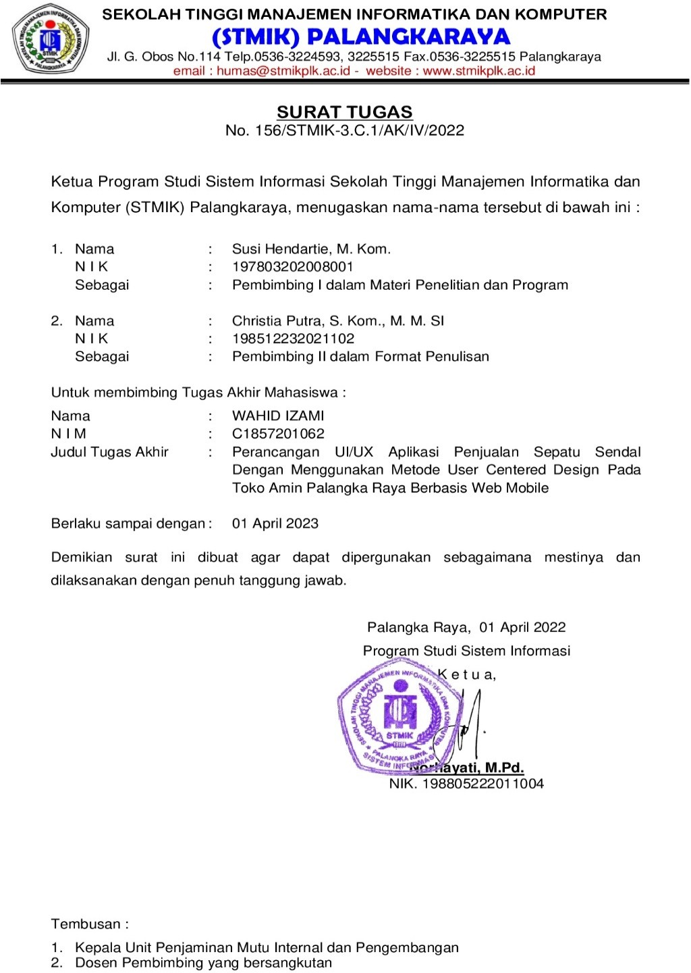

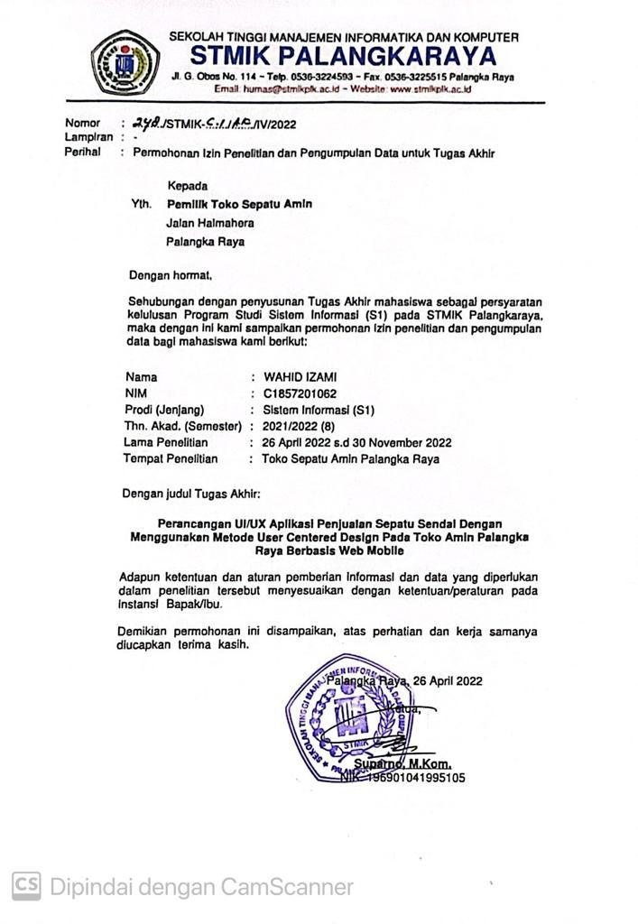

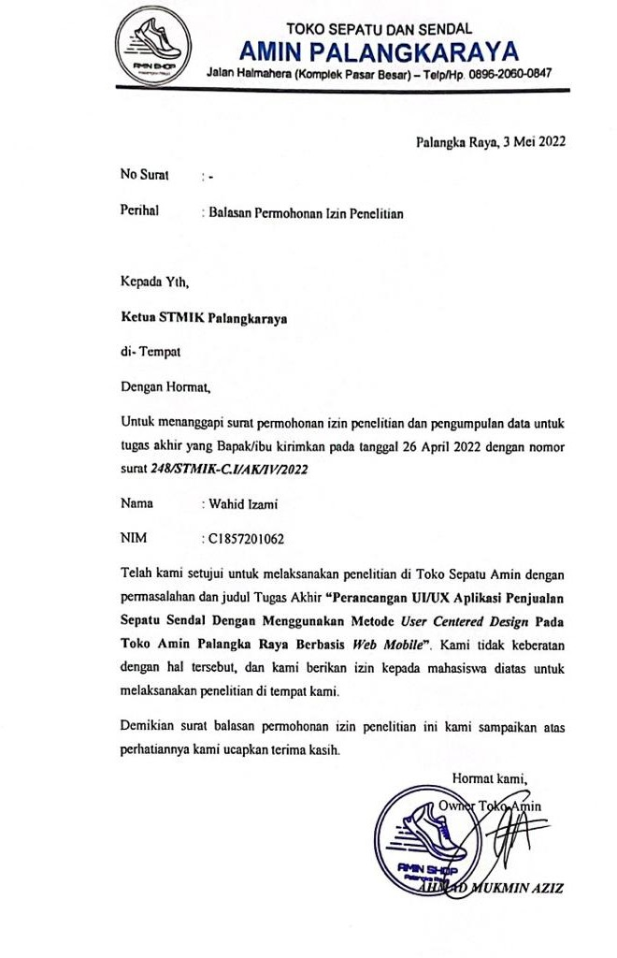

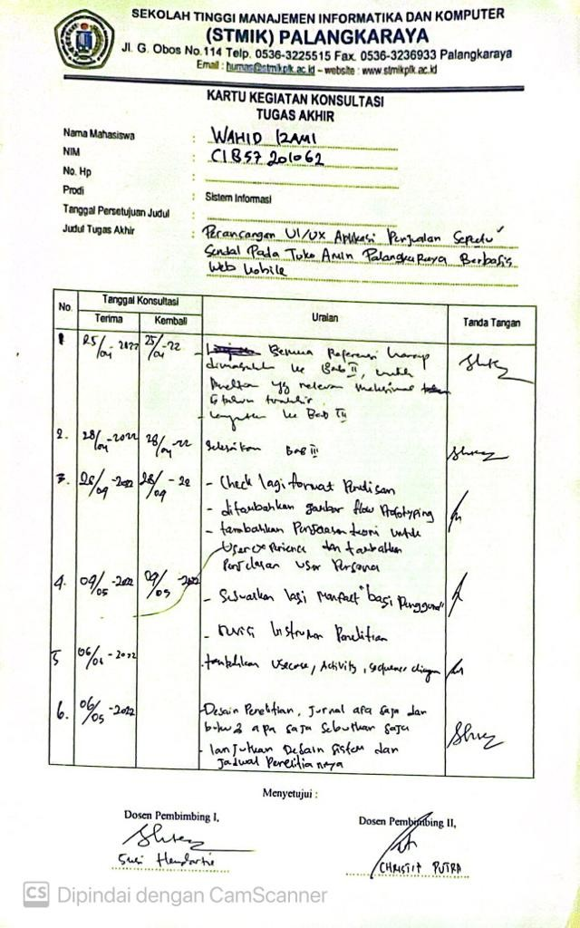

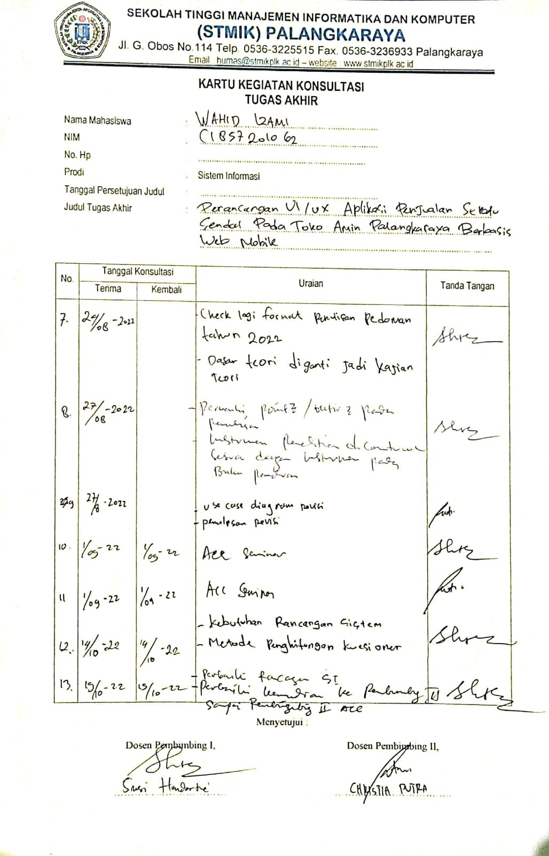

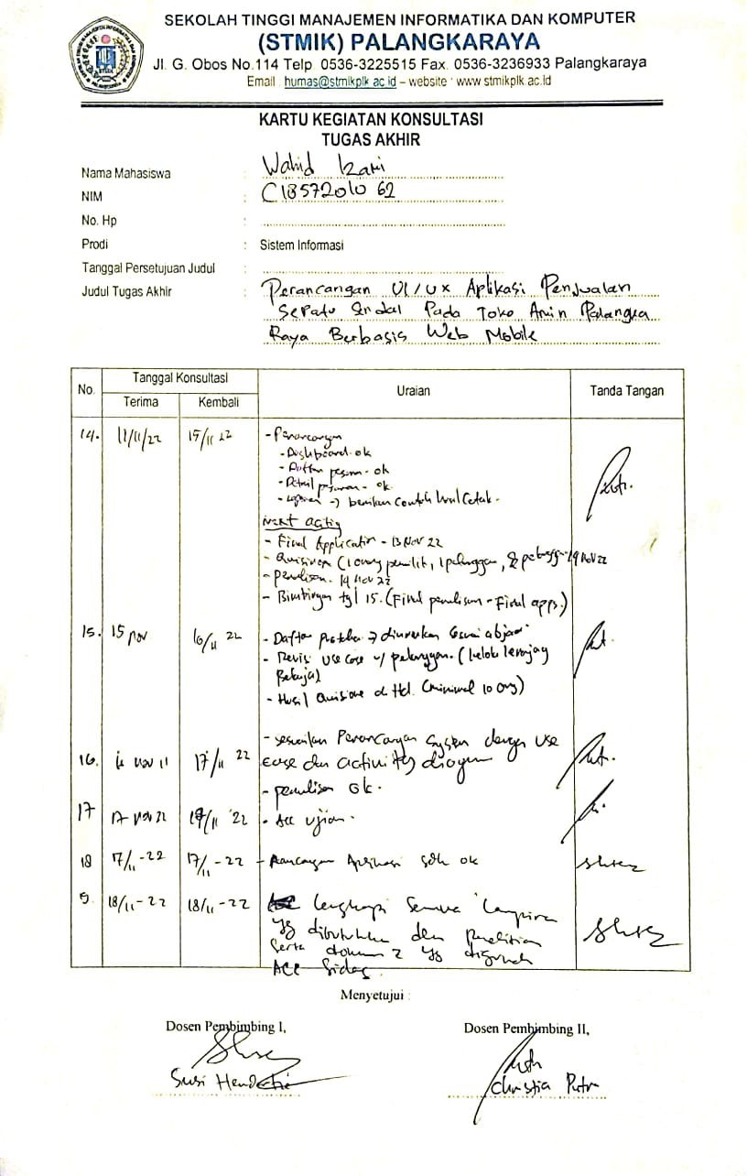

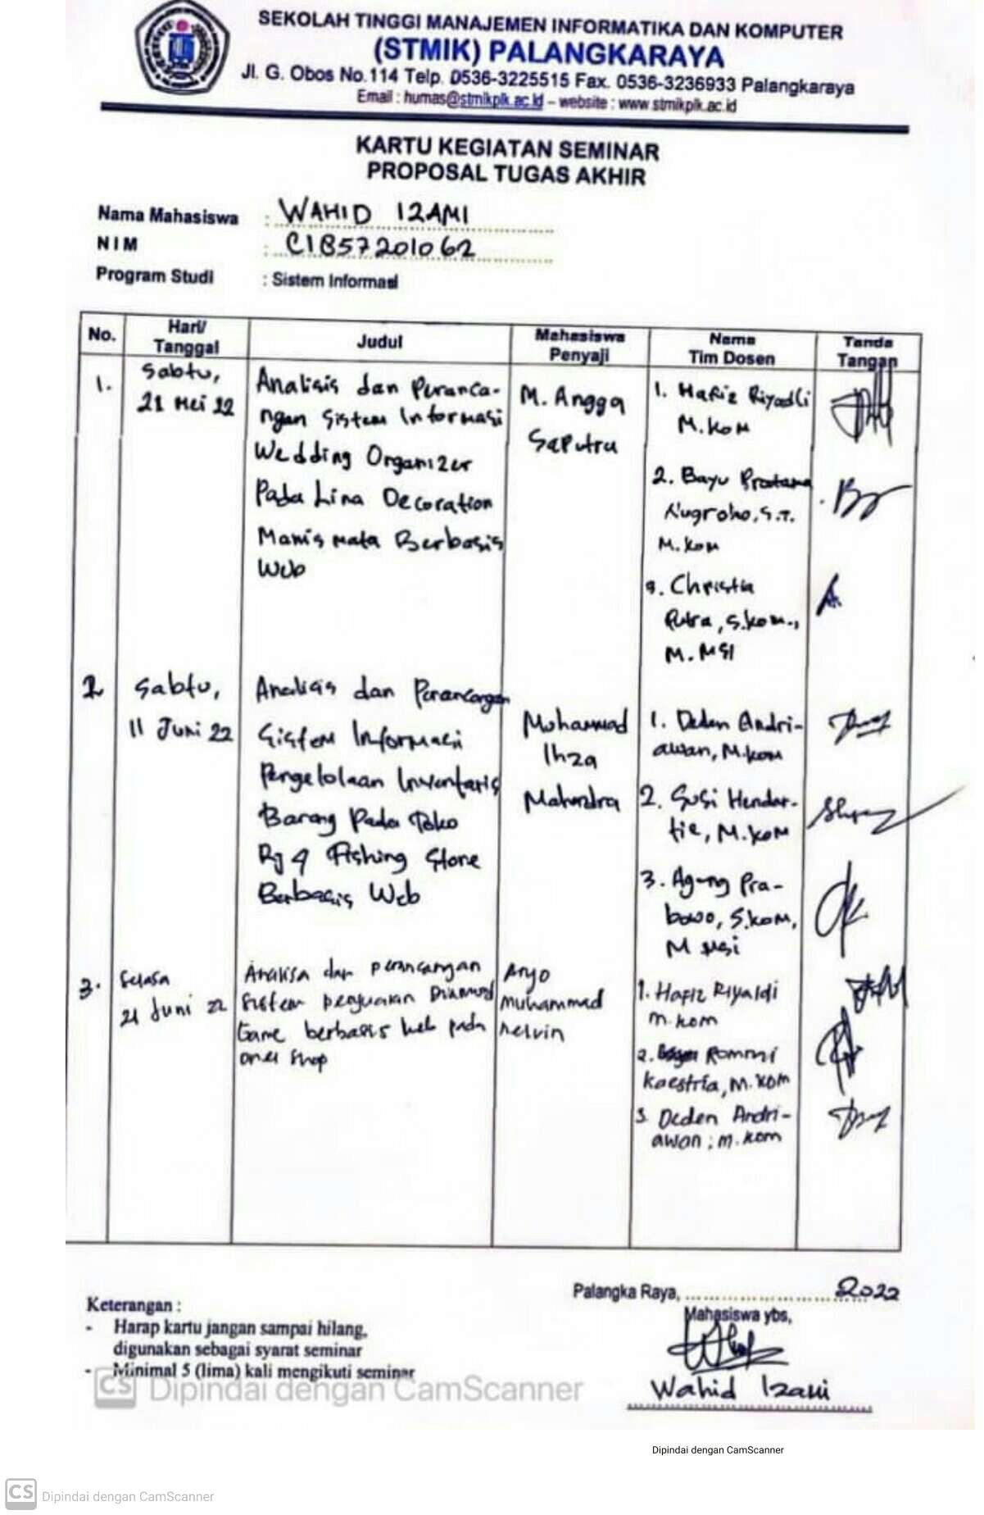

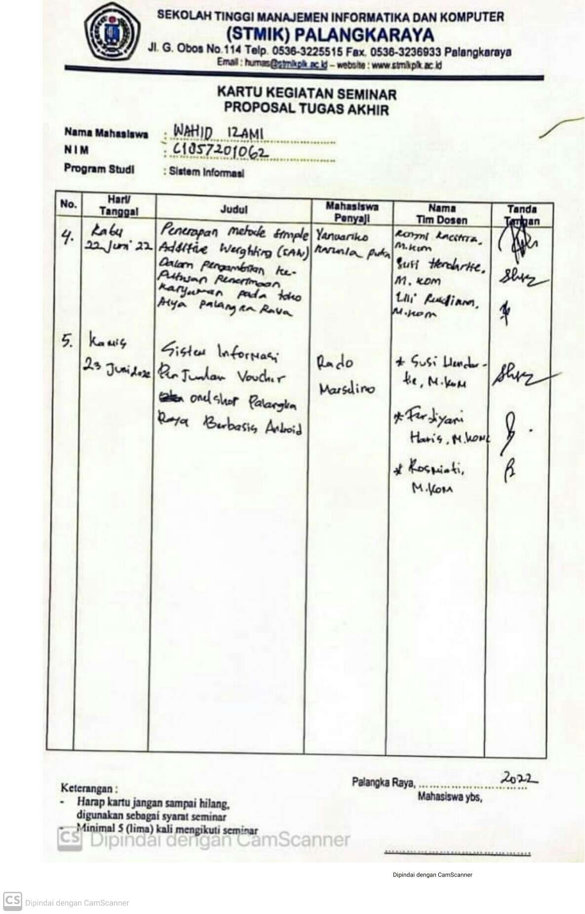

**LEMBAR DOKUMENTASI**

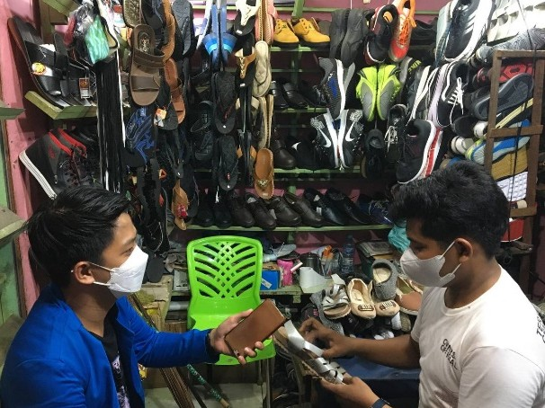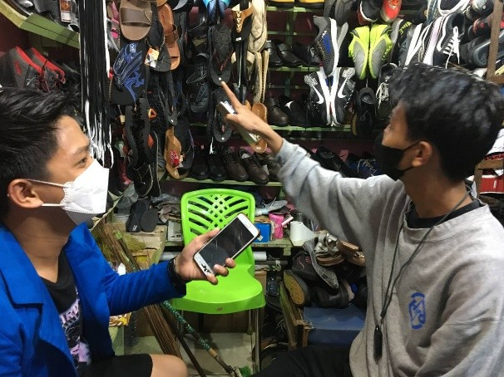

Proses Wawancara **Pemilik Toko** Proses Wawancara **Pegawai Toko**

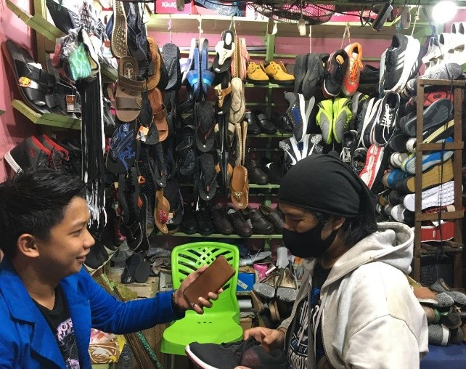

Proses Wawancara **Pelanggan**